LIETUVOS AUTOMOBILIŲ KELIŲ DIREKCIJOS PRIE
SUSISIEKIMO MINISTERIJOS DIREKTORIAUS
Į S A K Y M A S

DĖL ŽIEDINIŲ SANKRYŽŲ PROJEKTAVIMO METODINIŲ NURODYMŲ MN ŽSP 12 PATVIRTINIMO

2012 m. gegužės 7 d. Nr. V-106
Vilnius

Vadovaudamasis Lietuvos automobilių kelių direkcijos prie Susisiekimo ministerijos nuostatų, patvirtintų Lietuvos Respublikos susisiekimo ministro 2006 m. lapkričio 30 d. įsakymu Nr. 3-457 „Dėl Lietuvos automobilių kelių direkcijos prie Susisiekimo ministerijos nuostatų patvirtinimo“ (Žin., 2006, Nr. 133-5041; 2012, Nr. 32-1519), 20.7 punktu:
1. T v i r t i n u Žiedinių sankryžų projektavimo metodinius nurodymus MN ŽSP 12 (pridedama)*.
2. N u s t a t a u, kad šis įsakymas įsigalioja 2012 m. lapkričio 1 d.

Direktorius Skirmantas Skrinskas

PATVIRTINTA
Lietuvos automobilių kelių direkcijos prie
Susisiekimo ministerijos direktoriaus
2012 m. gegužės 7 d. įsakymu Nr. V-106

ŽIEDINIŲ SANKRYŽŲ PROJEKTAVIMO METODINIAI NURODYMAI
MN ŽSP 12

I SKYRIUS. BENDROSIOS NUOSTATOS

1. Žiedinių sankryžų projektavimo metodiniai nurodymai MN ŽSP 12 (toliau – Metodiniai nurodymai) nustato automobilių kelių naujai įrengiamų, rekonstruojamų ir remontuojamų žiedinių sankryžų naudojimo kriterijus, projektinius elementus, projektinius ir konstrukcinius įrengimo ypatumus, pėsčiųjų eismo, dviračių eismo, maršrutinio transporto priemonių eismo bei specialiųjų inžinerinių priemonių saugiam eismui užtikrinti reikalavimus.
2. Metodiniai nurodymai taikomi projektuojant žiedines sankryžas ir jas įrengiant valstybinės reikšmės keliuose. Metodiniai nurodymai gali būti taikomi ir vietinės reikšmės keliuose (gatvėse).
3. Metodiniai nurodymai parengti atsižvelgiant į Vokietijos kelių tiesimo techninių specifikacijų Merkblatt für die Anlage von Kreisverkehren (FGSV 242) ir Handbuch für die Bemessung von Straßenverkehrsanlagen Ausgabe 2001 Fassung 2005 (FGSV 299) nuostatas.

II SKYRIUS. NUORODOS

4. Metodiniuose nurodymuose pateiktos nuorodos į šiuos dokumentus:
4.1. Lietuvos Respublikos kelių įstatymą (Žin., 1995, Nr. 44-1076; 2008, Nr. 101-4492);
4.2. Kelių eismo taisykles, patvirtintas Lietuvos Respublikos Vyriausybės 2002 m. gruodžio 11 d. nutarimu Nr. 1950 (Žin., 2003, Nr. 7-263; 2008, Nr. 88-3530);
4.3. KTR 1.01:2008 „Automobilių keliai“, patvirtintą Lietuvos Respublikos aplinkos ministro ir Lietuvos Respublikos susisiekimo ministro 2008 m. sausio 9 d. įsakymu Nr. D1-11/3-3 (Žin., 2008, Nr. 9-322);
4.4. STR 2.06.01:1999 „Miestų, miestelių ir kaimų susisiekimo sistemos“, patvirtintą Lietuvos Respublikos aplinkos ministro 1999 m. kovo 2 d. įsakymu Nr. 61 (Žin., 1999, Nr. 27-773);
4.5. Kelių šviesoforų įrengimo taisykles, patvirtintas Lietuvos Respublikos susisiekimo ministro 2012 m. sausio 31 d. įsakymu Nr. 3-81 (Žin., 2012, Nr. 20-911);
4.6. Kelių horizontaliojo ženklinimo taisykles, patvirtintas Lietuvos Respublikos susisiekimo ministro 2012 m. sausio 31 d. įsakymu Nr. 3-82 (Žin., 2012, Nr. 20-913);
4.7. Kelio ženklų įrengimo ir vertikaliojo ženklinimo taisykles, patvirtintas Lietuvos Respublikos susisiekimo ministro 2012 m. sausio 31 d. įsakymu Nr. 3-83 (Žin., 2012, Nr. 20-914);
4.8. Valstybinės reikšmės kelių maršrutinio orientavimo taisykles KMOT 07, patvirtintas Lietuvos automobilių kelių direkcijos prie Susisiekimo ministerijos generalinio direktoriaus 2007 m. liepos 30 d. įsakymu Nr. V-200 (Žin., 2007, Nr. 87-3476);
4.9. Automobilių kelių standartizuotų dangų konstrukcijų projektavimo taisykles KPT SDK 07, patvirtintas Lietuvos automobilių kelių direkcijos prie Susisiekimo ministerijos generalinio direktoriaus 2008 m. sausio 21 d. įsakymu Nr. V-7 (Žin., 2008, Nr. 16-569);
4.10. Automobilių kelių dangos konstrukcijos asfalto sluoksnių įrengimo taisykles ĮT ASFALTAS 08, patvirtintas Lietuvos automobilių kelių direkcijos prie Susisiekimo ministerijos generalinio direktoriaus 2009 m. sausio 12 d. įsakymu Nr. V-16 (Žin., 2009, Nr. 8-308);
4.11. Automobilių kelių juostos naudojimo inžineriniams tinklams kloti bendrąsias taisykles BT ITK 09, patvirtintas Lietuvos automobilių kelių direkcijos prie Susisiekimo ministerijos generalinio direktoriaus 2009 m. spalio 27 d. įsakymu Nr. V-329 (Žin., 2009, Nr. 133-5825).
4.12. Inžinerinių saugaus eismo priemonių projektavimo ir naudojimo rekomendacijas RISEP 10, patvirtintas Lietuvos automobilių kelių direkcijos prie Susisiekimo ministerijos direktoriaus 2010 m. birželio 9 d. įsakymu Nr. V-146 (Žin., 2010, Nr. 70-3538);
4.13. LST EN 12767 „Kelio įrenginių atraminių konstrukcijų pasyvioji sauga. Reikalavimai, klasifikavimas ir bandymo metodai“;

III SKYRIUS. PAGRINDINĖS SĄVOKOS

5. Metodiniuose nurodymuose vartojamos žemiau pateiktos sąvokos:
5.1. Apylanka – šalia žiedinės sankryžos įrengta atskira eismo juosta į dešinę sukančioms transporto priemonėms.
5.2. Automobilis – bet kokia motorinė transporto priemonė, skirta važiuoti keliu, vežti krovinius ir (ar) keleivius arba vilkti kitas transporto priemones. Prie automobilių taip pat priskiriami troleibusai, nebėginės elektrinės transporto priemonės, kurioms energija tiekiama elektros laidais. Prie automobilių nepriskiriami motociklai, lengvieji keturračiai motociklai, keturračiai motociklai, mopedai, traktoriai ir savaeigės mašinos [4.2].
5.3. Bendras žiedinės sankryžos eismo intensyvumas – tai visomis įvažomis į žiedinę sankryžą įvažiuojančio eismo intensyvumų suma.
5.4. Dviračių takas – dviračių eismui skirtas kelias arba kelio dalis, pažymėti kelio ženklu Nr. 411 „Dviračių takas“, kuriuose motorinių transporto priemonių eismas draudžiamas. Dviračių takas privalo būti atskirtas nuo kelio ar jo dalių kelio ženklais arba kelio inžinerinėmis priemonėmis [4.2].
5.5. Didžiagabaritė transporto priemonė – transporto priemonė, kurios matmenys (ilgis, plotis, aukštis) su kroviniu ar be jo yra didesni už didžiausius leistinus dydžius [4.1].
5.6. Didžioji žiedinė sankryža – tai didelio išorinio skersmens žiedinė sankryža su dviejų arba daugiau paženklintų eismo juostų žiedine važiuojamąja dalimi (gali būti reguliuojama šviesoforais).
5.7. Dviejų eismo juostų mažoji žiedinė sankryža – mažoji žiedinė sankryža su dviejų eismo juostų važiuojamąja dalimi. Atskiros įvažos gali būti įrengiamos dviejų eismo juostų.
5.8. Dviračių tako iškreivinimas – turbožiedinėse sankryžose saugos salelėse įrengtas zigzago formos dviračių takas.
5.9. Dviratis – ne mažiau kaip du ratus turinti transporto priemonė, varoma tik ja važiuojančio asmens raumenų jėga, naudojant pedalus ar rankenas. Neįgaliųjų vežimėliai prie dviračių nepriskiriami [4.2].
5.10. Eismo intensyvumas (vieno eismo srauto intensyvumas) – eismo dalyvių skaičius skersiniame profilyje per tam tikrą laiko vienetą. Galimi automobilių srauto, maršrutinio transporto, dviračių ir pėsčiųjų srautų intensyvumai.
5.11. Eismo įvykis – įvykis kelyje, viešose arba privačiose teritorijose, kurio metu, judant transporto priemonei, žuvo ar buvo sužeista žmonių, sugadinta ar apgadinta bent viena transporto priemonė, krovinys, kelias, jo statiniai ar bet koks kitas įvykio vietoje buvęs turtas [4.2].
5.12. Eismo juosta – kelių horizontaliojo ženklinimo linijomis (toliau – ženklinimo linijos) ir (arba) kelio ženklais pažymėta arba nepažymėta išilginė važiuojamosios kelio dalies juosta, kurios pločio pakanka automobiliams važiuoti viena eile [4.2].
5.13. Eismo juostų atskyrimo salelė – turbožiedinių sankryžų eismo juostas atskirianti salelė.
5.14. Eismo juostų atskyrimo salelės pradžia – elementas, nuo kurio prasideda turbožiedinės sankryžos eismo juostų atskyrimo salelė.
5.15. Eismo patogumo (kokybės) lygis – kokybinė eismo būklė, kai nusistovi charakteringos važiavimo sąlygos, kelionės patogumas ir pervežimų ekonomiškumo sąlygos [4.12].
5.16. Gyvenvietė – namų pristatyta teritorija, kurioje galioja papildomi kelių eismo reikalavimai ir kurios pradžioje keliai pažymėti kelio ženklu Nr. 550 „Gyvenvietės pradžia“, o pabaigoje – Nr. 551 „Gyvenvietės pabaiga“ [4.2].
5.17. Jungiamieji keliai (gatvės) – keliai (gatvės), kuriuos sujungia žiedinė sankryža.
5.18. Labai maža žiedinė sankryža – tai labai mažo išorinio skersmens žiedinė sankryža, kurios vidine sala užvažiuojama, sudaryta iš vienos eismo juostos žiedinės važiuojamosios dalies ir vienos eismo juostos įvažų ir išvažų.
5.19. Mažoji žiedinė sankryža – tai žiedinė sankryža, kurios vidine sala neužvažiuojama, sudaryta iš vienos eismo juostos žiedinės važiuojamosios dalies ir vienos eismo juostos įvažų ir išvažų.
5.20. Neužstatytos teritorijos – tai ne urbanizacijai skirtos teritorijos. Neužstatytos teritorijos skirtos ekologinei, gamtos ir kultūros paveldo apsaugos, rekreacijos, žemės, miškų ir vandens ūkio funkcijoms atlikti. Neužstatytoms teritorijoms priskiriamos į užstatytų teritorijų kategoriją nepakliūnančios teritorijos. Plėtros zonoms taikomos tos Metodinių nurodymų nuostatos, kurios taikomos neužstatytoms teritorijoms [4.11].
5.21. Persirikiavimas – eismo juostos keitimas neįvažiuojant į priešpriešinio eismo juostą [4.2].
5.22. Pėsčiasis – asmuo, esantis kelyje ne transporto priemonėje, taip pat važiuojantis neįgaliųjų vežimėliu, riedučiais, riedlente, paspirtuku, vedantis dviratį, mopedą, motociklą, traukiantis (stumiantis) rogutes, vaikišką ar kitokį vežimėlį. Pėsčiuoju nelaikomas kelyje dirbantis asmuo [4.2].
5.23. Pėsčiųjų ir dviračių takas – mišriam pėsčiųjų ir dviračių eismui naudojamas takas arba šaligatvis, pažymėtas kelio ženklu Nr. 413 „Pėsčiųjų ir dviračių takas“, kuriame motorinių transporto priemonių eismas draudžiamas [4.12]. Dviračių takas privalo būti atskirtas nuo kelio ar jo dalių kelio ženklais arba kelio inžinerinėmis priemonėmis.
5.24. Pralaidumas – tai didžiausias eismo intensyvumas, kurį esamomis kelio ir eismo sąlygomis gali pasiekti tam tikras eismo srautas jam skirtame skersiniame profilyje.
5.25. „Slankioji“ ašis – pagalbinė ašis, naudojama projektuojant turbožiedinės sankryžos eismo juostas, suteikiant žiedinei sankryžai geometrinę formą.
5.26. Sunkiasvorė transporto priemonė – transporto priemonė, kurios ašies (ašių) apkrova ir (ar) bendroji masė su kroviniu ar be jo yra didesnės už didžiausius leistinus dydžius [4.1].
5.27. Sunkusis transportas – krovininiai automobiliai, kurių bendroji masė didesnė negu 3,5 t, be priekabų ir su jomis, vilkikai, autobusai, turintys daugiau kaip 9 sėdimas vietas, įskaitant ir vairuotojo vietą [4.9].
5.28. Transporto priemonė – priemonė žmonėms ir (arba) kroviniams, taip pat ant jos sumontuotai stacionariai įrangai vežti. Ši sąvoka taip pat apima traktorius, savaeiges mašinas ir eismui ne keliais skirtas transporto priemones [4.2].
5.29. Turbožiedinė sankryža – tai ypatingas ovalo formos žiedinių sankryžų tipas. Jos važiuojamojoje dalyje eismas vyksta kintamo skaičiaus eismo juostose.
5.30. Užstatytos teritorijos – tai urbanizacijai – įvairioms veiklos rūšims, tokioms kaip gyvenimui, darbui, aptarnavimui, poilsiui, sudarančioms gyvenviečių egzistencijos kompleksą, skirtos teritorijos. Šiai kategorijai priskiriamos be pertrūkių jau realiai užstatytos teritorijos, apimančios gyvenamąsias, o taip pat techninei bei socialinei infrastruktūrai skirtas teritorijas. Šios kategorijos teritorijos nebūtinai sutampa su savivaldybių ar seniūnijų administracinėmis ribomis. Atskiri pastatai ir statiniai ar nedidelės jų grupės priskiriami neužstatytoms teritorijoms [4.11].
5.31. Užvažiuojami plotai (užvažiuojama saugos salelė, užvažiuojama vidinė sala) – žiedinės sankryžos elementai, ant kurių, esant būtinybei galimas transporto priemonių užvažiavimas ir kurių dangos konstrukcija yra pritaikyta atlaikyti sunkiojo transporto apkrovas.
5.32. Vairuotojas – asmuo, vairuojantis transporto priemonę. Vairuotojams gali būti prilyginami asmenys, dalyvaujantys eisme pagal Kelių eismo taisykles (toliau – KET) apibrėžtus papildomus reikalavimus (vadeliotojai, raiteliai, asmenys, varantys keliu gyvulius ar paukščius), taip pat asmenys, kurie moko vairuoti [4.2].
5.33. Vidinė sala – žiedinės sankryžos centre esanti sala, kurią apvažiuoja transporto priemonės.
5.34. Vidinis žiedas – žiedinės sankryžos dalis, ant kurios, esant būtinybei, galima užvažiuoti.
5.35. Žiedinė sankryža – kelių (gatvių) sankryža, kurioje eismas vyksta ratu.

IV SKYRIUS. SANTRUMPOS

6. Metodiniuose nurodymuose pateikiamos šios santrumpos:
6.1. C_{i} – įvažos pralaidumas;
6.2. f_{f} – mažėjimo koeficientai kelią (gatvę) kertančių pėsčiųjų poveikiui įvertinti;
6.3. G_{i} – pagrindinis įvažos pralaidumas;
6.4. w_{i} – vidutinis laukimo laikas.

V SKYRIUS. PAGRINDINĖS NUOSTATOS I SKIRSNIS. RYŠYS SU KITAIS NORMINIAIS DOKUMENTAIS

7. Kelių ir gatvių projektiniai elementai aprašomi KTR 1.01:2008 „Automobilių keliai“ [4.3] ir STR 2.06.01:1999 „Miestų, miestelių ir kaimų susisiekimo sistemos“ [4.4]. Šie techniniai reglamentai taip pat yra svarbūs pasirenkant tinkamą sankryžos tipą (žr. 1 pav.).
8. Metodiniai nurodymai papildo aukščiau minėtus techninius reglamentus. Metodiniuose nurodymuose išsamiau aptariamos detalės, į kurias reikia atsižvelgti, kai nusprendžiama įrengti žiedinę sankryžą. Čia taip pat pateikiami galimi projektinių elementų ir konstrukcijos variantai. Metodiniuose nurodymuose pateiktomis nuostatomis privaloma vadovautis, net jei jos ir nukrypsta nuo Inžinerinių saugaus eismo priemonių projektavimo ir naudojimo rekomendacijų RISEP 10 [4.12] nuostatų.
9. Metodiniuose nurodymuose pateiktos nuostatos apima reikalavimus žiedinių sankryžų įrengimui užstatytose teritorijose ir neužstatytose teritorijose.

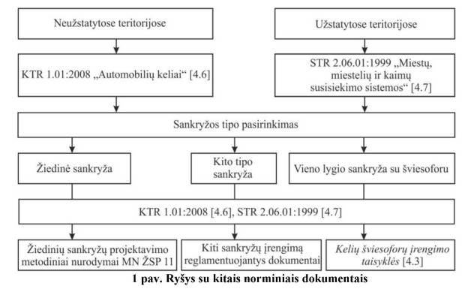

II SKIRSNIS. ŽIEDINIŲ SANKRYŽŲ ELEMENTAI

10. Metodiniuose nurodymuose reglamentuojami žiedinėse sankryžose taikomi elementai pateikti 11.1–11.11 punktuose, o jų vieta žiedinėje sankryžoje parodyta 2 pav.
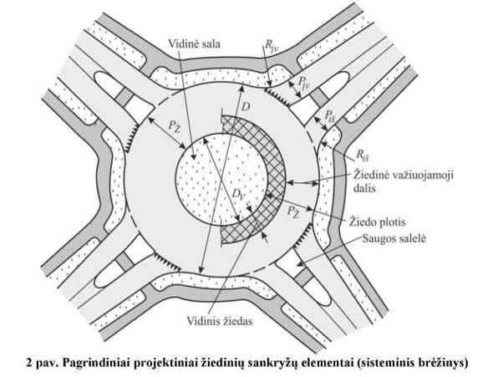

11. Metodiniuose nurodymuose aprašomi šie projektiniai žiedinės sankryžos elementai ir jų apibūdinimas:
11.1. Žiedo plotis (P_{ž}) – matmuo, kuris apima žiedinę važiuojamąją dalį ir vidinį žiedą. Žiedo plotis neapima kraštinės saugos juostos, kurios gali prireikti. Kraštinės saugos juostos plotis susijęs su pagrindinio tiesioginio kelio (gatvės) kraštinės saugos pločiu.
11.2. Žiedinė važiuojamoji dalis – tai važiuojamoji dalis, kuria apvažiuojama vidinė sala. Tuo atveju, jei žiedinėje sankryžoje įrengiamas vidinis žiedas, jis nelaikomas žiedinės važiuojamosios dalies sudedamąja dalimi ir nuo jos atskiriamas bordiūru arba horizontaliuoju ženklinimu pagal Kelių horizontaliojo ženklinimo taisykles [4.6].
11.3. Vidinis žiedas – žiedinės sankryžos dalis, ant kurios, esant būtinybei, galima užvažiuoti. Vidinis žiedas gali būti grįstas arba negrįstas. Vidinio žiedo įrengimas priklauso nuo to, kokioje teritorijoje (užstatytoje arba neužstatytoje) įrengta žiedinė sankryža.
11.4. Vidinė sala – žiedinės sankryžos centre esanti sala, kurią apvažiuoja transporto priemonės. Labai mažoje žiedinėje sankryžoje vidinė sala yra užvažiuojama.
11.5. Išorinis skersmuo (D) – tai atstumas tarp žiedinės važiuojamosios dalies kraštų. Tai pagrindinis žiedinės sankryžos dydžio matmuo. Jeigu žiedinės važiuojamosios dalies kraštai įrengiami su bordiūrais, bordiūrų plotis į išorinį skersmenį neįskaičiuojamas, o vidinės salos bordiūrų plotis įskaičiuojamas.
11.6. Vidinis skersmuo (D_{v}) – vidinės salos skersmuo.
11.7. Saugos salelė – tai salelė tarp prisijungiančio kelio (gatvės) įvažos į žiedinę sankryžą ir išvažos iš jos. Ji skirta atskirti įvažą į žiedinę sankryžą ir išvažą iš jos bei eismui nukreipti, taip pat kaip kelio (gatvės) kirtimo pagalbinė priemonė pėstiesiems ir dviratininkams.
11.8. Įvažos eismo juostos plotis (P_{įv}) – tai atstumas tarp įvažos kraštų. Matuojamas posūkio iš įvažos į žiedinę važiuojamąją dalį spindulio pradžioje.
11.9. Išvažos eismo juostos plotis (P_{iš}) – tai atstumas tarp įvažos kraštų. Matuojamas posūkio iš žiedinės važiuojamosios dalies į išvažą spindulio pabaigoje.
11.10. Įvažos posūkio spindulys (R_{įv}) – tai posūkio dešiniajame kelio (gatvės) krašte iš įvažos į žiedinę važiuojamąją dalį spindulys. Sudėtinės apskritiminės kreivės, susidedančios iš trijų skirtingų spindulių, atveju R_{įv} yra vidurinės kreivės spindulys. Projektuojant važiuojamosios dalies kraštą, remiantis automobilio važiavimo trajektorija, Rį_{v} yra mažiausias važiuojamosios dalies krašto spindulys.
11.11. Išvažos posūkio spindulys (R_{iš}) – tai posūkio dešiniajame kelio (gatvės) krašte iš žiedinės važiuojamosios dalies į išvažą spindulys. Sudėtinės apskritiminės kreivės, susidedančios iš trijų skirtingų spindulių, atveju Riš yra vidurinės kreivės spindulys. Projektuojant važiuojamosios dalies kraštą, remiantis automobilio važiavimo trajektorija, Riš yra mažiausias važiuojamosios dalies krašto spindulys.

III SKIRSNIS. ŽIEDINIŲ SANKRYŽŲ TIPAI

12. Žiedinės sankryžos skirstomos pagal tai, kur jos yra įrengiamos – užstatytoje ar neužstatytoje teritorijoje (skiriasi žiedinių sankryžų naudojimo kriterijai ir iš dalies skiriasi jų projektavimo principai). Žiedinės sankryžos taip pat skirstomos pagal dydį. Yra šių tipų žiedinės sankryžos:
12.1. labai maža;
12.2. mažoji;
12.3. dviejų eismo juostų mažoji;
12.4. didžioji;
12.5. turbožiedinė.
13. Prioritetas renkantis žiedinės sankryžos tipą turėtų būti skiriamas mažajai žiedinei sankryžai. Dėl vietos trūkumo ar kitų veiksnių nesant galimybės įrengti mažąją žiedinę sankryžą, kai leidžiamas greitis 50 km/h, gali būti įrengiama labai maža žiedinė sankryža. Jeigu mažosios žiedinės sankryžos pralaidumo nepakanka ir jo negalima padidinti tam tikrais atvejais (žr. VII skyriaus V skirsnį), įrengiant apylankas, tokiu atveju turėtų būti įrengiama:
13.1. turbožiedinė sankryža (žr. VI skyriaus III skirsnį);
13.2. dviejų eismo juostų mažoji žiedinė sankryža (žr. VI skyriaus IV skirsnį).
14. Mažąją žiedinę sankryžą (žr. 3 a pav.) sudaro vienos eismo juostos žiedinė važiuojamoji dalis ir vienos eismo juostos įvažos ir išvažos. Vidinė sala yra neužvažiuojama. Mažiausias išorinis skersmuo – 26 m. Tam tikrais atvejais, dėl važiavimo geometrijos arba didesnio pralaidumo (žr. VII skyriaus V skirsnį) gali būti įrengiamos apylankos.

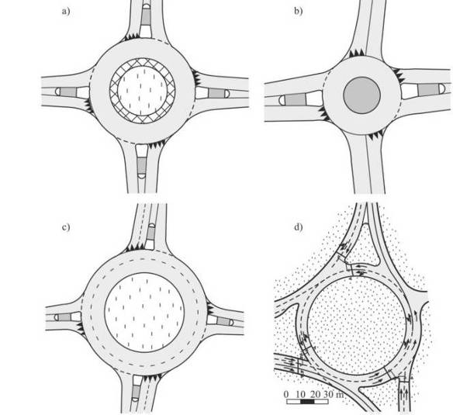

3 pav. Žiedinių sankryžų principinės schemos: a) – mažoji žiedinė sankryža; b) – labai maža žiedinė sankryža; c) – dviejų eismo juostų mažoji žiedinė sankryža; d) – didžioji žiedinė

15. Užstatytose teritorijose tam tikromis sąlygomis galima taikyti ir mažesnį negu 26 m išorinį skersmenį. Tokia žiedinė sankryža vadinama labai maža žiedine sankryža (žr. 3 b pav.). Jos vidinė sala yra užvažiuojama. Mažiausias išorinis skersmuo – 13 m. Didesnis skersmuo palengvina važiavimą, tačiau esant didesniam nei 22 m išoriniam skersmeniui, labai maža žiedinė sankryža nebetenka savo funkcinių privalumų. Todėl, jei išorinis skersmuo yra daugiau kaip 22 m, paprastai yra tikslingiau įrengti mažąją 26 m skersmens žiedinę sankryžą. Projektuojant ir įrengiant labai mažas žiedines sankryžas apylankos paprastai nenumatomos dėl nedidelio eismo intensyvumo.
16. Jeigu mažosios žiedinės sankryžos pralaidumo nepakanka ir joje susikerta skirtingo eismo intensyvumo keliai (gatvės), tikslinga įrengti turbožiedinę sankryžą (žr. 4 pav.). Ji ypač taikytina neužstatytose teritorijose. Šio tipo žiedinė sankryža gali būti rengiama ir panašaus eismo intensyvumo kelių (gatvių) sankryžoje (žr. 11 pav.). Turbožiedinė sankryža – tai ypatingas ovalo formos žiedinių sankryžų tipas. Jos važiuojamojoje dalyje eismas vyksta kintamo skaičiaus eismo juostose. Pagal tai, koks yra turbožiedinės sankryžos tipas, žiedinę važiuojamąją dalį sudaro tai viena, tai dvi eismo juostos arba tai dvi, tai trys eismo juostos. Šiose sankryžose eismo srautai atskiriami įvažiuojant į žiedinę sankryžą, važiuojant ja ir išvažiuojant iš jos.
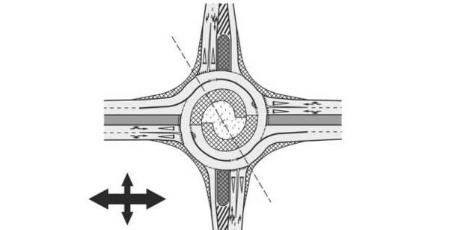

4 pav. Turbožiedinė sankryža (paveiksle pateiktų rodyklių storis nurodo eismo intensyvumą kryptyse)

17. Turbožiedinių sankryžų privalumai:
17.1. didesnis eismo pralaidumas nei vienos ar dviejų eismo juostų žiedinės sankryžos;
17.2. didesnė eismo sauga nei įprastos keturšalės sankryžos arba dviejų eismo juostų žiedinės sankryžos. Kita vertus, mažesnė nei vienos eismo juostos žiedinės sankryžos (žr. 5 pav.);
17.3. naudojant nedidelį skersmenį užtikrinamas mažas važiavimo greitis;
17.4. nepaisant to, kad turbožiedinių sankryžų įrengimo sąnaudos didesnės negu šviesoforais reguliuojamos keturšalės sankryžos, tačiau jų eksploatacija yra kur kas pigesnė.
18. Jeigu mažosios žiedinės sankryžos pralaidumo nepakanka ir joje susikerta panašaus eismo intensyvumo keliai (gatvės), gali būti įrengiama dviejų eismo juostų mažoji žiedinė sankryža (žr. 3 c pav.). Tačiau tai rekomenduojama tik sankryžose, esančiose neužstatytose teritorijose ar užstatytų teritorijų prieigose. Tokioje žiedinėje sankryžoje važiuojamoji dalis yra tokio pločio, kad lengvieji automobiliai ratu gali važiuoti greta vienas kito. Jeigu reikalingas dar didesnis pralaidumas, atskiros įvažos taip pat gali būti įrengiamos dviejų eismo juostų, jeigu pėsčiųjų ir dviračių eismas nėra reguliarus. Eismo saugos sumetimais išvažos visuomet įrengiamos vienos eismo juostos. Mažiausias išorinis skersmuo, esant dviem eismo juostoms, dėl geometrinių ypatumų turi būti 40 m.
19. Didžioji žiedinė sankryža su dviejų arba daugiau paženklintų eismo juostų važiuojamąja dalimi (žr. 3 d pav.) turėtų būti reguliuojama šviesoforais.

IV SKIRSNIS. SVARBIAUSIOS SAVYBĖS

Eismo sauga

20. Žiedinės sankryžos, suprojektuotos laikantis Metodinių nurodymų, užtikrina saugų eismą visiems eismo dalyviams. Itin didelis eismo saugos lygis pasiekiamas, kai eismas organizuojamas viena eismo juosta. Pirmiausia tai tinka mažosioms ir labai mažoms žiedinėms sankryžoms. Dviejų eismo juostų žiedinė sankryža yra mažiau saugi negu vienos eismo juostos. Kita vertus, tokia sankryža yra saugesnė negu keturšalė sankryža, ypač tada, kai eisme nedalyvauja pėstieji ir dviratininkai. Turbožiedinės sankryžos yra saugesnės nei dviejų eismo juostų žiedinės sankryžos, kadangi jų važiuojamojoje dalyje nereikia persirikiuoti.
21. Eismo įvykių, kuriuose nukentėtų žmonės, žiedinėse sankryžose pasitaiko retai. Taip yra dėl to, kad:
21.1. Žiedinėje sankryžoje mažiau konfliktinių taškų (žr. 5 pav.), kuriuose kirstųsi skirtingų eismo dalyvių keliai. Pirmiausia čia nebūna eismo įvykius sukeliančios pavojingos kelio (gatvės) kirtimo ir posūkio į kairę situacijos. Į žiedinę sankryžą įvažiuojančios, žiedine važiuojamąja dalimi važiuojančios ir iš jos išvažiuojančios motorinės transporto priemonės važiuoja viena kryptimi.
21.2. Žiedinę sankryžą dėl vidinės salos paprastai galima nesunkiai atpažinti. Eismo pirmenybės reglamentavimas aiškiai suprantamas visiems eismo dalyviams. Iš vairuotojų reikalaujama tik paprastų sprendimų. Žiedinėse sankryžose ir jų jungiamuosiuose keliuose (gatvėse) yra palankios matomumo sąlygos.
21.3. Dėl eismo dalyvių nedidelių greičių ir nedidelių skirtumų tarp jų eismo įvykiai žiedinėse sankryžose nėra sunkūs. Žiedinėje sankryžoje važiuojama lėčiau nei kitose pagrindinių formų sankryžose su pagrindiniu keliu (gatve). Žiedinė sankryža prieš ją ir už jos esantiems ruožams turi greitį mažinantį poveikį, visgi šis poveikis išlieka tik neilgame ruože. Transporto priemonių greitis žiedinėse sankryžose priklauso nuo išorinio skersmens, tačiau ir didelio skersmens žiedinėse sankryžose greitis išlieka sąlyginai nedidelis.
21.4. Žiedinėse sankryžose pėstiesiems ir dviratininkams yra palankus nedidelis motorinių transporto priemonių greitis, pakankamai paprastos ir suvokiamos eismo sąlygos, taip pat trumpi kelio (gatvės) kirtimo takai.

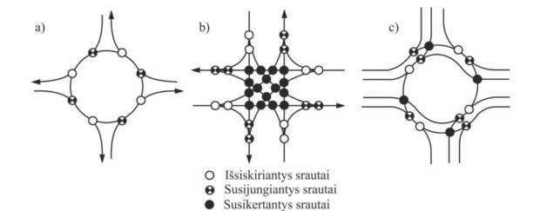

5 pav. Konfliktiniai taškai vienos eismo juostos žiedinėje sankryžoje (a), keturšalėje (b)
ir turbožiedinėje sankryžoje (c)

Eismo pralaidumas ir kokybė

22. Bendras mažosios žiedinės sankryžos eismo intensyvumas iki 15 000 aut./ parą (labai mažoje žiedinėje sankryžoje – iki 12 000 aut./ parą) užtikrina pakankamą pralaidumą ir eismo kokybę. Esant didesniam eismo intensyvumui tikrinama eismo kokybė ir nustatomas pralaidumas įvažoms ir išvažoms (žr. 1 priedą). Žiedinė sankryža, esant palankiam eismo srautų pasiskirstymui, bei esant 6 pav. pateikiamiems bendriems žiedinės sankryžos eismo intensyvumams pasižymi pakankama eismo kokybe.
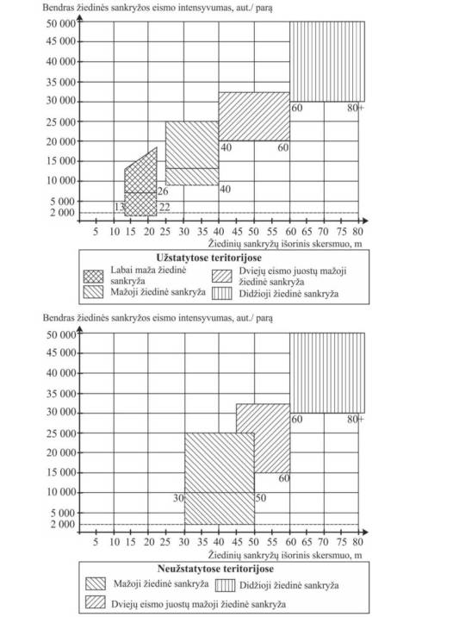

6 pav. Pakankamos eismo kokybės priklausomybė nuo bendrojo žiedinės sankryžos eismo intensyvumo, sankryžos tipo ir išorinio skersmens

23. Kadangi žiedinių sankryžų jungiamuosiuose keliuose (gatvėse) įprastai yra saugos salelės, einantiems per kelią (gatvę) pėstiesiems transporto priemonių reikia saugotis tik iš vienos pusės. Esant dideliam išoriniam skersmeniui pėstiesiems susidaro didesni atstumai, tačiau jie yra pateisinami, ypač kai pėstieji ir dviratininkai turi pirmumo teisę. Eismo sauga padidinama papildomai įrengiant pėsčiųjų perėjas („zebrus“).
24. Dviratininkų eismą organizuojant dviračių takais, nutiestais žiedinės važiuojamosios dalies išorėje, dviratininkams, sukantiems į kairę būtina apvažiuoti tris ketvirčius žiedinės sankryžos. Todėl važiavimo atstumo padidėjimas dažnai lemia Kelių eismo taisyklių [4.2] pažeidimus ir padidina eismo įvykių tikimybę. To galima išvengti dviračių eismą organizuojant žiedine važiuojamąja dalimi. Tačiau tai leistina tik vienos eismo juostos žiedinėse sankryžose. Dviejų eismo juostų žiedinėse sankryžose dviračių eismas žiedine važiuojamąja dalimi draudžiamas.
25. Esant maršrutinio transporto priemonių eismui reikia siekti, kad maršrutinio transporto priemonės lauktų kuo trumpiau. Dažniausiai maršrutinio transporto priemonių eismui pirmenybė įvažose gali būti suteikta tik inžinierinėmis priemonėmis (pvz., įrengiant kai kuriose įvažose šviesoforus, žr. XIV skyriaus III skirsnį). Be to, dėl išcentrinės jėgos poveikio važiavimas žiedine sankryža keleiviams yra mažiau patogus. Todėl esant intensyviam maršrutinio transporto priemonių eismui reikėtų vengti mažo išorinio skersmens žiedinių sankryžų. Užstatytose teritorijose, kai neįmanoma įrengti didesnio skersmens žiedinės sankryžos, geriau tinka labai maža žiedinė sankryža su užvažiuojama vidine sala.

Orientavimas ir pravažiuojamumas

26. Žiedinė sankryža pirmą kartą tuo keliu važiuojančiam vairuotojui yra akivaizdus orientyras ir gali padėti geriau orientuotis kelių (gatvių) tinkle. Dėl mažo greičio maršrutinio orientavimo ženklai prie išvažos yra nesunkiai pastebimi. Krypties rodyklės įrengiamos prieš dviejų eismo juostų įvažas, apylankas. Tai palengvina orientavimąsi žiedinėje sankryžoje. Krypties rodyklės įrengiamos ir prieš turbožiedinių sankryžų įvažas, dėl eismo jose sudėtingumo.
27. Per tankiai išdėstytos žiedinės sankryžos gali apsunkinti orientavimąsi, pvz., tranzitinio eismo atveju nepažįstamoje vietovėje vairuotojui prie kiekvienos žiedinės sankryžos reikia iš naujo išsiaiškinti, kuris kelias (gatvė) yra pagrindinis.
28. Kai yra keletas viena už kitos išdėstytų žiedinių sankryžų, posūkiai į kairę iš kiemų, šalutinių kelių (gatvių) ir į juos gali būti draudžiami tik tai atvejais, kad žiedinėse sankryžose būtų geros sunkiojo transporto apsisukimo galimybės. Tai ypač svarbu pramonės rajonuose.
29. Jeigu žiedinės sankryžos įrengtos keliuose (gatvėse), kur važiuoja sunkiojo transporto priemonės ir didžiagabaritės transporto priemonės, reikia užtikrinti, kad pasirinkti projektiniai elementai garantuos saugų ir nevaržomą važiavimą. Esant būtinybei tikrinama, ar saugos salelės ir vidinė sala turi būti užvažiuojamos.

Poveikis aplinkai

30. Žiedinė sankryža paprastai užima mažesnį plotą nei tokio paties pralaidumo vieno lygio sankryža su papildoma dešiniojo arba kairiojo posūkio juosta. Visgi dažnai ploto poreikis prie pat žiedinės sankryžos paprastai yra didesnis nei kito tipo vieno lygio sankryžose, ypač tada, kai pralaidumui padidinti įrengiamos apylankos.
31. Žiedinėje sankryžoje, visų pirma mažesnio eismo intensyvumo metu, pavyzdžiui, naktį, skleidžiamas nedidelis triukšmas. Taip yra dėl mažesnio greičio, tolygesnio važiavimo, taip pat ir trumpesnio laukimo laiko. Tokiu būdu suvartojama mažiau degalų ir kartu išmetama mažiau kenksmingų medžiagų.

Kelių (gatvių) aplinka ir reljefas

32. Užstatytose teritorijose žiedinės sankryžos paprastai yra vieni iš pagrindinių miesto užstatymo elementų. Žiedinės sankryžos įsiterpia į linijinę gatvių tinklo struktūrą, taip kelių (gatvių) tinkle išryškindamos tam tikras vietas. Žiedinė sankryža suformuoja aikštę, kurioje susijungia keliai (gatvės). Todėl žiedinė sankryža pirmiausia įrengiama ten, kur miesto planavimo požiūriu galima pateisinti ypatingą vietos išryškinimą. Tinkamai suprojektavus žiedinę sankryžą, galima užtikrinti gerą žiedinės sankryžos ir jos apylinkių vaizdą.
33. Miesto planavimo požiūriu žiedinės sankryžos yra nerekomenduojamos ten, kur ypatingas vietos išryškinimas nėra pateisinamas, o dėl aplinkinio užstatymo apriboto ploto neįmanoma užtikrinti taisyklingo žiedinės sankryžos įrengimo.
34. Žiedinės sankryžos neužstatytose teritorijose paprastai gerai prisiderina prie kraštovaizdžio. Žiedines sankryžas lyginant su dviejų lygių sankryžomis (su viadukais), kurių aukštis išsiskiria iš natūralaus teritorijos reljefo, išvengiama kraštovaizdžio sudarkymo.

Žiedinių sankryžų priimtinumas visuomenei

35. Keturšalių sankryžų ir trišalių sankryžų rekonstravimas į žiedines sankryžas susilaukia teigiamos daugumos eismo dalyvių ir gyventojų reakcijos. Todėl pastaruoju metu įrengiama vis daugiau žiedinių sankryžų. Eismo dalyviams žiedinės sankryžos yra priimtinos visų pirma dėl saugaus, malonaus, nepertraukiamo eismo. Jose paprastai nesusidaro didelės spūstys.

VI SKYRIUS. NAUDOJIMO KRITERIJAI

I SKIRSNIS. MAŽŲJŲ ŽIEDINIŲ SANKRYŽŲ NAUDOJIMO KRITERIJAI

36. Projektuojant ir įrengiant žiedines sankryžas pirmiausia atsižvelgiama į eismo situaciją, o užstatytose teritorijose papildomai atsižvelgiama į miesto struktūros ypatybes ir kelių (gatvių) užstatymą. Žiedinės sankryžos tiek užstatytose, tiek neužstatytose teritorijose yra tinkamos siekiant:
36.1. pagerinti eismo saugą sankryžose, kuriose eismo įvykiai dažniausiai įvyksta dėl leidžiamo greičio viršijimo, nepakankamo matomumo, sankryžos sudėtingumo;
36.2. išvengti sankryžų, kuriose pagrindinis kelias (gatvė) keičia kryptį;
36.3. sankryžos ribose sumažinti didelius pagrindiniame kelyje (gatvėje) važiuojančių transporto priemonių greičius. Įvažiavimuose į užstatytas teritorijas žiedinės sankryžos pasiteisino kaip greičio mažinimo priemonės;
36.4. padidinti pralaidumą, kai dėl esamo sankryžos tipo susidaro didelės transporto priemonių spūstys;
36.5. išvengti šviesoforų įrengimo ir priežiūros išlaidų.

Naudojimo kriterijai užstatytose teritorijose

37. Eismo kriterijai naudojant žiedines sankryžas užstatytose teritorijose:
37.1. Be minėtų eismo saugos ir pralaidumo kriterijų, užstatytose teritorijose žiedinės sankryžos yra tinkamos techniškai nesudėtingam ir gerai suvokiamam daugiau nei keturių sankryžos jungiamųjų kelių (gatvių) sujungimui (žr. 7 pav.), bei sankryžų, kuriose pagrindinis kelias (gatvė) keičia kryptį, rekonstravimui. Sudėtingų formų sankryžos gali būti supaprastinamos įrengiant žiedines sankryžas.
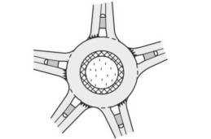

7 pav. Penkių jungiamųjų kelių (gatvių) žiedinė sankryža

37.2. Žiedinės sankryžos įrengimo pagrįstumą būtina papildomai įvertinti, jeigu:
– yra specialūs eismo saugos reikalavimai pėstiesiems ir dviratininkams, pvz., siekiant užtikrinti saugų eismą kelyje (gatvėje) prie mokyklos ar prie pat sankryžos reikia įrengti šviesoforus,
– kelių (gatvių) kategorijos ženkliai skiriasi ir lygiavertis sankryžos jungiamųjų kelių (gatvių) sujungimas nėra pagrįstas;
– maršrutinio transporto priemonės turės laukti arba projektinėmis ir inžinerinėmis priemonėmis negalima užtikrinti pakankamo važiavimo viešuoju transporto patogumo;
– dėl nelygaus reljefo nebūtų įmanoma įrengti reikiamo žiedinės važiuojamosios dalies nuolydžio arba būtų didelė žemės darbų apimtis.
37.3. Žiedinės sankryžos neturėtų būti įrengiamos, kai:
– nepakankamas žiedinės sankryžos pralaidumas, ir jį galima padidinti pritaikius kitą sankryžos tipą;
– esant ploto trūkumui negalima užtikrinti reikiamų matmenų ir formos žiedinės sankryžos.
38. Miestų planavimo kriterijai naudojant žiedines sankryžas užstatytose teritorijose:
38.1. Žiedinės sankryžos miesto gatvių tinkle yra išsiskiriantis elementas. Todėl žiedinės sankryžos užstatytose teritorijose turi būti suderintos su miesto struktūros ir kelių (gatvių) tiesybos ypatybėmis.
38.2. Miestų planavimo požiūriu žiedinės sankryžos gali būti tinkamos:
– kaip pereinamasis elementas tarp skirtingų charakteristikų kelių (gatvių), pvz., įvažiuojant į užstatytas teritorijas;
– kaip pereinamasis elementas keičiantis kelių (gatvių) kategorijoms arba teritorijos paskirčiai;
– tos pačios reikšmės keliams (gatvėms) sujungti;
– vizualiam važiuojamosios dalies pertraukimui;
– orientavimuisi miesto erdvėje, išryškinant tam tikrą vietą.
38.3. Žiedinės sankryžos pirmiausia tinkamos:
– apskritimo ar taisyklingo daugiakampio formų aikštėse;
– erdvėse, kurių centre yra esamas ar planuojamas įrengti fontanas, paminklai ar pan.;
– jei miesto planavimo požiūriu yra pageidaujamas kelių (gatvių) skirstymas ruožais;
– menkai užstatytuose plotuose, pvz., užstatytų teritorijų prieigose.
38.4. Žiedinių sankryžų įrengimas gali sukelti problemų:
– keliuose (gatvėse) su sklandžiomis erdvinio perėjimo į užstatytas teritorijas formomis, kuriose griežta geometrinė žiedinės sankryžos forma nedera;
– kelių (gatvių) tinkle, kuriame ženkliai skiriasi pagrindinių ir šalutinių kelių (gatvių) kategorijos;
– keliuose (gatvėse), kuriuose miestų planavimo požiūriu nėra pakankamai ploto įrengti reikiamų matmenų ir formos žiedinę sankryžą.
39. Planuojant miesto erdves (žr. STR 2.06.01:1999 „Miestų, miestelių ir kaimų susisiekimo sistemos“ [4.4]) galimybė įrengti žiedinę sankryžą turėtų būti nustatyta bendradarbiaujant architektams ir susisiekimo komunikacijų specialistams. Taip būtų užtikrintas miesto planavimo vientisumas.

Naudojimo kriterijai neužstatytose teritorijose

40. Pagrindiniai žiedinių sankryžų naudojimo neužstatytose teritorijose kriterijai yra eismo intensyvumas, važiavimo greitis, eismo kokybės lygis ir lėšų poreikis.
40.1. Viena ar kelios žiedinės sankryžos gali būti įrengiamos kelyje (gatvėje), kai norima užtikrinti nedidelį važiavimo greitį ir tam tikrą eismo kokybės lygį. Greičio priklausomybės nuo sankryžos tipo ir atstumo tarp jų pavyzdys pateiktas 8 pav.
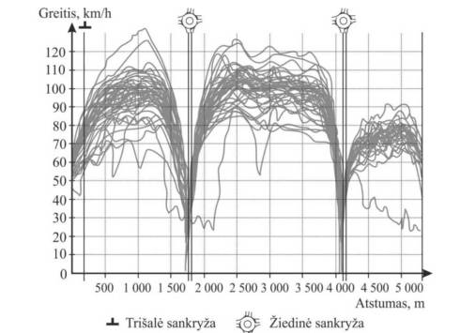

8 pav. Greičio priklausomybė nuo sankryžos tipo ir atstumo tarp jų

40.2. Žiedinės sankryžos neturėtų būti naudojamos, kai:
– dėl skirtingos susikertančių kelių (gatvių) paskirties nėra tikslingas lygiavertis susikirtimas. Eismo intensyvumas mažesnio intensyvumo įvažose į trišalę žiedinę sankryžą turi sudaryti mažiausiai 10 %, keturšalių sankryžų atveju – mažiausiai 15 % (abiejų mažesnio eismo intensyvumo įvažų eismo intensyvumų suma) bendro sankryžos eismo intensyvumo. Atliekant skaičiavimus naudojamas paros eismo intensyvumas. Toleruotino netolygaus eismo intensyvumo pasiskirstymo žiedinėje sankryžoje pavyzdys pateiktas 9 pav.;
– yra aiškus vieno kelio (gatvės) kaip pagrindinio poreikis;
– dėl nelygaus reljefo nebūtų įmanoma įrengti reikiamo nuolydžio žiedinės važiuojamosios dalies arba būtų didelė žemės darbų apimtis. Žiedinės sankryžos su didesniu nei 6 % važiuojamosios dalies nuolydžiu paprastai neįrengiamos.
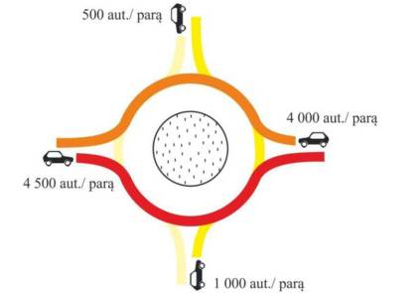

9 pav. Toleruotino netolygaus eismo intensyvumo pasiskirstymo žiedinėje sankryžoje pavyzdys

II SKIRSNIS. LABAI MAŽŲ ŽIEDINIŲ SANKRYŽŲ NAUDOJIMO KRITERIJAI

41. Labai maža žiedinė sankryža (13–22 m išorinio skersmens) gali būti įrengiama tik užstatytose teritorijose, kai atitinka mažosios žiedinės sankryžos naudojimo kriterijus bei esant šioms sąlygoms:
41.1. sankryžoje ir visuose į ją vedančiuose keliuose (gatvėse) leidžiamas greitis yra 50 km/h;
41.2. dėl siaurių kelių (gatvių) erdvių ar nesant pakankamai ploto nėra galimybės įrengti mažąją žiedinę sankryžą.
42. Optimalus bendras labai mažos žiedinės sankryžos eismo intensyvumas – 12 000 aut./ parą. Ypač palankiomis sąlygomis galimas iki 18 000 aut./ parą bendras žiedinės sankryžos eismo intensyvumas. Tokios palankios sąlygos – kiek įmanoma tolygiau visose įvažose pasiskirstęs transporto priemonių eismas, visose įvažose nedidelė ketinančių sukti į kairę dalis ir kuo didesnis išorinis skersmuo.
43. Pralaidumo nustatymo metodas, taikomas vienos eismo juostos žiedinei sankryžai (žr. priedą 1), netaikomas labai mažai žiedinei sankryžai. Apytikslė kiekvienoje įvažoje įvažiuojančio ir žiedine važiuojamąja dalimi važiuojančio transporto priemonių eismo intensyvumo suma neturi viršyti 1 200 aut./h (žr. 10 pav.).
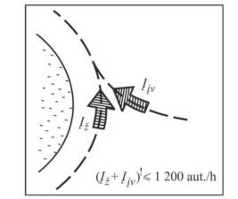

10 pav. Apytikslis labai mažos žiedinės sankryžos pralaidumo skaičiavimas

44. Labai maža žiedinė sankryža yra tinkama greičio mažinimo ir palaikymo priemonė kelio (gatvės) atkarpose, kur leidžiamas greitis yra 30 km/h. Tačiau tokio tipo sankryža nėra tinkama įvažiavimo į užstatytą teritoriją greičio mažinimo priemonė.
45. Kai labai mažoje žiedinėje sankryžoje numatomas maršrutinio transporto priemonių eismas, projektuojant turi būti panaudojamos priemonės keleivių patogumui užtikrinti.
46. Labai maža žiedinė sankryža neturėtų būti rengiama, kai jos atpažinimas vairuotojui būtų sudėtingas (pvz., ant kalnelio).

III SKIRSNIS. TURBOŽIEDINIŲ SANKRYŽŲ NAUDOJIMO KRITERIJAI

47. Turbožiedinės sankryžos ypač taikytinos neužstatytose teritorijose esančiose sankryžose, kur susikerta didelio eismo intensyvumo kelias (gatvė) su mažesnio eismo intensyvumo keliu (gatve). Turbožiedines sankryžas galima įrengti ir užstatytose teritorijose, tačiau rekomenduojama jas rengti tik kartu įrengiant ir saugias dviratininkų ir pėsčiųjų perėjas. Šiuo atveju ypač rekomenduotinos skirtingo lygio perėjos (požeminė perėja, pėsčiųjų ir dviratininkų viadukai).
48. Turbožiedinės sankryžos tipas, pasirenkamas pagal pagrindinio eismo srauto kryptį. Jos skirstomos į: tipines, kiaušinio formos, (sulenkto) kelio formos, spiralės formos, rotoriaus formos, ištiesto kelio formos, žvaigždės formos turbožiedines sankryžas (žr. 11 pav.).
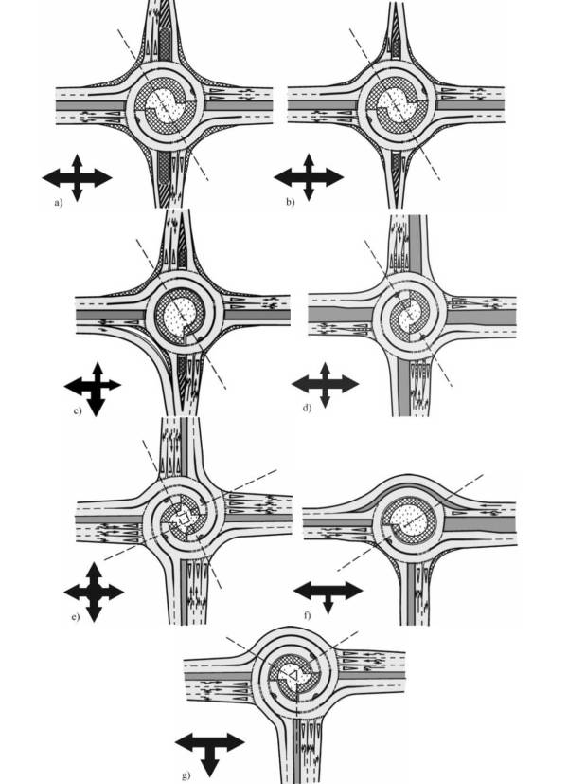

11 pav. Turbožiedinių sankryžų principinės schemos (paveiksle pateiktų rodyklių storis nurodo eismo intensyvumą kryptyse): a) – tipinė; b) – kiaušinio formos; c) – (sulenkto) kelio formos; d) spiralės formos; e) – rotoriaus formos; f) – ištiesto kelio formos; g) – žvaigždės formos

IV SKIRSNIS. DVIEJŲ EISMO JUOSTŲ MAŽŲJŲ ŽIEDINIŲ SANKRYŽŲ NAUDOJIMO KRITERIJAI

49. Kai mažosios žiedinės sankryžos pralaidumo nepakanka ir sankryžoje susikerta panašaus eismo intensyvumo keliai (gatvės), turėtų būti įrengiama dviejų eismo juostų mažoji žiedinė sankryža ar kito tipo sankryža, užtikrinanti tinkamą pralaidumą.
50. Didžiausio eismo intensyvumo įvažose gali būti įrengiamos dvi eismo juostos. Išvažos visais atvejais rengiamos vienos juostos.
51. Dviejų eismo juostų mažosios žiedinės sankryžos važiuojamojoje dalyje dviračių eismas pavojingas ir nerekomenduojamas. Dviračių takai turi būti įrengiami už žiedinės važiuojamosios dalies ribų.
52. Dviejų eismo juostų įvažose pėsčiųjų ir dviračių eismui negali būti suteikta pirmenybė. Jei pėsčiųjų ar dviračių eismas yra reguliarus, įvažos įrengiamos vienos eismo juostos. Todėl žiedinės sankryžos su dviejų eismo juostų įvažomis paprastai tinkamos tik neužstatytose teritorijose arba užstatytų teritorijų prieigose.
53. Turi būti nustatomas kiekvienos įvažos pralaidumo pakankamumas. Dviejų eismo juostų įvažose papildomai tikrinamas eismo srautų pasiskirstymas tarp juostų. Dideli į dešinę sukančio eismo srautai gali sumažinti pralaidumą dėl eismo koncentracijos dešinėje eismo juostoje. Tokiais atvejais rekomenduojama žiedinės sankryžos apylanka (žr. VII skyriaus V skirsnį). Bendras dviejų eismo juostų mažosios žiedinės sankryžos eismo intensyvumas gali siekti iki 32 000 aut./ parą.

VII SKYRIUS. LABAI MAŽŲ ŽIEDINIŲ SANKRYŽŲ, MAŽŲJŲ ŽIEDINIŲ SANKRYŽŲ IR DVIEJŲ EISMO JUOSTŲ MAŽŲjŲ ŽIEDINIŲ SANKRYŽŲ PROJEKTINIAI ELEMENTAI

I SKIRSNIS. PAGRINDINĖS PROJEKTAVIMO NUOSTATOS

54. Nustatant žiedinės sankryžos tipą ir projektuojant žiedinės sankryžos elementus bei dangą, reikia atsižvelgti į 20 metų projektinį žiedinės sankryžos naudojimo laikotarpį. Ekonominiu ir techniniu požiūriu pagrindus, danga gali būti projektuojama 30-ies metų naudojimo laikotarpiui.
55. Saugiam eismui užtikrinti turi būti laikomasi šių pagrindinių projektavimo principų:
55.1. įvažos turi būti įrengiamos kuo statesniu kampu žiedinei važiuojamajai daliai;
55.2. jungiamųjų kelių (gatvių) ašys turėtų būti nukreiptos į žiedinės sankryžos centrą, tačiau jas galima ir šiek tiek pastumti į kairę;
55.3. akivaizdus tiesiai važiuojančių transporto priemonių trajektorijos iškreivinimas aplink vidinę salą;
55.4. išvažos turi būti tik vienos eismo juostos.
56. Turi būti vykdomi keturi pagrindiniai eismo saugos reikalavimai, t. y. sankryžos atpažįstamumas, apžvelgiamumas, suvokimas ir tinkamas pravažiuojamumas. Siekiant užtikrinti gerą žiedinės sankryžos atpažįstamumą ir apžvelgiamumą, svarbūs žemiau pateikti projektavimo principai:
56.1. Žiedinė sankryža turi būti įrengta taip, kad vairuotojai ją laiku pastebėtų tiek dieną, tiek naktį. Svarbu, ypač neužstatytose teritorijose, vairuotojus laiku informuoti, kad artėjama prie žiedinės sankryžos, įrengiant atitinkamą vertikalųjį ženklinimą (žr. XII skyrių).
56.2. Neturi būti apribotas eismo dalyvių (vairuotojų, pėsčiųjų ir dviratininkų) matomumas, nepriklausomai nuo pirmumo teisės. Nebūtina matyti priešais esančią įvažą, nes tai pablogina žiedinės sankryžos atpažįstamumą. Ypač tai svarbu neužstatytose teritorijose.
57. Dėl toliau pateikiamų atskirų žiedinės sankryžos elementų matmenų laikomasi šių reikalavimų:
57.1. tipinis dydis reiškia įprastais atvejais geriausią variantą;
57.2. mažesnių nei nurodyta dydžių taikymas yra negalimas (išimtis taikoma tik šiuo atveju: žr. 80. punktą);
57.3. didesnius dydžius galima taikyti tik išsamiai pagrindžiant.

II SKIRSNIS. IŠORINIS SKERSMUO

58. Išorinio skersmens pasirinkimas priklauso nuo žiedinės sankryžos tipo, kelių (gatvių) eismo svarbos, vietos sąlygų ir jungiamųjų kelių (gatvių) skaičiaus. Išorinis skersmuo parenkamas pagal 1 lentelę. Nors didelis išorinis skersmuo palengvina pravažiuojamumą žiedine sankryža, ypač sunkiojo transporto priemonėms, tačiau pralaidumui didesnės įtakos neturi. Didelio išorinio skersmens sankryžoje taškai, kuriuose vairuotojai apsisprendžia dėl tolesnių savo veiksmų (pvz., išvažiuoti / įvažiuoti į žiedinę sankryžą ar važiuoti toliau), vienas nuo kito yra pakankamu atstumu, tai palengvina važiavimą, ypač įvažiuojantiems į žiedinę sankryžą. Ir didelio išorinio skersmens sankryžose greitis išlieka sąlyginai nedidelis, didesni skersmenys nei nurodyti 1 lentelėje gali būti taikomi tik atskirais pagrįstais atvejais.
59. Didelio išorinio skersmens žiedinė sankryža užima daugiau ploto, o įrengimo sąnaudos yra ženkliai didesnės. Be to, kuo didesnis išorinis skersmuo, tuo didesnis susidaro atstumas pėstiesiems ir dviratininkams. Todėl didesni skersmenys nei nurodyti 1 lentelėje taikytini tada, kai nenumatomas pėsčiųjų ir dviračių eismas.
60. Neužstatytose teritorijose mažiausias mažosios žiedinės sankryžos išorinis skersmuo, siekiant užtikrinti erdvesnį pravažiuojamumą, išlaikyti didesnę ir kartu geriau atpažįstamą vidinę salą, taip pat veiksmingesnį tiesiai važiuojančių transporto priemonių trajektorijos iškreivinimą – 30 m. Neturėtų būti projektuojamos ir įrenginėjamos mažosios žiedinės sankryžos, kurių išorinis skersmuo didesnis nei 40 m užstatytose teritorijose ir 50 m – neužstatytose teritorijose.

1 lentelė. Išorinis skersmuo (D), m
 | Tipas | Labai maža žiedinė sankryža | Mažoji žiedinė sankryža | Dviejų eismo juostų mažoji žiedinė sankryža
Užstatytose teritorijose | Apatinė riba | 13 | 26 | 40
Užstatytose teritorijose | Tipinis dydis |  | 30–35 | 50
Užstatytose teritorijose | Viršutinė riba | 22 | 40 | 60
Neužstatytose teritorijose | Apatinė riba | – | 30 | 45
Neužstatytose teritorijose | Tipinis dydis | – | 35–45 | 55
Neužstatytose teritorijose | Viršutinė riba | – | 50 | 60

61. Labai mažos žiedinės sankryžos mažiausias išorinis skersmuo turi būti ne mažiau kaip 13 m, dėl pakankamo vidinės salos dydžio. Didesni išoriniai skersmenys palengvina sunkiojo transporto priemonių pravažiuojamumą. Didžiausias išorinis skersmuo neturėtų viršyti 22 m.
62. Dviejų eismo juostų mažosios žiedinės sankryžos mažiausias išorinis skersmuo – 40 m. Tipiniu išoriniu skersmeniu gali būti laikomas 50 m užstatytose teritorijose arba 55 m neužstatytose teritorijose. Šie dydžiai užtikrina veiksmingą tiesiai važiuojančių transporto priemonių trajektorijos iškreivinimą. Neturėtų būti projektuojamos ir įrenginėjamos dviejų eismo juostų mažosios žiedinės sankryžos, kurių išorinis skersmuo didesnis nei 60 m.

III SKIRSNIS. ŽIEDINĖ VAŽIUOJAMOJI DALIS

63. Siekiant užtikrinti saugų eismą žiedinė važiuojamoji dalis turi būti žiedo formos. Projektuojant ir įrengiant reikia vengti ovalo formos žiedinės važiuojamosios dalies arba kitokio spindulių kitimo žiedinėje sankryžoje (išskyrus turbožiedines sankryžas). Nepaisant to, užstatytose teritorijose esant būtinybei galima įrengti žiedinę sankryžą, kurios važiuojamąją dalį sudarytų du vienodo spindulio pusžiedžiai, sujungti tiesės atkarpomis. Tiesių ilgis turėtų būti didesnis nei pusžiedžių spindulys. Žiedo plotis ir suskirstymas visos žiedinės sankryžos ribose turi būti vienodas. Papildomos eismo juostos įrengimas žiedinėje važiuojamojoje dalyje, kuri tęstųsi per vieną ar kelis sankryžos jungiamuosius kelius (gatves), bet ne per visą žiedinę sankryžą, nerekomenduojamas, nes blogina eismo saugą.
64. Žiedo plotis priklausomai nuo išorinio skersmens parenkamas pagal 2 lentelę. Neužstatytose teritorijose ir dėl intensyvaus sunkiojo eismo, esant didesniam išoriniam skersmeniui gali būti tikslingi ir didesni pločiai.
65. Žiedinėje sankryžoje būtina užtikrinti didžiagabaričių transporto priemonių pravažiuojamumą. Tuo tikslu žiedas skaidomas į žiedinę važiuojamąją dalį ir vidinį žiedą santykiu – maždaug 3:1. Vidinis žiedas mažo išorinio skersmens žiedinėje sankryžoje sudaro siauresnės žiedinės važiuojamosios dalies įspūdį, taip nesudaromos greičio padidėjimo žiedinėje sankryžoje sąlygos. Esant poreikiui (didžiagabaritės transporto priemonės, avarijos atveju) transporto priemonės gali užvažiuoti ant vidinio žiedo.

2 lentelė. Išorinio skersmens (D) ir žiedo pločio (P_{ž}) abipusė priklausomybė
Tipas | Labai maža žiedinė sankryža | Mažoji žiedinė sankryža |  |  |  | Dviejų eismo juostų mažoji žiedinė sankryža
Išorinis skersmuo D, m | 13–22 | 26 | 30 | 35 | 40 | 40–60
Žiedo plotis P_{Ž}, m | 4–6 ¹⁾ | 9 | 8 | 7 | 6,5 | 8–10 ²⁾
¹⁾ Esant mažesniam išoriniam skersmeniui turi būti įrengiamas didesnis žiedo plotis
²⁾ Kai eisme dalyvauja daugiau sunkiojo transporto priemonių, rekomenduojamas didesnis žiedo plotis

66. Vidinis žiedas turi būti įrengiamas su skersiniu nuolydžiu, atitinkančiu žiedinės važiuojamosios dalies skersinį nuolydį (taip pat žr. 217. ir 218. punktus).
67. Vidinio žiedo išorinis kraštas turi būti įrėmintais bordiūrais, kurie turi sudaryti 3–7 cm aukščio skirtumą tarp vidinio žiedo ir žiedinės važiuojamosios dalies krašto. Ši priemonė taikoma dėl lengvųjų automobilių užvažiavimo ant vidinio žiedo apsunkinimo. Kai kuriais atvejais dėl priežiūros žiemą specifikos, vidinis žiedas gali būti įrengiamas viename lygyje su žiedine važiuojamąja dalimi. Tokiu atveju vidinio žiedo danga turi būti įrengiama ruplėta (sukelianti nemalonų pojūtį užvažiavus).
68. Vidinis žiedas yra žiedinės sankryžos dalis, ant kurios, esant būtinybei, galima užvažiuoti. Nuo žiedinės važiuojamosios dalies jis atskiriamas horizontaliuoju ženklinimu pagal Kelių horizontaliojo ženklinimo taisykles [4.6]), juo neturėtų važiuoti lengvieji automobiliai ir kitos transporto priemonės, kurių eismui pakanka žiedinės važiuojamosios dalies.
69. Vidinis žiedas paprastai nerengiamas didesnio kaip 50 m išorinio skersmens žiedinėje sankryžoje bei dviejų eismo juostų mažojoje žiedinėje sankryžoje.
70. Labai mažose žiedinėse sankryžose taip pat labai svarbu užtikrinti tiesiai važiuojančių transporto priemonių trajektorijos iškreivinimą. Lengviesiems automobiliams turi būti sudarytos sąlygos važiuoti labai maža žiedine sankryža neužvažiuojant ant vidinės salos. Labai mažos žiedinės sankryžos žiedinės važiuojamosios dalies plotis – 4–6 m.
71. Dviejų eismo juostų žiedinių sankryžų žiedinės važiuojamosios dalies plotis – 8–10 m. 9 m yra tipinis dydis. Žiedinė važiuojamoji dalis turi būti ženklinama pagal Kelių horizontaliojo ženklinimo taisykles [4.6].
72. Siekiant užtikrinti vandens nuleidimą nuo žiedinės važiuojamosios dalies, ji turi būti su 2,5 % skersiniu nuolydžiu į išorę. Tai pagerina žiedinės sankryžos atpažinimą ir sumažina greitį žiedinėje važiuojamojoje dalyje. Esant kintamam reljefui nebūtinai visos žiedinės važiuojamosios dalies skersinis nuolydis turi būti nukreiptas į išorę ir pastovus visoje žiedinėje važiuojamojoje dalyje. Tada žiedinės važiuojamosios dalies aukštis ir skersinis nuolydis derinamas prie teritorijos ir sankryžos jungiamųjų kelių (gatvių) (taip pat žr. 217. punktą). Planavimo požiūriu geresnis yra vienodas visos žiedinės sankryžos nuolydis.

IV SKIRSNIS. ĮVAŽOS IR IŠVAŽOS

Bendrosios nuostatos

73. Įvažos ir išvažos turi būti įrengiamos kuo statesniu kampu žiedinei važiuojamajai daliai, t. y. kelių (gatvių) ašys turi būti nukreiptos tiesiai į žiedinės sankryžos centrą. Todėl žiedinės sankryžos centras turi būti kuo arčiau sankryžos jungiamųjų kelių (gatvių) ašių susikirtimo. Siekiant užtikrinti saugų eismą reikia vengti tangentinių ar smailaus kampo įvažų.
74. Išvažos neturėtų būti įrengtos stačiu kampu, ir jei jas kerta pėstieji ar dviratininkai.
75. Siekiant padidinti pralaidumą gali būti įrengiamos dviejų eismo juostų įvažos, jeigu nepakanka apylankų prognozuojamam eismo srautui. Dviejų eismo juostų įvažos galimos dviejų eismo juostų mažojoje žiedinėje sankryžoje (taip pat žr. VI skyriaus IV skirsnį).
76. Išvažos visuomet įrengiamos vienos eismo juostos.

Eismo juostų plotis

77. Įvažų ir išvažų eismo juostų pločiai pateikti 3 lentelėje.

3 lentelė. Įvažų ir išvažų eismo juostos pločiai
 | Tipas | Labai maža žiedinė sankryža | Mažoji žiedinė sankryža | Mažoji žiedinė sankryža su dviejų eismo juostų įvažomis
Užstatytose teritorijose | Įvažos eismo juostos plotis P_{įv}, m | 3,25–3,75 | 3,25–3,75 | 6,5
Užstatytose teritorijose | Išvažos eismo juostos plotis P_{iš}, m | 3,5–4 | 3,5–4 | 3,5–4
Neužstatytose teritorijose | Įvažos eismo juostos plotis P_{įv}, m | – | 3,5–4 | 6,5–7
Neužstatytose teritorijose | Išvažos eismo juostos plotis P_{iš}, m | – | 3,75–4,5 | 3,75–4,5

Įvažų ir išvažų posūkio spinduliai

78. Prijungiant sankryžų jungiamuosius kelius (gatves) prie žiedinės važiuojamosios dalies posūkio kampai tarp įvažos ir žiedinės važiuojamosios dalies turi būti apvalinami. Užstatytose teritorijose, siekiant sumažinti greitį, reikia daryti kuo mažesnius posūkio spindulius. Tačiau būtina užtikrinti tinkamą pravažiuojamumą. Paprastai posūkio kampai apvalinami kaip paprastos apskritiminės kreivės. Galimas laisvas dangos krašto trasavimas remiantis automobilio važiavimo trajektorija.
79. Įvažų ir išvažų posūkio spinduliai pateikti 4 lentelėje. Jei nenumatytas pėsčiųjų ar dviratininkų eismas, išvažų spinduliai neužstatytose teritorijose gali būti iki 30 % didesni nei pateikti 4 lentelėje.

4 lentelė. Įvažų ir išvažų posūkio spinduliai
 | Tipas | Labai maža žiedinė sankryža | Mažoji žiedinė sankryža | Mažoji žiedinė sankryža su dviejų eismo juostų įvažomis
Užstatytose teritorijose | Įvažos posūkio spindulys Rį_{v}, m | 8–10 | 10–14 | 12–16
Užstatytose teritorijose | Išvažos posūkio spindulys R_{iš}, m | 8–10 | 12–16 | 12–16
Neužstatytose teritorijose | Įvažos posūkio spindulys Rį_{v}, m | – | 14–16 | 14–16
Neužstatytose teritorijose | Išvažos posūkio spindulys R_{iš}, m | – | 16–18 | 16–18

80. Išimties atveju, kai dėl ploto panaudojimo apribojimų nėra įmanoma įrengti posūkių pagal 4 lentelėje pateiktus spindulius, leidžiama rengti mažesnius. Šiuo atveju žiedinės sankryžos pravažiuojamumas patikrinamas specialiomis kompiuterinėmis programomis tam, kad būtų išsiaiškinta, ar jomis galės pravažiuoti projektinės transporto priemonės.

V SKIRSNIS. ŽIEDINIŲ SANKRYŽŲ APYLANKA

81. Žiedinių sankryžų pralaidumą, kai į dešinę sukančiojo eismo srauto intensyvumas sudaro didelę įvažos eismo srauto intensyvumo dalį, galima padidinti šalia žiedinės sankryžos įrengiant apylanką (žr. 12 pav.). Apylankomis galima sėkmingiau užtikrinti pravažiuojamumą nei įrengiant papildomą dangą už važiuojamosios dalies ribų.
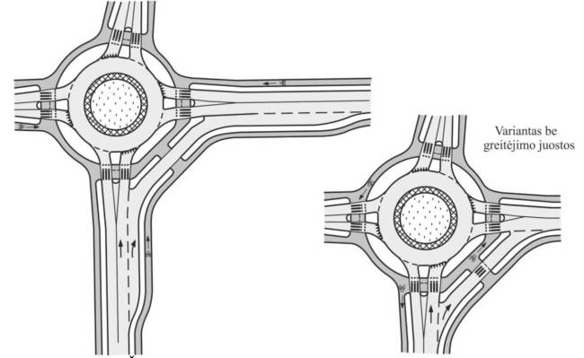

12 pav. Žiedinės sankryžos apylankos pavyzdžiai (užstatyta teritorija)

82. Tinkamai suprojektuotos ir įrengtos apylankos yra saugios visiems eismo dalyviams. Įrengiant žiedinių sankryžų apylankas labai svarbu atsižvelgti į pėsčiųjų ir dviračių eismo saugą. Esant dviračių eismui žiedinėje važiuojamojoje dalyje, iš apylankos važiuojančios transporto priemonės turi kirsti iš žiedinės sankryžos atvažiuojantį dviračių eismo srautą. Be to, apylanka važiuojančios transporto priemonės kerta pėsčiųjų ir / arba dviratininkų perėją, jei jos yra. Ar pėsčiųjų ir dviračių eismui apylankoje suteikiama pirmumo teisė, ar ne, priklauso nuo miestų planavimo sąlygų ir trasos.
83. Įprastai apylankos važiuojamosios dalies plotis – 5,5 m. Patikrinus pravažiuojamumą specialiomis kompiuterinėmis programomis, gali būti tikslinamas apylankos važiuojamosios dalies plotis, priklausomai nuo automobilio važiavimo trajektorijai keliamų reikalavimų.
84. Labai svarbu tinkamai suprojektuoti ir įrengti apylankos bei išvažos sujungimą. Optimalus greitėjimo juostos ilgis 30–50 m. Išimties atveju, kai dėl ploto panaudojimo apribojimų neįmanoma įrengti greitėjimo juostų, apylankas užstatytose teritorijose leistina rengti be greitėjimo juostų (žr. 1 2 pav.).
85. Apylankos nuo žiedinės važiuojamosios dalies atskiriamos ne tik siaura ištisine linija 1.1 pagal Kelių horizontaliojo ženklinimo taisykles [4.6], bet ir inžinerinėmis priemonėmis. Jei per saugos saleles vyksta pėsčiųjų ir dviračių eismas, jų sustojimo plotai įrengiami mažiausiai 2,5 m pločio. Greitį sumažinti galima apylanką įrengiant kuo arčiau žiedinės važiuojamosios dalies (žr. 12 pav.).

VI SKIRSNIS. SAUGOS SALELĖS

86. Saugos salelės yra svarbūs žiedinės sankryžos elementai. Šiais elementais:
86.1. pagerinamas sankryžos atpažinimas;
86.2. atskiriamas ir nukreipiamas transporto priemonių srautas;
86.3. panaikinama įvažos ir išvažos eismo srautų persikirtimo prielaida;
86.4. palengvinamas kelio (gatvės) kirtimas pėstiesiems ir dviratininkams;
86.5. suformuojama vieta kelio ženklams įrengti.
87. Mažojoje žiedinėje sankryžoje ir dviejų eismo juostų mažojoje žiedinėje sankryžoje saugos salelės būtinos. Saugos salelių galima atsisakyti, tik tuo atveju, jei yra taikomas dalinis išgrindimas (skirtingos tekstūros danga), taip pat jungiamuosiuose šalutiniuose keliuose (gatvėse), kuriuose eismo intensyvumas labai mažas.
88. Saugos salelės taikytinos ir labai mažoje žiedinėje sankryžoje. Tačiau dėl labai mažo ploto ne visada įmanoma jas įrengti. Kai saugos salelių įrengimas gali riboti žiedinės sankryžos pravažiuojamumą turėtų būti taikomi užvažiuojamų salelių sprendiniai (dalinis išgrindimas, horizontalus ženklinimas). Saugos salelių būtinybė tikrinama kiekvienu atskiru atveju, įvertinant transporto priemonių ir pėsčiųjų intensyvumus bei ploto apribojimus.
89. Saugos salelės įrengiamos taip, kad jų ašis būtų kuo statmenesnė žiedinės važiuojamosios dalies kraštui. Saugos salelės, kurią kerta pėstieji arba dviratininkai, rekomenduojamas plotis 2–2,5 m (galima rengti platesnes saleles, siauresnės saugos salelės rengiamos tik išskirtiniais atvejais, jų plotis turi būti 1,5 m). Taip pat turi būti užtikrinamas tiesiai per žiedinę sankryžą važiuojančių transporto priemonių trajektorijos pakankamas iškreivinimas.
90. Užstatytose teritorijose įprastai yra naudojamos lygiagrečių kraštų saugos salelės. Tačiau posūkyje jie turi būti priderinami prie važiuojamosios dalies kraštų. Neužstatytose teritorijose saugos salelių kraštai, dėl geresnio matomumo, įrengiami kuo vienodesniu su eismo juosta išlinkiu ir taip, kad būtų pasiekiami reikiami pločiai, pėsčiųjų ir dviratininkų kelio (gatvės) kirtimo vietose.
91. Saugos salelės įrėminamos nuožulniais bordiūrais. Neužstatytose teritorijose negalima naudoti aukšto bordiūro (> 10 cm). Jeigu sunkiojo transporto priemonių pravažiuojamumui būtina įrengti dalinai užvažiuojamas saugos saleles, pėsčiųjų ir dviratininkų sustojimo plotai turi būti neužvažiuojami.

VII SKIRSNIS. VIDINĖ SALA

92. Vidinė sala yra svarbus žiedinės sankryžos elementas. Šis elementas:
92.1. padeda atpažinti žiedinę sankryžą;
92.2. iškreivina tiesiai važiuojančių transporto priemonių trajektoriją;
92.3. suformuoja žiedinę važiuojamąją dalį;
92.4. tinkama kelio ženklams įrengti.
93. Neužstatytose teritorijose žiedinės sankryžos atpažinimui pagerinti vidinė sala projektuojama taip, kad iš įvažos tiesiogiai nesimatytų priešais esančios išvažos (pvz., vidinę salą tinkamai apželdinus, įrengus ją kaip nedidelę kalvelę). Tačiau, bet kokiu atveju turi būti užtikrintas pakankamas matomumas važiuojant žiedine važiuojamąja dalimi.
94. Eismo saugai užtikrinti vidinėje saloje priešais įvažas negalima įrengti jokių nesideformuojančių kliūčių (pvz., medžiai, mūro sienelės, atraminės sienutės), nes transporto priemonės susidūrimas su jomis gali sukelti sunkių avarijų. Vidinė sala įrėminama bordiūrais, kurių aukštis 20 cm virš vidinio žiedo dangos.
95. Žiedinėje sankryžoje vidinė sala įrengiama tiesiai važiuojančio transporto priemonių trajektorijos iškreivinimui bei greičio sumažinimui. Dažniausiai problemų kyla projektuojant ir įrengiant mažo išorinio skersmens žiedines sankryžas su plačia žiedine važiuojamąja dalimi ir nestatmenai vienas kito atžvilgiu prisijungiančiais jungiamaisiais keliais (gatvėmis). Tiesiai važiuojančių transporto priemonių trajektorijos iškreivinimas aplink vidinę salą ir vidinį žiedą turi būti ne mažesnis nei dvigubas eismo juostos plotis įvažoje (žr. 1 3 pav.). Trijų jungiamųjų kelių (gatvių) žiedinę sankryžą su beveik vienodais kampais tarp prisijungiančių kelių (gatvių) taip pat gali būti sudėtinga suprojektuoti ir įrengti. Čia iš įvažos link išvažos galima važiuoti tolygiai, nemažinant greičio. Todėl rekomenduojama įrengti didesnį išorinį skersmenį nei tai nurodyta 1 lentelėje bei atitinkamai įrengti didesnę vidinę salą.
96. Vidinė sala pagerina labai mažos žiedinės sankryžos, kaip žiedinės sankryžos atpažinimą. Labai mažoje žiedinėje sankryžoje vidinė sala turėtų būti neužvažiuojama lengvųjų automobilių. Tačiau turi būti numatyta tokia vidinės salos dangos konstrukcija, kuri atlaikytų sunkiojo transporto apkrovas. Labai mažose žiedinėse sankryžose vidinė sala gali būti rengiama su asfalto, betono, grindinio dangomis.
97. Mažiausias labai mažos žiedinės sankryžos vidinės salos skersmuo – 4 m.
98. Labai mažos žiedinės sankryžos vidinė sala įrėminama 3–7 cm aukščio bordiūrais, kurie ją aiškiai atskirtų nuo asfaltuotos žiedinės važiuojamosios dalies. Be to, vidinė sala, kaip važiuojamosios dalies krašto riba, ženklinama horizontaliuoju ženklinimu pagal Kelių horizontaliojo ženklinimo taisykles [4.6]. Mažesnis nei 3 cm aukščio skirtumas tarp vidinės salos ir žiedinės važiuojamosios dalies sudaro palankias sąlygas lengviesiems automobiliams užvažiuoti ir neužtikrina tiesiai važiuojančių transporto priemonių trajektorijos pakankamo iškreivinimo. Išskirtiniais atvejais ir pagrindus labai mažos žiedinės sankryžos vidinė sala gali būti įrengiama be peraukštėjimo ir įrėminimo bordiūru, tik ženklinant horizontaliuoju ženklinimu.
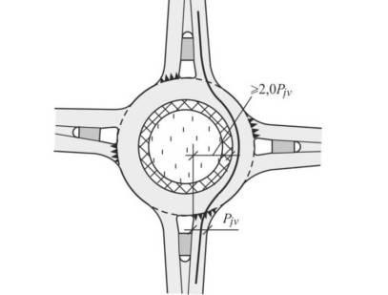

13 pav. Tiesiai važiuojančių transporto priemonių trajektorijos iškreivinimas aplink vidinę salą ir pagal aplinkybes vidinį žiedą

VIII SKIRSNIS. PRAVAŽIUOJAMUMO PATIKRINIMAS

99. Teritorijose, kuriose nuolatos vyksta didžiagabaričių ir (arba) sunkiasvorių transporto priemonių eismas, žiedinės sankryžos turi būti pritaikomos tokių transporto priemonių pravažiuojamumui. Tokiais atvejais dangą gali būti reikalinga įrengti ir už žiedinės važiuojamosios dalies. Žiedinės sankryžos turi būti pritaikytos maršrutinio ir specialaus (kelių (gatvių) priežiūros tarnybų, ypač žiemos sąlygomis) transporto priemonių pravažiuojamumui. Kai numatomas didžiagabaričių transporto priemonių eismas, žiedinės sankryžos vidinė sala gali būti įrengiama užvažiuojama su nuimamais ženklais, kurie esant poreikiui gali būti laikinai nuimami.
100. Įvažų ir išvažų bei visos žiedinės sankryžos pravažiuojamumas turi būti patikrintas taikant specialias kompiuterines programas (žr. 14 pav.). Kai nustatomas papildomos dangos už žiedinės važiuojamosios dalies poreikis, įrengiant tokią papildomą dangą turi būti užtikrinti 102. punkto ir XIII skyriaus II skirsnio reikalavimai.
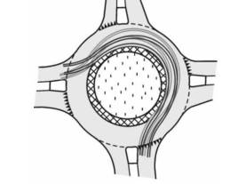

14 pav. Žiedinės sankryžos pravažiuojamumo tikrinimas taikant specialią kompiuterinę programą

101. Norint užtikrinti pravažiuojamumą sankryžose, kuriose jungiamieji keliai (gatvės) susijungia smailiu kampu, už važiuojamosios dalies gali būti įrengiama papildoma danga. Pagrindus gali būti taikoma netiesioginio dešiniojo posūkio taisyklė, kai sunkiojo transporto priemonė norėdama pasukti į dešinę turi apvažiuoti vidinį žiedą.
102. Papildoma danga, kaip ir kiti užvažiuojami plotai turi būti įrengiami su grindinio arba trinkelių danga. Taip pat gali būti taikomas papildomos dangos pakėlimas virš žiedinės važiuojamosios dalies (3–7 cm).

VIII SKYRIUS. TURBOŽIEDINIŲ SANKRYŽŲ PROJEKTINIAI ELEMENTAI

103. Turbožiedinių sankryžų projektavimas turi remtis šiais kriterijais:
103.1. Žiedinė važiuojamoji dalis bent ties viena įvaža turi būti dviejų eismo juostų ir ja važiuojantys eismo srautas turi turėti pirmumo teisę (pralaidumo kriterijus).
103.2. Eismo srautų nepersirikiavimas žiedinėje važiuojamojoje dalyje (pralaidumo kriterijus).
103.3. Į sankryžą įvažiuojantys vairuotojai pirmenybę turi suteikti ne daugiau kaip dviejose eismo juostose judančiam eismo srautui (eismo saugos kriterijus).
103.4. Eimo srautų nepersirikiavimas ir nesusikirtimas išvažiuojant iš žiedinės važiuojamosios dalies vidinės juostos (eismo saugos kriterijus).
103.5. Sklandžios eismo juostų kreivės parinkimas (patogumo kriterijus).
104. Papildomi turbožiedinių sankryžų projektavimo kriterijai:
104.1. Pagrindinių jungiamųjų kelių (gatvių) įvažos ir išvažos turi būti dviejų eismo juostų, šalutinių jungiamųjų kelių (gatvių) išvažos gali būti ir vienos eismo juostos;
104.2. Kiekvienoje žiedinės sankryžos atkarpoje turi būti tik vienas taškas, kuriame vairuotojas gali išvažiuoti iš žiedinės sankryžos.
105. Tipinės turbožiedinės sankryžos pagrindinių ir papildomų projektinių elementų reikšmės pateiktos 15 pav. ir 5 bei 6 lentelėse. Tipinės turbožiedinės sankryžos geometrinės formos projektavimas aprašytas 3 priede.
106. Projektuojant kitokio tipo turbožiedines sankryžas (žr. 48 punktą), geometriniai parametrai turi būti nustatomi skaičiavimais ir pritaikomi konkrečiam atvejui.
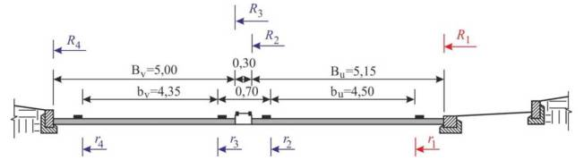

15 pav. Pagrindiniai tipinės mažos turbožiedinės sankryžos projektiniai elementai

107. Taikant 5 lentelėje pateiktus projektinius tipinės turbožiedinės sankryžos elementus, žiedinėje sankryžoje užtikrinamas lengvojo automobilio greitis: 37–41 km/h (labai maža turbožiedinė sankryža); 37–39 km/h (maža turbožiedinė sankryža); 38–39 km/h (vidutinė turbožiedinė sankryža); 40 km/h (didelė turbožiedinė sankryža).

5 lentelė. Pagrindiniai tipinės turbožiedinės sankryžos projektiniai elementai
Projektinis elementas, m | Turbožiedinė sankryža
Projektinis elementas, m | Labai maža | Maža | Vidutinė | Didelė
R₁ | 10,5 | 12 | 15 | 20
R₂ | 15,85 | 17,15 | 20 | 24,9
R₃ | 16,15 | 17,45 | 20,3 | 25,2
R₄ | 21,15 | 22,45 | 25,2 | 29,9
B_{v} | 5 | 5 | 4,9 | 4,7
B_{u} | 5,35 | 5,15 | 5 | 4,9
D_{v} | 5,75 | 5,35 | 5,15 | 5,15
D_{u} | 5,05 | 5,05 | 4,95 | 4,75

6 lentelė. Papildomi tipinės turbožiedinės sankryžos projektiniai elementai
Projektinis elementas, m | Turbožiedinė sankryža
Projektinis elementas, m | Labai maža | Maža | Vidutinė | Didelė
r1 | 10,95 | 12,45 | 15,45 | 20,45
r2 | 15,65 | 16,95 | 19,8 | 24,7
r3 | 16,35 | 17,65 | 20,5 | 25,4
r4 | 20,7 | 22 | 24,75 | 29,45
b_{V} | 4,35 | 4,35 | 4,25 | 4,05
b_{U} | 4,7 | 4,5 | 4,35 | 4,25

108. Tipinės mažos turbožiedinės sankryžos žiedinės važiuojamosios dalies vidinės eismo juostos dangos plotis B_{U} = 5,15 m, o išorinės B_{V} = 5 m (žr. 15 pav.). Atstumas tarp išorinių „slankiosios“ ašies taškų – D_{V} = 5,35 m, o tarp vidinių taškų – D_{U} = 5,05 (žr. 3.1 pav. 3 priede). Spinduliai turi būti parenkami tokie, kad horizontalaus ženklinimo linijos susijungtų viena su kita.
109. Kuo mažesni turbožiedinės sankryžos spinduliai, tuo didesni eismo juostų pločiai. Žiedinės sankryžos eismo juostų pločio turi pakakti, kad projektinė transporto priemonė atliktų kritinį manevrą (paprastai posūkis 270° kampu). Projektinė transporto priemonė dažniausiai yra vilkikas su puspriekabe (16,5 ilgio). Projektine transporto priemone atliekant kritinį manevrą, neturėtų būti užvažiuojama ant vidinio žiedo ir 30 cm pločio eismo juostų atskyrimo salelės (elementas, užkertantis kelią persirikiavimui) tarp žiedinės važiuojamosios dalies eismo juostų, tačiau leidžiama užvažiuoti ant eismo juostų atskyrimo salelės pradžios (žr. 18 pav.).
110. Įvažų posūkio spinduliai visada turi būti mažesni nei išvažų posūkio spinduliai, šių spindulių dydis priklauso nuo žiedinės sankryžos dydžio. Įvažos posūkio spinduliai R_{U} turi būti 12 m. Išvažos posūkio spinduliai R_{I} turi būti 15 m ir nedidesni nei didžiausias žiedinės sankryžos spindulys. Mažiausias įvažos plotis – 4 m, o išvažos – 4,5 m.
111. Turbožiedinių sankryžų pravažiuojamumas, bei pravažiuojamumas atliekant kritinį manevrą turi būti patikrintas specialiomis kompiuterinėmis programomis.
112. Pėsčiųjų ir dviratininkų eismas turbožiedinėje sankryžoje turėtų būti organizuojamas įrengiant skirtingo lygio perėjas (požeminė perėja, pėsčiųjų ir dviratininkų viadukai). Kitais atvejais turbožiedinėje sankryžoje, saugos salelė turi būti mažiausiai 7 m pločio bei su dviračių tako iškreivinimu (žr. 16 pav.), kai numatomas dviračių takas, arba mažiausiai 2,5 m pločio, kai numatomas pėsčiųjų takas.
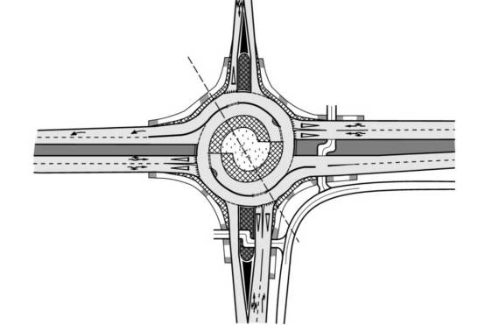

16 pav. Dviračių tako iškrervinimas sankryžos saugos salelėje

113. Vidinis turbožiedinės sankryžos žiedas atlieka dvi funkcijas:
113.1. kaip saugos juosta eismo įvykio atveju. Vidinio žiedo danga turi būti įrengiama iš tokių medžiagų, kad vairuotojams užvažiavimas ant jos sukeltų diskomfortą, tačiau būtų galima užvažiuoti kritiniu atveju.
113.2. techninė juosta kelių (gatvių) priežiūros transporto priemonėms.
114. Turbožiedinės sankryžos žiedinės važiuojamosios dalies eismo juostos turi būti atskiriamos eismo juostų atskyrimo salelėmis (žr. 17 pav.), kurios turi būti:
114.1. eismo juostų atskyrimo saleles daryti iš granito, akmens arba armuoto betono, išskirtiniais atvejais eismo juostų atskyrimo salelės įrengiamos išfrezavus dangą;
114.2. pritaikytos kelių (gatvių) priežiūros transporto priemonėms, ypač žiemos sąlygomis;
114.3. rengiamos su atšvaitais (pvz., „katės akys“, diodinio apšvietimo lemputės).
114.4. prieš pat jungiamojo kelio (gatvės) prisijungimą prie žiedinės sankryžos, jungiamojo kelio (gatvės) eismo juostų atskyrimo salelė turėtų būti truputį išlenkta į dešinę, kad būtų pabloginamos sąlygos vairuotojui iš jungiamojo kelio (gatvės) dešinės juostos įvažiuoti į gilumoje esančią žiedinės sankryžos eismo juostą.
115. Eismo juostų atskyrimo salelės tipiniai matmenys pateikti 17 pav. Eismo juostų atskyrimo salelės pradžia (žr. 18 pav.) projektuojama ir įrengiama užvažiuojama. Šis elementas pagerina eismo juostų atskyrimo salelės pastebimumą. Eismo juostų atskyrimo salelės pradžios danga turi būti sferinės formos (žr. 18 pav.) iš akmens grindinio arba granito (akmens) trinkelių.
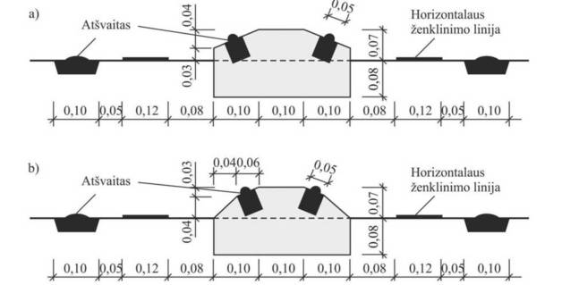

17 pav. Eismo juostų atskyrimo salelės tipiniai matmenys: a) – eismo juostų atskyrimo salelė; b) – eismo juostų atskyrimo salelė, pritaikyta sniegui valyti
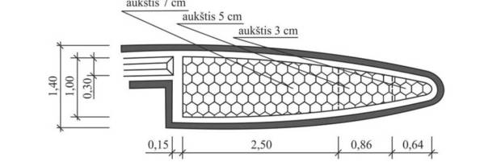

18 pav. Eismo juostų atskyrimo salelės pradžios tipiniai matmenys

IX SKYRIUS. PĖSČIŲJŲ EISMAS

116. Kai žiedinių sankryžų įvažas ir išvažas kerta pėsčiųjų ir dviračių takas arba atskiri pėsčiųjų ir dviračių takai, pėsčiųjų perėjos projektavimo ir įrengimo sprendiniai turi būti suderinti su X skyriaus nuostatomis.

Užstatytos teritorijos

117. Užstatytose teritorijose žiedinės sankryžos jungiamuosiuose keliuose (gatvėse) prieš pat sankryžą turi būti numatytos saugos salelės, skirtos pėsčiųjų saugaus eismo užtikrinimui kertant sankryžos jungiamąjį kelią (gatvę). Saugos salelė gali būti nerengiama tik išskirtiniais pagrįstais atvejais (žr. VII skyriaus VI skirsnį).
118. Esant mažam išoriniam skersmeniui pėstiesiems gali būti sunku suprasti, ar link išvažos žiedine važiuojamąja dalimi artėjanti transporto priemonė toliau važiuos žiedine važiuojamąja dalimi, ar išvažiuos iš jos, nes atstumai tarp įvažos ir išvažos yra labai nedideli.
119. Todėl užstatytose teritorijose įrengiant pėsčiųjų perėjas turi būti laikomasi tokių rekomendacijų:
119.1. Pėsčiųjų perėjos turi būti įrengiamos ne toliau kaip 4–5 m atitrauktos nuo žiedinės važiuojamosios dalies išorinio krašto. Toks atstumas suteikia galimybę lengvųjų automobilių vairuotojams įvažose praleisti žiedine važiuojamąja dalimi pirmumo teise važiuojančias transporto priemones, o pėstieji gali kirsti kelią (gatvę) už stovinčios transporto priemonės. Išvažoje toks atstumas padeda sumažinti spūstį žiedinėje važiuojamojoje dalyje ir kartu išvengti jos užblokavimo. Be to, atstumas nuo perėjimo vietos iki žiedinės važiuojamosios dalies vairuotojams atskirai suvokti pėsčiųjų ir kitų transporto priemonių eismą žiedinėje sankryžoje.
119.2. Pėsčiųjų perėjos atitraukimas daugiau nei 5 m nuo žiedinės važiuojamosios dalies išorinio krašto, taikytinas tik tai atvejais, kai prieš jas yra įrengiamos dviratininkų perėjos. Tačiau ir tada pėsčiųjų perėjimo vieta neturi būti toliau nei 7–8 m nuo žiedinės važiuojamosios dalies, nes esant didesniam atstumui vairuotojai pradeda didinti greitį ir erdvinis kelio (gatvės) perėjimo vietos ir sankryžos ryšys tampa neaiškus.
119.3. Užstatytose teritorijose, siekiant aiškaus ir visuotinai suprantamo eismo pirmenybės reglamentavimo, kelio (gatvės) perėjimo vietos įrengiamos kaip pėsčiųjų perėjos (horizontalusis ženklinimas 1.13.1 „Zebras“ pagal Kelių horizontaliojo ženklinimo taisykles [4.6]). Kai įvažos yra dviejų eismo juostų, pėsčiųjų perėjos rengiamos tik išimtiniais atvejais ir tik tuomet, jei leidžiamas greitis 50 km/h. Tokiu atveju saugos salelė yra privaloma ir, kai leidžiamas greitis > 30 km/h, papildomai gali būti numatomas greičio mažinimo kalnelis. Jeigu tikimasi nuolatinio pėsčiųjų eismo, įvažos neturi būti įrengiamos dviejų eismo juostų.
119.4. Esant poreikiui pėsčiųjų perėjos turi būti pritaikytos regėjimo negalią turintiems pėstiesiems.
119.5. Pėsčiųjų saugai yra svarbu, kad vairuotojai gerai matytų pėsčiųjų laukimo plotą prie įvažos ir išvažos važiuojamosios dalies krašto ir saugos salelėje. Į tai būtina atsižvelgti numatant žiedinės sankryžos vertikaliųjų kelio ženklų įrengimą, apšvietimą bei apželdinimą. Krypčių rodyklių įrengimas saugos salelėse gali užstoti pėsčiuosius, krypties rodyklių įrengimas už žiedinės važiuojamosios dalies išorinio krašto laikomas prioritetiniu.
119.6. Tai atvejais, kai pėsčiųjų perėja įrengiama be saugos salelės (itin mažo eismo intensyvumo įvažose, pagrindus) pėsčiųjų perėjoje rekomenduojama taikyti skirtingos tekstūros dangą, kuri papildomai sumažintų transporto priemonių greitį.

Neužstatytos teritorijos
120. Neužstatytose teritorijose pėsčiųjų perėjimai numatomi tik esant pėsčiųjų eismui. Saugos salelės jungiamuosiuose keliuose (gatvėse) numatomos bet kokiu atveju. Neužstatytose teritorijose pėsčiųjų perėjos (horizontalusis ženklinimas 1.13.1 „Zebras“ pagal Kelių horizontaliojo ženklinimo taisykles [4.6]) neženklinamos. Dėl pėsčiųjų ir dviračių takų žr. X skyrių.
121. Kai pėsčiųjų srautai žiedinės sankryžos zonoje yra nedideli, pėsčiųjų takų įrengimas turi būti techniškai pagrindžiamas. Taip pat gali būti įrengiamas 0,75–1,0 m pločio techninis šaligatvis žiedinės važiuojamosios dalies išorėje.

Pėsčiųjų ir dviratininkų šviesoforai

122. Atskirų žiedinės sankryžos jungiamųjų kelių (gatvių) perėjų reguliavimas šviesoforais taikytinas tik tada, kai (pvz., šalia mokyklų) reikia, kad sankryžos jungiamąjį kelią (gatvę) saugiai kirstų dideli koncentruoti pėsčiųjų ir dviratininkų srautai. Šviesoforais reguliuojama pėsčiųjų ar dviratininkų perėja, siekiant išvengti spūsties įvažiuojant į žiedinę sankryžą ar žiedinėje važiuojamojoje dalyje, nuo žiedinės sankryžos turi būti atitraukta mažiausiai 20 m.

X SKYRIUS. DVIRAČIŲ EISMAS

I SKIRSNIS. BENDROSIOS NUOSTATOS

123. Dviračių eismas žiedinėje sankryžoje organizuojamas dviem principais:
123.1. dviračių eismas žiedine važiuojamąja dalimi;
123.2. dviračių eismas dviračių takais.
124. Eismo saugos sumetimais dviračių eismo juostos žiedinėje važiuojamojoje dalyje neįrengiamos.
125. Kiekvienam atvejui tinkamas dviračių eismo žiedinėje sankryžoje organizavimas pasirenkamas pagal žiedinės sankryžos tipą, dviračių eismo organizavimą sankryžos jungiamuosiuose keliuose (gatvėse) ir esamą plotą. Dviračių eismas žiedinės sankryžos jungiamuosiuose keliuose (gatvėse) ir pačioje žiedinėje sankryžoje gali būti organizuojamas skirtingais principais, pzv., žiedinėje sankryžoje dviračių eismas organizuojamas žiedine važiuojamąja dalimi, o jungiamajame kelyje – įrengiant dviračių eismo juostą.

II SKIRSNIS. DVIRAČIŲ EISMO ORGANIZAVIMAS VAŽIUOJAMOJE DALYJE

126. Mažojoje žiedinėje sankryžoje dviračių ir motorinių transporto priemonių greitis yra panašus, todėl dviračių eismo organizavimas važiuojamąja dalimi yra tinkamas sprendimas. Be to, sutaupomas plotas ir dviračių tako įrengimo lėšos. Dviračių eismas gali būti organizuojamas žiedine važiuojamąja dalimi, kai bendras žiedinės sankryžos eismo intensyvumas yra iki 10 000 aut./ parą. Dviračių eismo organizavimas žiedine važiuojamąja dalimi pirmiausia taikytinas tuomet, kai jungiamuosiuose keliuose (gatvėse) dviračių eismas taip pat vyksta važiuojamąja dalimi. Esant didesniam bendram žiedinės sankryžos eismo intensyvumui (> 10 000 aut./ parą) turi būti tikrinamas pėsčiųjų ir dviračių tako arba dviračių tako įrengimo tikslingumas.
127. Vidinės salos įrėminimas neužvažiuojamais bordiūrais (žr. VII skyriaus VII skirsnį) turi užkirsti kelią dviratininkų lenkimui žiedinėje važiuojamojoje dalyje. Žiedinių sankryžų jungiamųjų kelių (gatvių) važiuojamosios dalies pločiai įvažose ir išvažose turi būti parinkti taip, kad nebūtų sąlygų sunkiajam transportui lenkti dviratininkų, o lengvajam transportui dviratininkų lenkimas būtų sudėtingas.

Užstatytos teritorijos

128. Jeigu įvažose dviračių eismas vyksta dviračių eismo juosta, o žiedinėje sankryžoje žiedine važiuojamąja dalimi, dviračių eismo juosta turi baigtis prieš žiedinės sankryžos įvažą. Taip užkertant kelią motorinių transporto priemonių ir dviračių važiavimui greta saugos salelės zonoje (žr. 19 pav.). Tiek prieš įvažas, tiek už išvažų jungiamuosiuose keliuose (gatvėse) dviračių eismo juosta baigiasi ir prasideda ~ 10 m nuo saugos salelės.
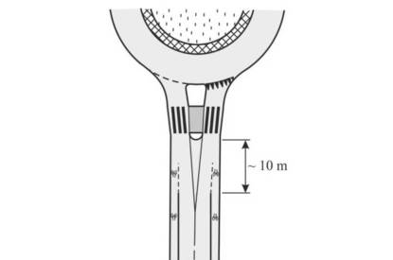

19 pav. Dviračių eismo organizavimo jungiamajame kelyje (gatvėje) su dviračių eismo juosta, kai dviračių eismas žiedinėje sankryžoje organizuojamas žiedinėje važiuojamojoje dalyje (užstatyta teritorija)

129. Kai jungiamuosiuose keliuose (gatvėse) dviračių eismas organizuojamas dviračių takais, tuomet žiedinėje sankryžoje dviračių eismą taip pat rekomenduojama organizuoti dviračių takais. Išimtys gali būti taikomos tik išsamiai pagrindus. Tokiu atveju dviračių takas prieš žiedinės sankryžos įvažą turi įsijungti į jungiamojo kelio (gatvės) važiuojamąją dalį, įrengiant jungiamojo kelio (gatvės) važiuojamojoje dalyje neilgą dviračių eismo juostą, kuri baigiasi ~ 10 m atstumu iki saugos salelės pradžios (žr. 20 pav.). Dviračių tako danga įsijungimo į jungiamąjį kelią (gatvę) pradžioje turi būti atitinkamai paženklinta, taip pat gali būti naudojama skirtingos tekstūros danga.
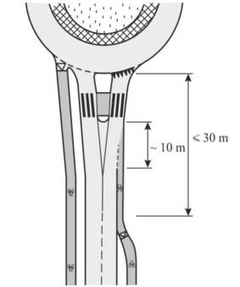

20 pav. Dviračių eismo organizavimo jungiamajame kelyje (gatvėje) su dviračių takais, kai dviračių eismas žiedinėje sankryžoje organizuojamas žiedine važiuojamąja dalimi (užstatyta teritorija)

130. Dviejų eismo juostų žiedinėse sankryžose dviračių eismas žiedine važiuojamąja dalimi neorganizuojamas. Šiuo atveju, net esant nedideliam dviračių eismui, reikia įrengti dviračių taką pagal X skyriaus III skirsnį. Dviračių eismo organizavimas skirtingais lygiais yra prioritetinis, kitu atveju dviračių maršrutai turi būti parinkti taip, kad dviračių takas nekirstų dviejų eismo juostų viena važiavimo kryptimi.
131. Dviračių eismo organizavimas labai mažos žiedinės sankryžos važiuojamąja dalimi yra tipinis atvejis dėl panašių eismo dalyvių greičių ir sudėtingų dviratininkų lenkimo sąlygų.

Neužstatytos teritorijos

132. Neužstatytose teritorijose dviračių eismo organizavimas žiedine važiuojamąja dalimi yra tinkamas tik tada, kai sankryžų jungiamuosiuose keliuose (gatvėse) nėra dviračių takų arba pėsčiųjų ir dviračių takų, o bendras žiedinės sankryžos eismo intensyvumas yra nedidelis ( 10 000 aut./ parą).

III SKIRSNIS. DVIRAČIŲ EISMO ORGANIZAVIMAS DVIRAČIŲ TAKAIS

133. Jeigu žiedinės sankryžos jungiamuosiuose keliuose (gatvėse) dviračių eismas organizuojamas dviračių takais, tokiu atveju dviračių eismas žiedinėje sankryžoje taip pat turėtų būti organizuojamas numatant dviračių takus. Trūkumas yra tai, jog gana didelė dalis dviratininkų važiuoja neteisinga kryptimi.
134. Labai mažoje žiedinėje sankryžoje dviračių takų įrengimas svarstytinas tik ypatingais išimties atvejais.

Užstatytos teritorijos

135. Užstatytose teritorijose organizuojant dviračių eismą aplink žiedinę sankryžą įrengtais dviračių takais laikomasi šių principų:
135.1. Dviračių takai turi būti įrengti maždaug 4–5 m atstumu nuo žiedinės važiuojamosios dalies išorinio krašto, bei turi tęstis per saugos salelę šalia pėsčiųjų perėjos (žr. 21 pav.). Eismo saugos sumetimais reikia vengti mažesnio nei 2 m, ir didesnio nei 5 m atstumo nuo žiedinės važiuojamosios dalies išorinio krašto. Dviračių ir pėsčiųjų eismas kelio (gatvės) kirtimo vietose organizuojamas greta, bet dviračių eismas visuomet numatomas tarp žiedinės važiuojamosios dalies ir pėsčiųjų perėjos. Įprasta, jog dviratininkai užstatytose teritorijose kirsdami įvažas turi pirmumo teisę. Jeigu pirmumo teise, paženklinta horizontaliuoju ženklinimu 1.13.1 „Zebras“ pagal Kelių horizontaliojo ženklinimo taisykles [4.6], naudojasi pėstieji, būtina ir dviračių eismui suteikti pirmumo teisę. Dviračių eismo pirmenybė papildomai įtvirtinama horizontaliuoju ženklinimu 1.14 pagal Kelių horizontaliojo ženklinimo taisykles [4.6]. Dviejų eismo juostų įvažose dviračių eismui negali būti suteikta pirmenybė. Jeigu dviračių eismas yra intensyvus ( 10 dviratininkų /h), įvažos negali būti dviejų eismo juostų.
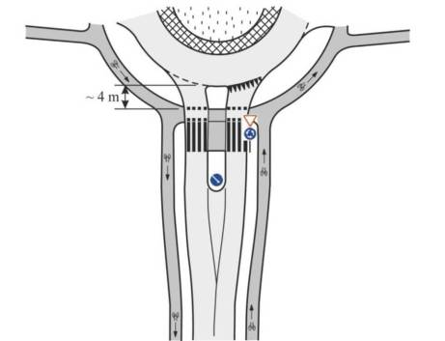

21 pav. Dviračių eismo organizavimo jungiamajame kelyje (gatvėje) su dviračių takais, kai dviračių eismas taip pat organizuojamas dviračių takais (užstatyta teritorija)

135.2. Žiedinėse sankryžose yra sudėtinga įrengti dvipusio eismo dviračių takus, todėl eismo reguliavimas turi būti ženklinimu ir inžineriniais dviračių tako sprendiniais aiškiai suprantamas. Jeigu užstatytose teritorijose dvipusiam dviračių eismui žiedinėje sankryžoje turi būti suteikiama pirmumo teisė, motorinių transporto priemonių vairuotojai turi būti aiškiai apie tai informuojami vertikaliuoju kelio ženklu Nr. 203 „Duoti kelią“, jį papildant lentele Nr. 821 „Dviračiai“ pagal Kelio ženklų įrengimo ir vertikaliojo ženklinimo taisykles [4.7]. Be to, gali būti ženklinami dviračio simboliai su individualiai suprojektuotomis rodyklėmis dviratininkų perėjose. Siekiant pagerinti eismo pirmumo teisę turinčio dvipusio dviračių eismo saugą perėjose, gali būti tikslinga naudoti skirtingos tekstūros ar spalvos dangas. Žiedinės sankryžos dviejų eismo juostų įvažose dviračių eismui pirmumo teisė neturi būti suteikiama.
135.3. Jeigu sankryžų jungiamuosiuose keliuose (gatvėse) yra pėsčiųjų ir dviračių takai, žiedinėje sankryžoje pėsčiųjų ir dviračių eismas taip pat gali būti organizuojamas pėsčiųjų ir dviračių takais (vertikalusis kelio ženklas Nr. 413 „Pėsčiųjų ir dviračių takas“ pagal Kelio ženklų įrengimo ir vertikaliojo ženklinimo taisykles [4.7]). Išimties atveju, atsižvelgiant į vietines sąlygas ir išsamiai pagrindžiant eismo saugos požiūriu, galima jiems leisti važiuoti žiedine važiuojamąja dalimi.

Neužstatytos teritorijos

136. Neužstatytose teritorijose įprastai dviračių eismas organizuojamas dviračių takais (pėsčiųjų ir dviračių takais). Jeigu dviračių takai yra įrengti bent keliuose sankryžos jungiamuosiuose keliuose (gatvėse), dviračių eismas žiedinėje sankryžoje organizuojamas dviračių takais. Pagrindiniai dviračių eismo organizavimo principai:
136.1. Dviračių tako kelio (gatvės) kirtimo vieta nuo žiedinės važiuojamosios dalies išorinio krašto turi būti atitraukta 5m. Dviračių tako ir jungiamojo kelio (gatvės) ašys turi susikirsti stačiu kampu, statmena jungiamajam keliui (gatvei) dviračių tako atkarpa turi būti 2m (žr. 22 pav.). Saugaus eismo užtikrinimui dviratininkams neturi būti suteikiama pirmumo teisė. Privalomą dviratininkų sustojimą ir palaukimą nurodo prieš kirtimo vietą pastatyti 0 ženklo dydžio grupės vertikalieji kelio ženklai Nr. 203 „Duoti kelią“ pagal Kelio ženklų įrengimo ir vertikaliojo ženklinimo taisykles [4.7]. Šiuo atveju dviratininkų perėjų ženklinimas yra draudžiamas.
136.2. Paprastai neužstatytose teritorijose yra įrengiami pėsčiųjų ir dviračių takai, kuriuose leidžiamas dvipusis eismas, esantys vienoje kelio (gatvės) pusėje. Dėl to kelio (gatvės) kirtimo vietose labai svarbu tinkamai įrengti ženklinimą, kuris užtikrintų dviratininkų, judančių skirtingomis kryptimis perspėjimą.
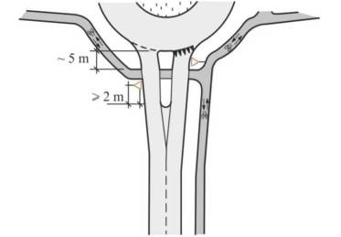

22 pav. Eismo organizavimas dvipusio eismo dviračių takuose be pirmumo teisės (neužstatyta teritorija)

136.3. Pavojingiausios dviračių eismui yra dviejų eismo juostų įvažos, dviratininkams nesuteikiama pirmenybė. Jeigu dviračių eismas yra intensyvus ( 10 dviratininkų /h), įvažos negali būti dviejų eismo juostų.
Jeigu tai neįmanoma, kelio (gatvės) kirtimo vietose dviratininkai turi būti tinkamai apsaugomi (pvz., įrengiant šviesoforus arba įrengiant kelio (gatvės) kirtimą skirtingame lygyje).

XI SKYRIUS. MARŠRUTINIO TRANSPORTO PRIEMONIŲ EISMO ORGANIZAVIMAS

Maršrutinio transporto priemonių eismas

137. Žiedinėse sankryžose turi būti užtikrintas maršrutinio transporto priemonių pravažiuojamumas ir patogus stovinčių keleivių važiavimas, todėl negalima naudoti mažiausių projektinių elementų dydžių. Naudojant tipinius dydžius, žiedinėse sankryžose užtikrinamas geras tipinių maršrutinio transporto priemonių pravažiuojamumas. Visada reikia atlikti projektinių maršrutinio transporto priemonių pravažiuojamumo žiedine sankryža patikrinimą su specialiomis kompiuterinėmis programomis.
138. Esant reguliariam maršrutinio transporto priemonių eismui turi būti tikrinama, ar būtina, atsižvelgiant į dviračių eismo saugos užtikrinimą, įrengti vidinį žiedą. Važiavimo patogumas keleiviams gali būti gerinamas, įrengiant vidinį žiedą, kurio danga būtų tokia pati, kaip ir žiedinės važiuojamosios dalies, ir kuris tik būtų atskirtas ženklinimu.
139. Maršrutinio transporto priemonės važiuojančios žiedine sankryža, dažnai užtrunka ilgiau nei sankryžomis, kuriose jos turi pirmumo teisę. Šią problemą didelio eismo intensyvumo įvažose galima spręsti, įrengiant maršrutinio transporto eismo juostą arba pasirinkus tinkamą stotelių tipą ir jų išdėstymą. Įprastai maršrutinio transporto eismo pirmenybės suteikimas reguliuojant šviesoforais mažojoje žiedinėje sankryžoje yra neįmanomas (apie dalinį reguliavimą žr. XII skyriaus II skirsnį).
140. Siekiant pagreitinti maršrutinio transporto priemonių eismą, galima papildomai įrengti maršrutinio transporto eismo juostą. Didelio eismo intensyvumo įvažose maršrutinio transporto eismo juostos gerokai sutrumpina maršrutinio transporto priemonių važiavimo laiką ir sustojimus. Maršrutinio transporto eismo juostos ilgis pasirenkamas toks, kad didžioji dalis maršrutinio transporto priemonių piko metu galėtų netrukdomai įvažiuoti į maršrutinio transporto eismo juostą.
141. Maršrutinio transporto eismo juosta prieš žiedinę sankryžą gali būti sujungiama su automobilių eismo juosta, kad būtų išvengta dviejų eismo juostų įvažos (žr. 23 pav.). Maršrutinio transporto priemonės išvengia spūsties įvažoje, o pėstiesiems ir dviratininkams reikia kirsti tik vieną eismo juostą viena kryptimi įvažoje.
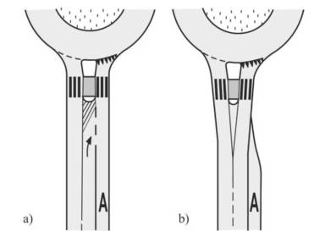

23 pav. Maršrutinio transporto eismo juosta vienos eismo juostos įvažoje: a) – automobilių eismo juosta prijungiama prie maršrutinio transporto eismo juostos; b) maršrutinio transporto eismo juostos pabaiga prieš saugos salelę

Maršrutinio transporto stotelės

142. Maršrutinio transporto stotelės gali būti įrengiamos prieš pat žiedinę sankryžą arba už jos.

Maršrutinio transporto stotelės vienos eismo juostos įvažose

143. Kai stotelė yra prieš žiedinę sankryžą, vienos eismo juostos įvažose ji gali būti įrengiama važiuojamoje dalyje (žr. 24 a ir b pav.) arba „įlankoje“ (žr. 24 c ir d pav.).
144. Įlipančių ir išlipančių keleivių saugai užtikrinti tikslinga stotelę įrengti kuo arčiau perėjos, kertančios saugos salelę. Įrengiant maršrutinio transporto stoteles kelio (gatvės) važiuojamojoje dalyje turi būti ribojamas maršrutinio transporto priemonių lenkimas prieš pat žiedinę sankryžą (žr. 24 a pav.). Tikrinama, ar dėl sustojusių maršrutinio transporto priemonių laikinai atsiradusi spūstis neblogins eismo kokybės.
145. Norint pagreitinti maršrutinio transporto priemonių eismą, galima įrengti atitrauktą nuo žiedinės sankryžos stotelę kelio (gatvės) važiuojamojoje dalyje (atstumas priklauso nuo vidutinės spūsties įvažoje, žr. 24 b pav.). Maršrutinio transporto priemonėms stovint stotelėje prieš jas įvažoje esančios transporto priemonių eilės sumažėja, ypač kai už maršrutinio transporto priemonių važiuojančioms transporto priemonėms neleidžiama lenkti maršrutinio transporto priemonių stotelėje (lenkimas ribojimas horizontaliuoju ženklinimu).
146. Maršrutinio transporto stotelė įvažoje gali būti įrengiama „įlankoje“. Tačiau šiuo atveju sustojimo vieta įrengiama taip, kad vairuotojai gerai matytų pėsčiųjų ar dviratininkų perėją (žr. 24 d pav.).
147. Taip pat maršrutinio transporto stotelė gali būti įrengta „įlankoje“, o už stotelės maršrutinio transporto eismo juosta tęsiama ir užbaigiama automobilių eismo juosta (žr. 24 c pav.). Transporto priemonės gali lenkti maršrutinio transporto priemones, stovinčias stotelėje. Užstatytoje teritorijoje pajudėjusios maršrutinio transporto priemonės iš stotelės gali išvažiuoti turėdamos pirmumo teisę.
148. Atitrauktos stotelės įrengiamos maždaug už 20 m nuo pėsčiųjų perėjos dėl geresnio pravažiuojamumo ir matomumo sąlygų.
149. Taip pat maršrutinio transporto stotelė „įlankoje“ vienos eismo juostos žiedinėje sankryžoje gali būti pratęsiama, taip įrengiant papildomą maršrutinio transporto eismo juostą, kuri turi būti skirtingos spalvos.
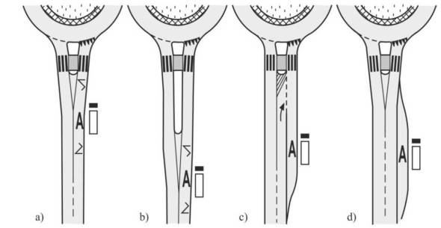

24 pav. Maršrutinio transporto stotelių išdėstymas ir įrengimas įvažose: a) – stotelė jungiamojo kelio (gatvės) važiuojamojoje dalyje; b) – atitraukta stotelė jungiamojo kelio (gatvės) važiuojamojoje dalyje; c) – stotelė, už kurios automobilių eismo juosta užbaigiama; d) – stotelė „įlankoje“, kuri baigiasi prieš saugos salelę

Maršrutinio transporto stotelės išvažose

150. Tokiais atvejais, kai stotelė yra iš karto už žiedinės sankryžos (žr. 25 pav.), įprasta, kad ji būtų įrengta „įlankoje“. Kitu atveju žiedinėje sankryžoje nuolat būtų spūstis.
151. Jeigu stotelė „įlankoje“ turi prasidėti iškart už pėsčiųjų perėjos (žr. 25 a pav.), jos vieta turi būti parenkama, patikrinant pravažiuojamumą specialiomis kompiuterinėmis programomis.
152. Jeigu stotelė „įlankoje“ prasideda iškart už žiedinės važiuojamosios dalies (žr. 25 b pav. ), reikia detaliai išnagrinėti maršrutinio transporto priemonių eismo privalumus, bei žemiau išvardintus trūkumus:
152.1. Šiuo atveju išvažiuojančios transporto priemonės taip pat galės pervažiuoti stotelę. Todėl didėja transporto priemonių greitis. Norint sumažinti kelią (gatvę) pereinantiems pėstiesiems kylantį pavojų, rekomenduojama įrengti grįstą stotelę.
152.2. Nepageidaujama, kad specialiai paženklintą maršrutinio transporto juostą kirstų pėsčiųjų perėja.
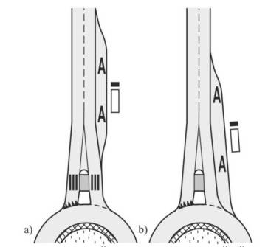

25 pav. Stotelės išdėstymas ir įrengimas išvažoje

Dviejų eismo juostų mažoji žiedinė sankryža su dviejų eismo juostų įvaža

153. Dviejų eismo juostų įvažose įrengus maršrutinio transporto eismo juostą galima pagreitinti maršrutinio transporto priemonių eismą. Jeigu siekiant užtikrinti gerą pralaidumą reikalingos visos eismo juostos, įvažiuojant į žiedinę sankryžą, maršrutinio transporto eismo juosta gali baigtis dar įvažoje (žr. 26 a pav.). Maršrutinio transporto eismo juostą įrengiant iki pat žiedinės važiuojamosios dalies užtikrinamas itin geras maršrutinio transporto priemonių eismo pagreitinimas (žr. 26 b pav.).
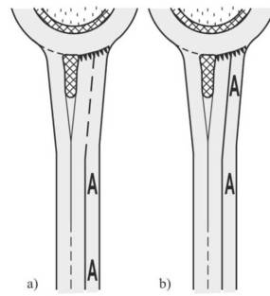

26 pav. Mažoji žiedinė sankryža su dviejų eismo juostų įvaža: a) – maršrutinio transporto eismo juostos pabaiga įvažoje ir bendra įvaža į žiedinę sankryžą; b) – maršrutinio transporto eismo juosta dviejų eismo juostų įvažoje

XII SKYRIUS. EISMO REGULIAVIMAS

I SKIRSNIS. REGULIAVIMAS VERTIKALIAISIAIS KELIO ŽENKLAIS IR HORIZONTALIUOJU ŽENKLINIMU

154. Žiedinėje sankryžoje pirmumo teisę turi transporto priemonės, važiuojančios žiedinėje važiuojamojoje dalyje.
155. Kelio ženklai ir horizontalus ženklinimas žiedinėje sankryžoje įrengiamas pagal Kelių eismo taisykles [4.2] ir Kelio ženklų įrengimo ir vertikaliojo ženklinimo taisykles [4.7], Kelių horizontaliojo ženklinimo taisykles [4.6].

Gyvenvietės

156. Gyvenvietėse paprastai reikalingi tokie vertikalieji kelio ženklai ir važiuojamosios dalies ženklinimas (žr. 27 pav.):
156.1. Vertikalusis kelio ženklas Nr. 203 „Duoti kelią“ kartu su vertikaliuoju kelio ženklu Nr. 410 „Eismas ratu“ pagal Kelio ženklų įrengimo ir vertikaliojo ženklinimo taisykles [4.7] nurodantys pirmumo teisę transporto priemonėms, važiuojančioms žiedinėje važiuojamojoje dalyje.
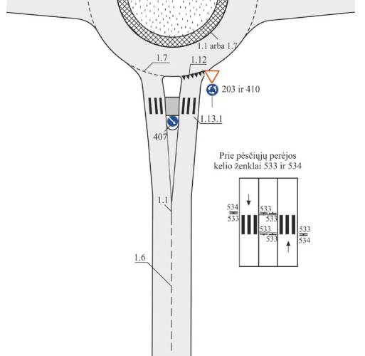

27 pav. Kelio ženklų ir važiuojamosios dalies ženklinimo žiedinėje sankryžoje schema (gyvenvietė)

156.2. Vertikalusis kelio ženklas Nr. 407 „Apvažiuoti iš dešinės“ pagal Kelio ženklų įrengimo ir vertikaliojo ženklinimo taisykles [4.7] įrengiamas saugos salelėje.
156.3. Prireikus gali būti rengiamas Vertikalusis kelio ženklas Nr. 146 „Posūkio kryptis į dešinę“, taip pat kartu gali būti rengiami ir šio ženklo segmentai arba gali būti rengiami vien tik šio ženklo segmentai pagal Kelio ženklų įrengimo ir vertikaliojo ženklinimo taisykles [4.7].
157. Prieš tas sankryžas, kurios vairuotojams matomos iš mažesnio nei 50 m atstumo, arba kai tai gali padidinti eismo saugą, turi būti įrengiamas vertikalusis kelio ženklas Nr. 111 „Žiedinė sankryža“ pagal Kelio ženklų įrengimo ir vertikaliojo ženklinimo taisykles [4.7].
158. Vertikalusis kelio ženklas Nr. 409 „Apvažiuoti iš dešinės arba kairės“ gali būti rengiamas, jei jungiamajame kelyje (gatvėje) nėra pėsčiųjų arba dviratininkų perėjos, pagal Kelio ženklų įrengimo ir vertikaliojo ženklinimo taisykles [4.7].
159. Susikertant keliams, vedantiems į gyvenvietes, arba, jei sudėtinga sankryžą atpažinti, įprasta, jog 100–150 m prieš sankryžą, įrengiamas vertikalusis kelio ženklas Nr. 603 „Išankstinė krypčių rodyklė“, įspėjantis, kad artėjama prie žiedinės sankryžos, pagal Kelio ženklų įrengimo ir vertikaliojo ženklinimo taisykles [4.7].
160. Išorinis žiedinės važiuojamosios dalies kraštas sankryžos jungiamosiose gatvėse ženklinamas siaura brūkšnine linija 1.7 ties išvažomis ir iš trikampių sudaryta linija 1.12 ties įvažomis pagal Kelių horizontaliojo ženklinimo taisykles [4.6].
161. Vidinis žiedas nuo žiedinės važiuojamosios dalies atskiriamas pagal Kelių horizontaliojo ženklinimo taisykles [4.6].
162. Horizontaliomis brūkšninėmis baltomis ir juodomis linijomis 2.7. gali būti ženklinami vidinės salos bordiūrai pagal Kelio ženklų įrengimo ir vertikaliojo ženklinimo taisykles [4.7].
163. Žiedinėse sankryžose naudojami akmens arba granito bordiūrai, nepriklausomai nuo jų panaudojimo vietos, vertikaliuoju ženklinimu neženklinami.

Ne gyvenvietės

164. Ne gyvenvietėse žiedinėse sankryžose paprastai yra reikalingi tokie vertikalieji kelio ženklai ir važiuojamosios dalies ženklinimas (žr. 28 pav.):
164.1. Vertikalusis kelio ženklas Nr. 203 „Duoti kelią“ kartu su vertikaliuoju kelio ženklu Nr. 410 „Eismas ratu“ įvažose (keliuose, važiavimo kryptimi turinčiuose dvi ar daugiau eismo juostų, ženklai turi būti dubliuojami pagal Kelio ženklų įrengimo ir vertikaliojo ženklinimo taisykles [4.7]).
164.2. Vertikalusis kelio ženklas Nr. 407 „Apvažiuoti iš dešinės“ ant saugos salelės kartu su vertikaliuoju ženklinimu 2.1 arba tam, kad netrukdytų matomumui, su vertikaliuoju ženklinimu 2.3 pagal Kelio ženklų įrengimo ir vertikaliojo ženklinimo taisykles [4.7].
164.3. Vertikalusis kelio ženklas Nr. 146 „Posūkio kryptis į dešinę“ vidinėje saloje, taip pat kartu gali būti rengiami ir šio ženklo segmentai arba gali būti rengiami vien tik šio ženklo segmentai pagal Kelio ženklų įrengimo ir vertikaliojo ženklinimo taisykles [4.7].
164.4. Vertikalusis kelio ženklas 203 „Duoti kelią“ turi būti pakartotas su papildoma lentele Nr. 801 „Atstumas iki objekto“ 150–300 m prieš žiedinę sankryžą pagal Kelio ženklų įrengimo ir vertikaliojo ženklinimo taisykles [4.7].
164.5. Taip pat turėtų būti vertikalusis kelio ženklas Nr. 602 „Išankstinė krypčių rodyklė“ su žiedinės sankryžos simboliu 300–500 m prieš sankryžą pagal Kelio ženklų įrengimo ir vertikaliojo ženklinimo taisykles [4.7]). Nedidelio eismo reikšmingumo keliuose galima atsisakyti išankstinės krypčių rodyklės (vertikalusis kelio ženklas Nr. 602 „Išankstinė krypčių rodyklė“ pagal Kelio ženklų įrengimo ir vertikaliojo ženklinimo taisykles [4.7]).
164.6. Vertikalusis kelio ženklas Nr. 111 „Žiedinė sankryža“ pagal Kelio ženklų įrengimo ir vertikaliojo ženklinimo taisykles [4.7].
164.7. Užbrūkšniuotas arba baltai uždažytas plotas 1.15.1 arba tik siaura ištisinė linija 1.1 prieš saugos salelę pagal Kelių horizontaliojo ženklinimo taisykles [4.6]).
164.8. Horizontalusis ženklinimas 1.18 „Trikampis praneša, kad artėjama prie sankryžos su pagrindiniu keliu“ pagal Kelių horizontaliojo ženklinimo taisykles [4.6].
164.9. Siauros brūkšninės linijos 1.5, skiriančios priešingų krypčių transporto priemonių eismo srautus keliuose, perėjimas į artėjimo liniją 1.6, taip pat rodyklės su lenktu kotu 1.17 pagal Kelių horizontaliojo ženklinimo taisykles [4.6].
164.10. Lenkimo ribojimas siaura ištisine linija 1.1 prieš žiedinę važiuojamąją dalį pagal Kelių horizontaliojo ženklinimo taisykles [4.6]).
165. Taip pat gali būti tokie kelio ženklai ir važiuojamosios dalies ženklinimas:
165.1. Rekomenduojamas greičio apribojimas iki 50 km/h vertikaliuoju kelio ženklu Nr. 329 „Ribotas greitis“ pagal Kelio ženklų įrengimo ir vertikaliojo ženklinimo taisykles [4.7]. Greitis turi būti mažinamas palaipsniui įrengiant vieną po kito greičio ribojimo ženklus.
165.2. Vertikalusis kelio ženklas Nr. 409 „Apvažiuoti iš dešinės arba kairės“ gali būti rengiamas, atsižvelgus į vietines sąlygas, pagal Kelio ženklų įrengimo ir vertikaliojo ženklinimo taisykles [4.7].
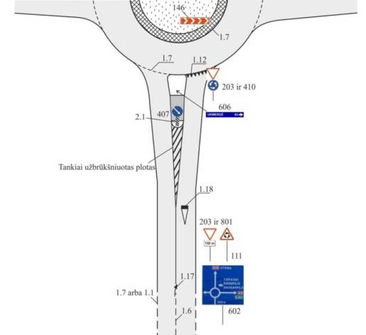

28 pav. Kelio ženklų ir važiuojamosios dalies ženklinimo žiedinėje sankryžoje schema (ne gyvenvietės)

166. Išorinis žiedinės važiuojamosios dalies kraštas sankryžos jungiamuosiuose keliuose ženklinamas siaura brūkšnine linija 1.7 ties išvažomis ir iš trikampių sudaryta linija 1.12 ties įvažomis pagal Kelių horizontaliojo ženklinimo taisykles [4.6].
167. Vidinis žiedas nuo žiedinės važiuojamosios dalies atskiriamas pagal Kelių horizontaliojo ženklinimo taisykles [4.6].
168. Pasiteisino kelio vertikalieji kelio ženklai Nr. 146 „Posūkio kryptis į dešinę“ su didelio atspindžio šviesą atspindinčia plėvele priešais įvažas, taip pat vertikalusis ženklinimas 2.1 pagal Kelio ženklų įrengimo ir vertikaliojo ženklinimo taisykles [4.7] saugos salelės pradžioje.
169. Horizontaliomis brūkšninėmis baltomis ir juodomis linijomis 2.7. gali būti ženklinami vidinės salos bordiūrai pagal Kelio ženklų įrengimo ir vertikaliojo ženklinimo taisykles [4.7].
170. Žiedinėse sankryžose naudojami akmens arba granito bordiūrai, nepriklausomai nuo jų panaudojimo vietos, vertikaliuoju ženklinimu neženklinami.

Specialus papildomas ženklinimas turbožiedinėse sankryžose

171. Maršrutinis orientavimas, kelių (gatvių) ženklinimas ir eismo juostų informacija turbožiedinėse sankryžose turi būti nuosekli. Be to, artėjančiam prie turbožiedinės sankryžos vairuotojui turi būti pateikta išsami informacija, padedanti pasirinkti teisingą eismo juostą.
172. Turbožiedinėse sankryžose neįmanoma persirikiuojant žiedinėje važiuojamojoje dalyje keisti važiavimo krypties ir apsisukti, todėl kiekvienu atveju jos įvažose turėtų būti naudojamos turbožiedinėms sankryžoms skirtos rodyklės (žr. 2.1 pav. 2 priede), nurodančios leistinas važiavimo kryptis eismo juostose. Tai palengvintų:
172.1. išankstinį turbožiedinių sankryžų atpažinimą;
172.2. išankstinį tinkamos eismo juostos pasirinkimą.
173. Kraštinių ir vidinių saugos juostų vidiniai kraštai turėtų būti ženklinami siaura ištisine linija 1.1 pagal Kelių horizontaliojo ženklinimo taisykles [4.6].
174. Siekiant užtikrinti motociklininkų eismo saugą, rekomenduojama įrengti kelio ženklą Nr. 137 „Kiti pavojai“ kartu su papildoma lentele Nr. 820 „Motociklai“, nurodančią transporto priemonės rūšį, kuriai galioja kelio ženklas.

Maršrutinis orientavimas

175. Ženklinimas maršrutinio orientavimo ženklais turi atitikti Kelių eismo taisykles [4.2], Kelio ženklų įrengimo ir vertikaliojo ženklinimo taisykles [4.7] ir Valstybinės reikšmės kelių maršrutinio orientavimo taisykles KMOT 07 [4.8].
176. Maršrutinis orientavimas prie žiedinės sankryžos atlieka dvi funkcijas. Padeda rasti maršruto tikslą ir iš anksto įspėjama apie žiedinę sankryžą ir eismo organizavimą joje (žr. 27, 28 pav.).
177. Gyvenvietėse išankstinės krypčių rodyklės turėtų būti įrengiamos greito eismo gatvėse. Ne gyvenvietėse turėtų būti įrengiamos išankstinės krypčių rodyklės kartu su vertikaliuoju kelio ženklu Nr. 203 „Duoti kelią“ ir papildoma lentele Nr. 801 „Atstumas iki objekto“ visose įvažose pagal Kelio ženklų įrengimo ir vertikaliojo ženklinimo taisykles [4.7].
178. Papildomos krypčių rodyklės (vertikalusis kelio ženklas Nr. 606 „Krypties rodyklė“ pagal Kelio ženklų įrengimo ir vertikaliojo ženklinimo taisykles [4.7]) įrengiamos sankryžos saugos salelėse arba tarpuose tarp jungiamųjų kelių (gatvių). Rodyklės orientuotos taip, kad jas apšviestų sukančiojo transporto priemonių žibintų šviesos ir taip, kad būtų užtikrintas pėsčiųjų, dviratininkų ir transporto priemonių matomumas.

II SKIRSNIS. REGULIAVIMAS ŠVIESOFORAIS

Pagrindinės nuostatos

179. Pagrindiniai didžiosios žiedinės sankryžos, reguliuojamos šviesoforais, naudojimo kriterijai yra eismo situacija ir aplinka. Užstatytose teritorijose didžiosios žiedinės sankryžos įrengimo galimybė svarstytina tik tada, kai ji tinka prie kelių (gatvių) išplanavimo arba apstatytoje teritorijoje yra pakankamai vietos apvalios formos sankryžai. Prieš įrengiant naują sankryžą būtina detaliai palyginti ją su kitais sankryžų tipais. Nors didžiosios žiedinės sankryžos su šviesoforais tiek eismo sauga, tiek ir eismo kokybė yra geros, naujos žiedinės sankryžos įrengimas svarstytinas tik išimtinu atveju.
180. Reguliavimas šviesoforais įrengiamas pagal Kelių eismo taisykles [4.2] ir Kelių šviesoforų įrengimo taisykles [4.5].

Reguliavimas šviesoforais

181. Didžioji žiedinė sankryža (šviesoforais reguliuojama) gali būti įrengiama:
181.1. kaip nebrangi ir pralaidi alternatyva skirtingų lygių sankryžai;
181.2. esamoje žiedinėje sankryžoje be šviesoforų, siekiant gerinti eismo saugą ir pralaidumą, tačiau su sąlyga, kad dėl sankryžos geometrijos ir eismo intensyvumo, taip pat jo pasiskirstymo galima įrengti tinkamą reguliavimą šviesoforais.
182. Žiedinių sankryžų su šviesoforais pralaidumas priklauso nuo eismo srautų pasiskirstymo ir pasirinktos reguliavimo šviesoforais programos. Atitinkamo dydžio dviejų eismo juostų žiedinės sankryžos pralaidumas gali būti didesnis nei 40 000 aut./ parą. Norint užtikrinti dar didesnį pralaidumą reikia įrengti daugiau eismo juostų.
183. Galima išskirti du reguliavimo šviesoforais didžiojoje žiedinėje sankryžoje principus:
183.1. „Turbinos“ (žr. 29 pav.):
– Žalias signalo laikas atskiroms įvažoms jungiamas paeiliui laikrodžio rodyklės kryptimi. Optimaliu atveju, kiekvienas eismo srautas sulaikomas tik prie sustojimo linijos įvažoje. Žalio signalo laikas žiedinėje sankryžoje turi būti parinktas toks, kad nebereikėtų (jei įmanoma) dar kartą sustoti žiedinėje sankryžoje.
– Ne visada galima naudoti „turbinos“ principą. Tai priklauso nuo eismo intensyvumo, sankryžos geometrijos ir įvažų skaičiaus. Šis reguliavimo principas neturėtų būti naudojamas, esant daugiau nei keturiems sankryžos jungiamiesiems keliams (gatvėms). Maršrutinio transporto priemonių eismo srauto pagreitinimas nereikalingas.
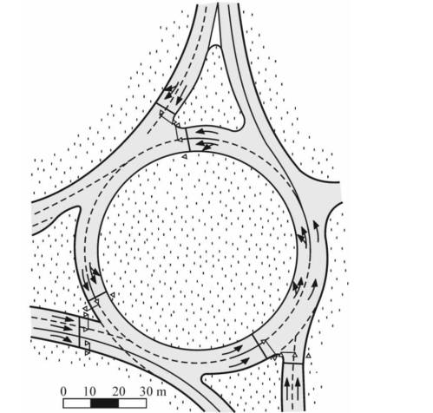

29 pav. Didžioji žiedinė sankryža eismą reguliuojant šviesoforais: Hanoverio Ricklingo žiedas (Vokietija)

183.2. „Išplėstos keturšalės sankryžos“ (žr. 30 pav.):
– Reguliuojant eismą šviesoforais pagal principą „išplėsta keturšalė sankryža“ ir naudojant kaip įprastoje keturšalėje sankryžoje dvi fazes, leidžiama važiuoti tiesioginiams eismo srautams. Sukantieji į kairę sankryžos centre turi sustoti. Toks sprendimas pirmiausia tinka keturių jungiamųjų kelių (gatvių) sankryžoms su dideliais tiesiai važiuojančiais eismo srautais ir mažu į kairę sukančiųjų eismo srautu. Pralaidumą daugiausia lemia vietos, kurioje gali stovėti sukantis į kairę eismo srautas, dydis. Ilgiausias leistinas signalo veikimo laikas priklauso nuo stovinčių automobilių eilės ilgio.
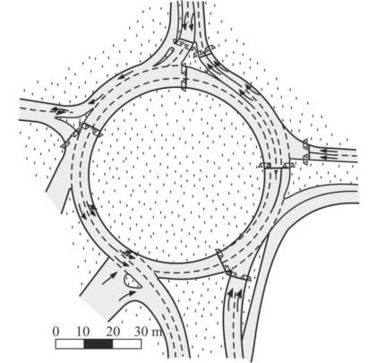

30 pav. Didžioji žiedinė sankryža reguliuojant eismą šviesoforais pagal principą „išplėsta keturšalė sankryža“ (Kelnas)

184. Didžiosios žiedinės sankryžos įvažos įprastai įrengiamos stačiu kampu žiedinei važiuojamajai daliai. Taip pat gali būti įrengiamos ir tangentinės įvažos ir išvažos. Aiškiu ir suprantamu ženklinimu eismo srautas nukreipiamas iki reikiamos išvažos. Papildomai įrengiamos krypčių rodyklės.
185. Įprasta, kad pėsčiųjų ir dviračių eismas organizuojamas pėsčiųjų ir dviračių takais, nutiestais žiedinės važiuojamosios dalies išorėje. Kadangi didelis išorinis skersmuo ir yra keletas sankryžos jungiamųjų kelių (gatvių), gali susidaryti pakankamai ilgas bendras laukimo prie perėjų laikas. Pėsčiųjų ir dviračių eismo nukreipimas per vidinę salą gali gerinti pėsčiųjų ir dviračių eismo kokybę, nes sutrumpės laukimo laikas.
186. Paprastai žiedinė važiuojamoji dalis yra apvalios formos, siekiant išvengti kintančių spindulių važiuojant ja. Išorinis skersmuo neturi būti mažesnis nei 50 m, nes:
186.1. kitu atveju, reguliuojant pagal „turbinos“ principą, reguliavimas žiedinėje sankryžoje bus neįmanomas, o
186.2. reguliuojant pagal principą „išplėsta keturšalė sankryža“ sustojimo plotai sukančiam eismo srautui bus per maži ir netgi nedaug sukančių transporto priemonių gali sukelti spūstis sankryžoje.
187. Nėra reglamentuojamas, koks turi būti didžiausias išorinis skersmuo. Tačiau labai didelio išorinio skersmens atveju (D daugiau kaip 80 m) gali kilti problemų dėl didelio užimamo ploto ir didelių važiavimo greičių.

Dalinis reguliavimas šviesoforais

188. Dalinis reguliavimas gali būti taikomas eismo srautui dozuoti, kai yra dideli atskiri pėsčiųjų ir dviračių eismo srautai perėjose. Taip pat tam, kad būtų apsaugotas ir pagreitintas maršrutinio transporto priemonių eismas.
189. Dalinis reguliavimas žiedinėje sankryžoje turi būti įrengiamos tik gerai pagrindus, įvertinus teigiamą ir neigiamą reguliavimo poveikį transporto priemonių srautų pasiskirstymui. Įvertinimui gali būti taikomas analitinis skaičiavimas, mikroskopinis eismo srauto modeliavimas.
190. Siekiant padidinti tam tikros įvažos pralaidumą, gali būti prieš eismo srautą esančioje įvažoje šviesoforu dozuojamas eismo srautas. Tada įvažiavimas iš prieš eismo srautą esančios įvažos su dviejų fazių transporto šviesoforu laikinai sustabdomas. Atsiradus laisvam tarpui žiedinėje važiuojamojoje dalyje, tolimesnėje įvažoje galima padidinti pralaidumą.
191. Eismo srauto dozavimas paprastai reguliuojamas spūsties detektoriumi įvažoje, kurioje norima padidinti pralaidumą.
192. Eismo srauto dozavimas svarstytinas, jei:
192.1. būtina padidinti esamos įvažos pralaidumą;
192.2. esant dideliam bendram žiedinės sankryžos eismo intensyvumui, atskirų įvažų eismo intensyvumas itin skiriasi;
192.3. norint išvengti naujai planuojamoje žiedinėje sankryžoje papildomų eismo juostų įrengimo, kai reikia sumažinti trumpalaikius eismo intensyvumo pikus. Jei neįmanoma pasirinkti kito sankryžos tipo;
192.4. jei yra netoliese kita sankryža arba geležinkelio pervaža viename lygyje ir todėl, negalima viršyti tam tikro eismo srauto spūsties eilės ilgio įvažoje.
193. Daliniu reguliavimu galima užtikrinti saugų ir pagreitintą maršrutinio transporto priemonių įvažiavimą į žiedinę važiuojamąją dalį (žr. 31 pav.).
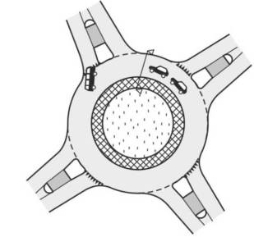

31 pav. Dalinis reguliavimas mažojoje žiedinėje sankryžoje, skirtas pagreitinti maršrutinio transporto priemonių eismą

XIII SKYRIUS. PROJEKTINIAI IR KONSTRUKCINIAI ŽIEDINIŲ SANKRYŽŲ
SPRENDINIAI

I SKIRSNIS. PROJEKTINIAI PLANAVIMO SPRENDINIAI

194. Žiedinės sankryžos projektiniai sprendiniai, elementai, statybos produktai turi derėti prie vietovės ir (arba) miesto aplinkos, bet negali prieštarauti pagrindiniams žiedinių sankryžų projektavimo principams.
195. Žiedine sankryža galima atkreipti dėmesį į vietovei svarbius objektus. Geresniam vairuotojų orientavimuisi žiedinę sankryžą ir jos vidinę salą reikia numatyti įrengti taip, kad ji būtų matoma iš toli.
196. Užstatytų teritorijų prieigose siekiant atkreipti vairuotojų dėmesį į besikeičiančias eismo sąlygas, žiedinė sankryža gali būti apželdinta užstatytai teritorijai būdingais želdiniais ir jos aplinkoje gali būti įrengta prie užstatytos teritorijos derančių individualių mažosios architektūros elementų.
197. Neužstatytose teritorijose svarbiausias yra sankryžos ir kraštovaizdžio suderinimas. Teritorijos sutvarkymo plane labiausiai vertėtų atsižvelgti į aplinkos kraštovaizdį, vietovės reljefą, augmeniją.
198. Žiedinės sankryžos vidinėje saloje rekomenduojama įrengti mažosios architektūros elementų (pvz. skulptūrų ir pan.). Mažosios architektūros dydį ir išdėstymą sąlygoja minimalūs matomumo reikalavimai. Nedidelės, tik iš arti atpažįstamos mažosios architektūros detalės yra netinkamos, jei vidinėje saloje nėra pėsčiųjų ar dviratininkų eismo (didžiojoje žiedinėje sankryžoje).
199. Dėl eismo saugos rekomenduojama vidines salas įrengti energiją absorbuojančią kalvą apželdintą arba sustiprintą skalda. Kadangi galimi eismo įvykiai, užvažiuojant ant vidinės salos, ją reikia įrengti, atsižvelgiant į pasyvios saugos reikalavimus. Prieš įvažas į žiedinę sankryžą rekomenduojama vengti pavojingų, nesideformuojančių kliūčių.
200. Žiedinių sankryžų jungiamųjų kelių (gatvių) kraštai gali būti apsodinami želdiniais (medžiais, krūmais, gėlynais ir pan.) siekiant sukurti kontrastą tarp jungiamojo kelio (gatvės) ir žiedinės sankryžos.
201. Želdiniai, jų išdėstymas ir formos turi derėti prie aplinkos, tačiau privalo būti užtikrintas abipusis visų eismo dalyvių matomumas.
202. Saugos salelėse negali būti aukštaūgių augalų, medžių bei matomumą ribojančių krypties rodyklių.
203. Žiedinių sankryžų horizontalus ir vertikalus ženklinimas bei inžinerinių saugaus eismo priemonių taikymo apimtys turi būti pakankamos kaip to reikalauja Kelių eismo taisyklės [4.2] ir kiti techniniai reglamentai, tačiau jos neturi trikdyti eismo dalyvių ir mažinti matomumo sankryžoje bei prieš ją.
204. Siekiant tinkamai suprojektuoti žiedinę sankryžą ir neperkrauti jos aplinkos, projektavimo stadijoje rekomenduojama parengti erdvinę žiedinės sankryžos sprendinių perspektyvinę vizualizaciją.

II SKIRSNIS. KONSTRUKCINIAI SPRENDINIAI IR MEDŽIAGOS, VANDENS NUVEDIMAS

205. Parenkant žiedinės važiuojamosios dalies konstrukciją bei kitus elementus (pvz., bordiūrus, trinkeles) turi būti atsižvelgiama į ypatingųjų apkrovų (lėtaeigis transportas, stabdymas, pagreitėjimas, šlitis) poveikį. Atsižvelgiant į Automobilių kelių standartizuotų dangų konstrukcijų projektavimo taisyklių KPT SDK 07 [4.9] 25 punkto reikalavimus, žiedinių sankryžų dangos konstrukcijos klasę rekomenduojama parinkti viena pakopa aukštesnę negu labiausiai apkrautai šios sankryžos važiuojamosios dalies juostai priskirta dangos konstrukcijos klasė.
206. Žiedinės sankryžos važiuojamoji dalis gali būti įrengiama su asfalto arba betono danga. Trinkelių (grindinio) danga įrengiama tik išimties atvejais (istorinis senamiestis) ir pagal Automobilių kelių standartizuotų dangų konstrukcijų projektavimo taisykles KPT SDK 07 [4.11] tinka tik kelių, kurių dangos konstrukcijų klasė III–VI, sankryžoms.
207. Asfalto dangoms naudojamos sunkiajai (ypatingajai) apkrovai skirtos asfalto rūšys pagal Automobilių kelių dangos konstrukcijos asfalto sluoksnių įrengimo taisykles ĮT ASFALTAS 08 [4.10]. Visais atvejais žiedinės važiuojamosios dalies viršutinio asfalto dangos sluoksniui turi būti naudojami šlyties deformacijoms atsparūs asfalto mišiniai su polimerais modifikuotais bitumais.
208. Vidiniai žiedai, užvažiuojamos vidinės salos, užvažiuojami plotai (papildoma danga už važiuojamosios dalies ribų), skirti sunkiojo transporto pravažiuojamumui užtikrinti, yra veikiami ypatingąja apkrova ir projektuojami su standžia dangos konstrukcija (standus pagrindas ir danga).
209. Vidinių žiedų, užvažiuojamų vidinių salų ir užvažiuojamų plotų dangos konstrukcija gali būti:
209.1. Laidi vandeniui dangos konstrukcija sudaryta iš dangos (trinkelės, tarp kurių plyšiai užpildyti nesurištomis medžiagomis) ir dangos pagrindo sluoksnių be rišiklių. Laidi vandeniui dangos konstrukcija taikytina tik itin mažo sunkiojo transporto eismo intensyvumo žiedinėse sankryžose (dangos konstrukcijose žemesnėse negu IV dangos konstrukcijos klasė).
209.2. Nelaidi vandeniui dangos konstrukcija sudaryta iš dangos (trinkelės, tarp kurių plyšiai užpildyti specialiu skiediniu ir dangos pagrindo sluoksnių su rišikliais (standi dangos konstrukcija). Nelaidi dangos konstrukcija, taip pat laikytina dangos konstrukcija, sudaryta iš įvairių asfalto rūšių ar betono dangos ir pagrindo sluoksnių su rišikliais ir (arba) be rišiklių.
210. Projektuojant ir įrengiant standžią dangą arba standžią dangos konstrukciją turi būti numatytas konstrukcinių ir temperatūrinių siūlių įrengimas.
211. Žiedinės važiuojamosios dalies išorinis kraštas turi būti įrėmintas akmens arba granito bordiūrais, kurie įbetonuojami C 20/25 stiprio klasės betonu. Bordiūrai turi būti įrengiami su papildoma galine 40 cm pločio atrama (atspara), prireikus bordiūro pamatas sutvirtinamas armatūra.
212. Vidinio žiedo, užvažiuojamos vidinės salos bei užvažiuojamų plotų kraštai turi būti įrėminti nuožulniais akmens arba granito bordiūrais, kurie įbetonuojami C 20/25 stiprio klasės betonu. Rekomenduotinas bordiūro peraukštėjimas nuo 0 iki 3 cm, tačiau nedidesnis nei 7 cm.
213. Saugos salelės kraštai turi būti įrėminti, nuožulniais bordiūrais arba nuožulniai išklotu grindiniu (trinkelėmis).
214. Žiedinės važiuojamosios dalies išorinio krašto bordiūrai pėsčiųjų ir dviračių perėjose turi būti nužeminti iki važiuojamosios dalies dangos aukščio.
215. Žiedinės sankryžos projektiniai sprendiniai turi būti pritaikyti žmonių su negalia poreikiams.
216. Vidinės salos bordiūrus, kurie gali būti ir betoniniai, rekomenduojama ženklinti šviesiomis ir tamsiomis linijomis 2.7 pagal Kelio ženklų įrengimo ir vertikaliojo ženklinimo taisykles [4.7] ir atšvaitais (pvz.: „katės akys“ ir pan.). Žiedinėse sankryžose naudojami akmens arba granito bordiūrai, nepriklausomai nuo jų panaudojimo vietos, horizontaliu ženklinimu neženklinami.
217. Mažiausias žiedinės važiuojamosios dalies skersinis nuolydis – 2,5 %. Esant sudėtingam reljefui važiuojamosios dalies skersinis nuolydis pritaikomas prie teritorijos ir sankryžos jungiamų kelių (gatvių) nuolydžio sąlygų. Didžiausias rekomenduojamas žiedinės važiuojamosios dalies skersinis nuolydis neužstatytose teritorijose – 4 %, užstatytose teritorijose – 6 %. Rekomenduojama išlaikyti vienodą žiedinės sankryžos važiuojamosios dalies skersinį nuolydį.
218. Vidinio žiedo ir užvažiuojamų plotų skersinis nuolydis priklauso nuo dangos konstrukcijos. Jei vidinio žiedo dangos konstrukcija yra nelaidi vandeniui, skersinis nuolydis derinamas prie važiuojamosios dalies nuolydžio. Jei vidinio žiedo dangos konstrukcija yra laidi vandeniui, skersinis nuolydis 3 – 4 %. Išskirtiniais atvejais, kai technologiškai neįmanoma įrengti arba išaugus įrengimo sąnaudoms, vidinio žiedo skersinis nuolydis gali nukrypti nuo reikalavimų, tačiau turi būti ribose nuo 1,5 % iki 7 %.
219. Išilginis jungiamųjų kelių (gatvių) nuolydis priderinamas prie projektuojamos žiedinės sankryžos. Papildomai turi būti numatytos priemonės paviršinio vandens nuvedimui jei išilginis nuolydis mažesnis nei 0,3 %.
220. Vandens surinkimo šulinėlių kiekis numatomas pagal poreikį parengus vertikalųjį žiedinės sankryžos planą (aukščių planą). Vandens surinkimo šulinėliai turi būti įrengti žiedinės sankryžos važiuojamosios dalies krašte. Iš jų paviršinis vanduo išleidžiamas į uždarą arba atvirą (pakelės grioviai) lietaus vandens nuvedimo sistemą.
221. Esant dideliam vidinės salos skersmeniui turi būti išspręstas paviršinio vandens surinkimas ir nuvedimas nuo vidinės salos, pvz. įrengiant lataką visu vidinės salos perimetru, vandenį surenkant į vandens surinkimo šulinėlius ir išleidžiant į esamą lietaus vandens nuvedimo sistemą.

III SKIRSNIS. APŠVIETIMAS

222. Užstatytose teritorijose žiedinės sankryžos apšviečiamos, jeigu yra apšviesti jungiamieji keliai (gatvės).
223. Pėsčiųjų ir dviračių takai, vedantys į sankryžą ir iš jos, turi būti pakankamai apšviesti. Rengiant pėsčiųjų perėjų apšvietimą, vadovaujamasi normatyviniais dokumentais, reglamentuojančiais pėsčiųjų perėjų apšvietimo įrengimą.
224. Žiedinių sankryžų apšvietimo atramas rekomenduojam išdėstyti už žiedinės važiuojamosios dalies išorinio krašto.
225. Rekomenduojamas apšvietimo atramų išdėstymas:
225.1. prie perėjų (abejose perėjos pusėse);
225.2. tarp sankryžos jungiamų kelių (gatvių);
225.3. saugos salelėse.
226. Ekonomiškai pagrindus ir įvertinus poveikį eismo saugai galimas apšvietimo atramos įrengimas vidinės salos centre.
227. Apšvietimo atramos turi būti pasyvios saugos ir atitikti Lietuvos standartą LST EN 12767 „Kelio įrenginių atraminių konstrukcijų pasyvioji sauga. Reikalavimai, klasifikavimas ir bandymo metodai“ [4.13].
228. Žiedinių sankryžų apšvietimas neužstatytose teritorijose nėra būtinas.
229. Žiedines sankryžas užstatytų teritorijų prieigose rekomenduojama apšviesti, jei matymo aplinkoje yra šviesos šaltinių, kurie gali klaidinti vairuotojus.
230. Projektuojant neapšviestas žiedines sankryžas, rekomenduojama:
230.1. vidinės salos bordiūrus padengti šviesą atspindinčiomis, šviesių atspalvių medžiagomis ir papildomai įrengiant atšvaitus (pvz.: „katės akys“ ir pan.).
230.2. vertikaliuosius kelio ženklus rengti su RA3 klasės šviesą atspindinčiomis plėvelėmis.

XIV SKYRIUS. BAIGIAMOSIOS NUOSTATOS

231. Metodiniai nurodymai pakeičia statybos rekomendacijų R 36–01 „Automobilių kelių sankryžos“, patvirtintų Aplinkos ministerijoje ministro 2002 m. vasario 19 d. įsakymu Nr. 67 (Informaciniai pranešimai, 2002, Nr. 18-60) I dalies nuostatas, susijusias su žiedinėmis sankryžomis.
_________________

Žiedinių sankryžų projektavimo
metodinių nurodymų MN ŽSP 12
1 priedas

EISMO KOKYBĖS LYGIO NUSTATYMO PAVYZDYS

1. Eismo kokybės lygis gali būti nustatomas vadovaujantis Highway Capacity Manual (4 priedas [6]) ir Handbuch für die Bemessung von Straßenverkehrsanlagen Ausgabe 2001 Fassung 2005.
2. Reikia nustatyti, ar kiekvienoje įvažoje bus užtikrinamas siekiamas eismo kokybės lygis. Jeigu žiedinė sankryža yra su apylanka (-omis), tai jos (-ų) eismo intensyvumas įvertinant žiedinės sankryžos eismo kokybės lygį nevertinamas.
3. Transporto priemonių eismo srautas K_{i} žiedinėje važiuojamojoje dalyje prieš įvažą i turi pirmumo teisę Z_{i} transporto priemonių eismo srauto įvažoje i atžvilgiu (žr. 1.1 pav.).
4. Pėsčiųjų eismo srautai Fg_{i}, kertantys įvažą ir joje turintys pirmumo teisę transporto priemonių eismo srauto atžvilgiu, gali sumažinti šių transporto priemonių eismo srautų pralaidumą.
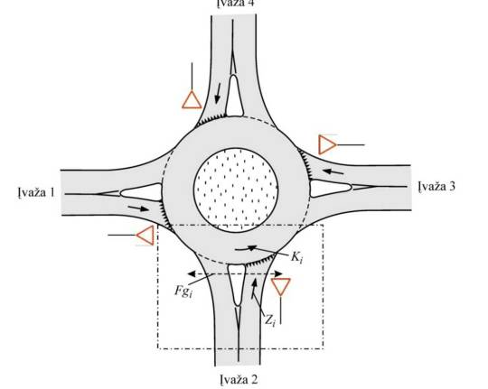

1.1 pav. Eismo srautai, įtakojantys žiedinės sankryžos eismo kokybės lygį

5. Taikant šį skaičiavimo metodą reikia žinoti skaičiuotino eismo intensyvumo rodiklius.
6. Tam, kad būtų sumažintos žiedinės sankryžos įrengimo sąnaudos, ji neprojektuojama galimam didžiausiam eismo intensyvumui piko metu. Dėl šios priežasties išmatuotu eismo intensyvumo rodikliu priimamas n-tosios valandos eismo intensyvumas. Jis gaunamas paeiliui mažėjančia tvarka išdėsčius vienerių metų (iš viso 8760 valandų) valandinius eismo intensyvumus. Išmatuotas eismo intensyvumo rodiklis (n-tasis) pasirenkamas, atsižvelgiant į tai, kad pageidaujama eismo kokybė per (n-1) didžiausio eismo intensyvumo valandas metuose yra nepasiekiama, o kitomis valandomis, esant mažesniam eismo intensyvumui, sankryža funkcionuoja pasiekdama bent jau pageidaujamą eismo kokybės lygį. Paprastai pasirenkamas 30-tos valandos išmatuoto eismo intensyvumo rodiklis.
7. Išmatuoto eismo intensyvumo rodiklio duomenis renka kelio savininkas arba valdytojas. Nustatant skaičiuotinus eismo intensyvumo rodiklius, turi būti įvertintas kasmetinis eismo intensyvumo padidėjimas.
8. Nustatomi įvažiuojančio į žiedinę sankryžą transporto priemonių eismo intensyvumo rodikliai ir žiedinėje važiuojamojoje dalyje prieš pat įvažą važiuojančių transporto priemonių eismo srautų eismo intensyvumo rodikliai (neįskaičiuojant transporto priemonių eismo srauto, išvažiuojančio to paties jungiamojo kelio (gatvės) išvažoje).
9. Šie eismo intensyvumo rodikliai turi būti nustatomi atskirai lengviesiems automobiliams q_{Pkw}, sunkiojo transporto priemonėms q_{Lkw}, automobiliniams traukiniams q_{lz}, motociklams q_{kr} ir dviračiams q_{Rad}. Išimties atvejais taip pat gali būti taikomas bendrasis visų transporto priemonių eismo intensyvumo rodiklis q_{Fz}.
10. Atsižvelgiant į įvairių transporto priemonių savybes, žiedinėms sankryžoms tiek šalutinių, tiek ir pagrindinių transporto priemonių eismo srautų eismo intensyvumo rodikliai, remiantis 1.1 lentele, perskaičiuojami į lengvųjų automobilių eismo intensyvumą qPE. Jeigu nėra išsamaus skirstymo pagal transporto priemonės rūšį, perskaičiuojama taikant mišraus eismo srautų koeficientą (1.1 lentelės paskutinė skiltis).

1.1 lentelė. Bendro srauto eismo intensyvumo rodiklių perskaičiavimo į lengvųjų automobilių eismo intensyvumą, koeficientai
Perskaičiavimo koeficientas
Dviračiai¹⁾ | Motociklai | Lengvieji automobiliai | Sunkiojo transporto priemonė | Automobilinis traukinys | Automobiliai²⁾
0,5 | 1 | 1 | 1,5 | 2 | 1,1
Paaiškinimai:
¹⁾ Dviratininkai mišriame eismo sraute važiuojamojoje dalyje
²⁾ Apytikslis koeficientas, taikomas apytikriams skaičiavimams, kai transporto priemonių srauto sudėtis ir intensyvumas nežinomi.

11. Žiedinių sankryžų projektiniai elementai parenkami remiantis Metodiniais nurodymais.
12. Pagrindinis kriterijus, apibūdinantis eismo kokybę, sankryžose be šviesoforų, yra vidutinis transporto priemonių laukimo laikas. Lemiamą reikšmę turi laukimo laikas esant geroms dangos, apšvietimo ir oro sąlygoms.
13. Sankryžose be šviesoforų neįmanoma sankryžos reguliavimo priemonėmis daryti įtaką atskirų transporto priemonių eismo srautų kokybės lygiui. Todėl atskirai įvertinama kiekvieno atskiro šalutinio eismo srauto eismo kokybė. Apibendrinant eismo situaciją įvažoje ir priskiriant visą sankryžą prie tam tikro eismo kokybės lygio, svarbiausias veiksnys yra prasčiausias iš visų dalyvaujančių eismo srautų eismo kokybės lygis.
14. Skirtingai nei laukimo laikas, spūsties, susidarančios įvažose dėl laukiančių transporto priemonių, ilgis nevertintinas kaip bendras kokybės kriterijus. Visgi spūsties ilgis gali būti svarbus, tuo atveju, jei yra pavojus, kad bus trukdoma kitiems eismo srautams arba eismo srautui gretimoje sankryžoje.
15. Eismo kokybės lygių skirstymas nuo A iki E priklausomai nuo ribinio vidutinio laukimo laiko w pateiktas 1.2 lentelėje.

1.2 lentelė. Eismo kokybės lygių skirstymas priklausomai nuo ribinio vidutinio laukimo laiko
Eismo kokybės lygis | Vidutinis laukimo laikas w (s)
A | 10
B | 20
C | 30
D | 45
E | > 45

16. Eismo kokybės lygiai:
16.1. A lygis. Dauguma eismo dalyvių gali beveik netrikdomai kirsti sankryžą. Laukimo laikotarpis labai trumpas.
16.2. B lygis. Transporto priemonių, kurioms privaloma laukti, važiavimo galimybes apriboja pirmumo teisę turintis eismo srautas. Dėl to susidaro neilgi laukimo laikotarpiai.
16.3. C lygis. Transporto priemonių vairuotojai šalutiniuose eismo srautuose turi praleisti daug pirmumo teisę turinčių eismo dalyvių. Laukimas užtrunka. Pasitaiko spūsčių, tačiau jos nei užimamu plotu, nei pagal sugaištamą laiką ženkliai eismo nesutrikdo.
16.4. D lygis. Dauguma transporto priemonių vairuotojų neišvengiamai turi sustoti, tam sugaišdami daug laiko. Gali susidaryti situacijų, kuriose transporto priemonėms teks ilgai laukti. Bet net, jei šalutiniame eismo sraute susidarė laikina didesnė spūstis, ji nėra pastovi ir vėl sumažėja. Eismo padėtis vis dar yra stabili.
16.5. E lygis. Susidaro spūstys, kurių esamomis eismo intensyvumo sąlygomis nebegalima sumažinti. Laukimo laikai yra labai ilgi, nors tuo pačiu metu ir skirtingi. Net nedaug pablogėjus sąlygoms, gali žlugti eismas. Pralaidumo ribos pasiekiamos.
17. Eismas žiedine sankryža traktuojamas kaip T formos trišalių sankryžų seka. Kol dėl per didelio eismo intensyvumo žiedinėje važiuojamoje dalyje nesusidaro spūstis, jas galima nagrinėti atskirai viena nuo kitos. Eismo srautai įvažose turi duoti kelią žiedine važiuojamąja dalimi važiuojančiam eismo srautui (pagrindinis eismo srautas). Kuo didesnis pagrindinio eismo srauto, kurį reikia praleisti, eismo intensyvumas, tuo mažiau įvažiavimo galimybių turi šalutiniai eismo srautai. Ši priklausomybė matyti 1.2 pav., iš kurios nustatomas įvažų pralaidumas. Žiedinėms sankryžoms visų eismo srautų intensyvumų rodikliai pagal 1.1 lentelę perskaičiuojami į lengvųjų automobilių eismo intensyvumą.
18. Transporto priemonės, iš žiedinės važiuojamosios dalies išvažiuojančios jungiamuoju keliu (gatve), gali turėti įtakos į sankryžą šiuo jungiamuoju keliu įvažiuojančioms transporto priemonėms. Tačiau tokia įtaka žiedinėse sankryžose vertinama kaip neženkli.

Pėstieji ir dviratininkai

19. Įvažų pralaidumą neigiamai veikia intensyvus pėsčiųjų eismas. Taip yra net ir tais atvejais, kai pėstieji neturi pirmumo teisės. Į tai atsižvelgiama atliekant skaičiavimus, todėl reikia žinoti pėsčiųjų eismo intensyvumą.
20. Į dviratininkų, kurie važiuoja žiedine važiuojamąja dalimi, poveikį atsižvelgiama pagal 1.1 lentelę perskaičiuojant į lengvųjų automobilių eismo intensyvumą. Tokiu būdu dviračių eismas nustatant pagrindinį pralaidumą pagal 1.2 pav. įtraukiamas į žiedinės važiuojamosios dalies eismo intensyvumą q_{k}. Jeigu dviratininkai, aplink žiedinę važiuojamąją dalį važiuojantys atskirais, neatitrauktais dviračių takais, prie įvažų ir išvažų turi pirmumo teisę sankryžą kertančio automobilių eismo atžvilgiu, tada atliekant skaičiavimus dviratininkai apytikriai gali būti traktuojami kaip pėstieji.

Žiedinių sankryžų pralaidumas

21. Įvažos pagrindinis pralaidumas – tai didžiausias galimas į sankryžą įvažiuojančių automobilių eismo intensyvumas, pasiekiamas išnaudojant žiedinės važiuojamosios dalies pagrindiniame eismo sraute susidariusius tuščius laiko tarpus. Įvažos i pagrindinio pralaidumo rodiklis G (= q_{z} _{maxx} _{i}) priklauso nuo eismo juostų skaičiaus žiedinėje važiuojamoje dalyje, eismo juostų skaičiaus įvažoje ir (lemiamo) automobilių eismo intensyvumo, perskaičiuoto į l. aut. vnt./h, žiedinėje važiuojamoje dalyje prieš pat įvažą q_{k, i}, pagal 1.2 pav.
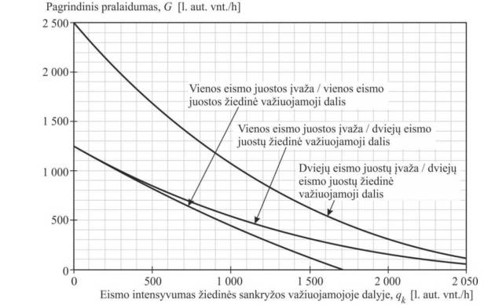

1.2 pav. Įvažų pralaidumas

22. Vienos eismo juostos žiedinės sankryžos su vienos eismo juostos įvažomis pagrindinis įvažos pralaidumas G taip pat gali būti apskaičiuojamas šia lygtimi:
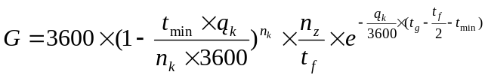 (1).
Čia:
G = įvažos pagrindinis pralaidumas (l. aut. vnt./h),
q_{k} = eismo intensyvumas žiedinėje važiuojamojoje dalyje (l. aut. vnt./h),
n_{k} = eismo juostų skaičius žiedinėje važiuojamojoje dalyje (–),
n_{z} = eismo juostų skaičius įvažoje (–),
t_{g} = ribinis laiko tarpas (s),
t_{f} = sekimo laiko tarpas (s),
t_{min} = mažiausias laiko tarpas tarp automobilių žiedinėje važiuojamojoje dalyje (s).
Šiems koeficientams taikomos tokios reikšmės:
n_{k} = 1,
n_{z} = 1,
t_{g} = 4,1 s,
t_{f} = 2,9 s,
t_{min} = 2,1 s.

23. Dviejų eismo juostų mažosios žiedinės sankryžos su vienos ir dviejų eismo juostų įvaža pagrindinis įvažos pralaidumas apskaičiuojamas taikant supaprastintą (1) lygtį:
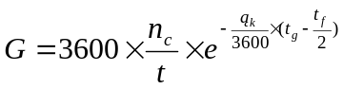 (2),
čia:
G = pagrindinis įvažos pralaidumas (l. aut. vnt./h),
q_{k} = žiedinės važiuojamosios dalies eismo intensyvumas (l. aut. vnt./h),
t_{g} = ribinis laiko tarpas (s),
t_{f} = sekimo laiko tarpas (s),
n_{c} = įvažos eismo juostų skaičiaus koeficientas.
Šiems koeficientams taikomos tokios reikšmės:
t_{g} = 4,3 s,
t_{f} = 2,5 s,
n_{c} = l, taikoma vienos eismo juostos įvažai,
n_{c} = 1,14, taikoma dviejų eismo juostų įvažai.

24. Pėstieji, kertantys įvažas ir išvažas, gali neigiamai veikti žiedinės sankryžos pralaidumą. Ypač tada, kai yra įrengtos pėsčiųjų perėjos (horizontalus ženklinimas 1.13.1 „Zebras“).
25. Neigiama pėsčiųjų įtaka įvažiuojančio eismo srauto pralaidumui gali būti nustatoma taikant mažėjimo koeficientus f_{f}, pateiktus 1.3 ir 1.4 pav. Jie kaskart taikomi vienos eismo juostos įvažoms su vienos eismo juostos žiedine važiuojamąja dalimi (žr. 1.3 pav.) ir kelių eismo juostų įvažoms su kelių eismo juostų žiedine važiuojamąja dalimi (žr. 1.4 pav.). Dydžiai f_{f} dauginami iš pralaidumo dydžio G, pateikto 1.2 pav.
C = G x f_{f} (3),
čia:
C = įvažos pralaidumas, atsižvelgiant į dėl pėsčiųjų sumažėjusį pralaidumą (l. aut. vnt./h),
G = įvažos pagrindinis pralaidumas (l. aut. vnt./h),
f_{f} = mažėjimo koeficientas, taikomas įvertinti pėsčiųjų poveikį (–).
26. Kai įvažos nekerta pėstieji, tada f_{f} = 1.
27. Jei lemiamo pagrindinio eismo srauto intensyvumas viršija 900 l. aut. vnt./h (vienos eismo juostos žiedinė sankryža), tada įvažiuojančio eismo srauto pralaidumo kelią (gatvę) kertantys pėstieji beveik nebeįtakoja, nes įvažoje susidarius spūsčiai, pėstieji gali pereiti kelią (gatvę) tarp stovinčių automobilių.
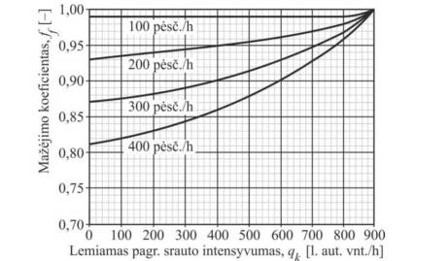

1.3 pav. Mažėjimo koeficientai f_{f} kelią (gatvę) kertančių pėsčiųjų poveikiui įvertinti vienos eismo juostos įvažose su vienos eismo juostos žiedine važiuojamąja dalimi
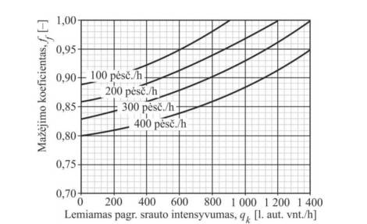

1.4 pav. Mažėjimo koeficientai f_{f} kelią (gatvę) kertančių pėsčiųjų poveikiui įvertinti dviejų eismo juostų įvažose su dviejų eismo juostų žiedine važiuojamąja dalimi

28. Jeigu pėstiesiems nėra pažymėtų pėsčiųjų perėjų (horizontalus ženklinimas 1.13.1 „Zebras“), pagal Kelių horizontaliojo ženklinimo taisykles [4.6] jie neturi pirmumo teisės automobilių eismo atžvilgiu. Nepaisant to, ir šiuo atveju rekomenduojama taikyti mažėjimo koeficientą f_{f}, nes, kaip rodo patirtis, kad mažosiose žiedinėse sankryžose be pėsčiųjų perėjų (horizontalus ženklinimas 1.13.1 „Zebras“ pagal Kelių horizontaliojo ženklinimo taisykles [4.6] automobilių vairuotojai pėstiesiems suteikia pirmumo teisę.
29. Iki šiol išvažų pralaidumas moksliškai dar nėra ištirtas. Stebėjimai rodo, kad iš vienos eismo juostos mažųjų žiedinių sankryžų išvažiuoti gali ne daugiau kaip 1 200–1 400 l. aut. vnt. / h. Daugiau automobilių išvažiuoti gali, kai automobilių eismo trasa išvažoje yra labai staigi ir kelio (gatvės) nekerta pėsčiųjų ir dviračių eismas. Kol bus gauta tikslesnių duomenų, turėtų būti naudojamas 1 200 l. aut. vnt./h rodiklis. Dviejų eismo juostų žiedinėse važiuojamose dalyse su vienos eismo juostos išvažomis išvažų pralaidumas taip pat nėra didesnis.
30. Pėstieji, kertantys išvažas, gali lemti automobilių spūsties žiedinėje važiuojamoje dalyje susidarymą, nes automobilių vairuotojai ir tada, kai nėra pėsčiųjų perėjos (horizontalus ženklinimas 1.13.1 „Zebras“), pėstiesiems suteikia pirmumo teisę. Standartizuoto skaičiavimo metodo, kuriuo būtų galima įvertinti spūsčių susidarymą žiedinėje važiuojamoje dalyje, nesukurta. Tai galima įvertinti specialiomis kompiuterinėmis skaičiavimo programomis.
31. Pralaidumo rezervas R; nustatomas šia lygtimi:
R_{i}=C_{i}–q_{i} (4),
čia:
R = eismo srautų i pralaidumo rezervas (l. aut. vnt./h),
q_{i} = eismo srautų i intensyvumas įvažoje (= q_{z,i}) (l. aut. vnt./h),
C_{i} = eismo srautų i pralaidumas (l. aut. vnt./h).
32. Kuo didesnis rodiklis R;, tuo eismo kokybė yra geresnė.
33. (4) lygtimi apskaičiuotas pralaidumo rezervas R; ir su tuo susijusi eismo kokybė, išreikšta šalutinio eismo srauto automobilių laukimo laiko vidurkiu w_{i}, yra glaudžiai susiję:
w_{i}=f (C_{i}R_{i}) (5),
čia:
w_{i} = automobilių laukimo laiko vidurkis eismo sraute i (s),
C_{i} = eismo srauto i pralaidumas (l. aut. vnt./h),
R_{i} = pralaidumo rezervas eismo sraute i (l. aut. vnt./h) (pagal (4) lygtį).
34. Vidutinio laukimo laiko priklausomybė nuo pralaidumo C_{i} ir pralaidumo rezervo R_{i} pavaizduota 1.5 pav. Šiame paveikslėlyje pavaizduotose kreivėse pateikiami apytiksliai dydžiai, taikomi visiems eismo srautams, kurie privalo laukti.
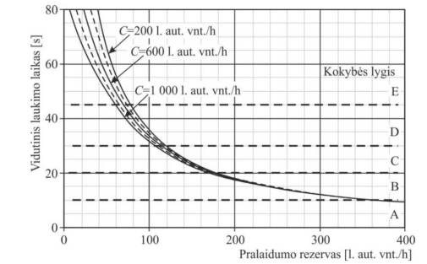

1.5 pav. Vidutinio laukimo laiko priklausomybė nuo pralaidumo rezervo R_{i} ir pralaidumo C_{i}

Eismo kokybės įvertinimas

35. Siekiant sankryžose be šviesoforų įvertinti eismo kokybę, tikrinama, ar nustatytas skaičiuotino eismo intensyvumo rodiklis neviršija 1.2 lentelėje nurodyto vidutinio laukimo laiko w, kuris apibūdina norimą pasiekti eismo kokybę:
w_{i} w (6),
kai
w_{i} = atskiro eismo srauto i vidutinis automobilių laukimo laikas (s),
w = siekiamam eismo kokybės lygiui taikomas ribinis vidutinis laukimo laikas (s).

36. Tam tikslui, priklausomai nuo esamų ribinių sąlygų (lemiamas pagrindinio eismo srauto intensyvumas, pėsčiųjų poveikis ir geometriniai duomenys), nustatomas pralaidumas C_{i}, o iš jo – pralaidumo rezervas R_{i}. Iš 1.5 pav. pateiktų kreivių gaunamas šiam pralaidumo rezervui būdingas vidutinis laukimo laikas w_{i}. Paskui, galutinai palyginus su ribiniu laukimo laiku w, nustatoma, ar atitiks siekiamą eismo kokybę.
37. Iš esmės (6) nelygybė taikoma visiems šalutiniams eismo srautams. Apibendrinant eismo situaciją lemiamą reikšmę visą sankryžą (tam tikru laikotarpiu) priskiriant A–E eismo kokybės lygiui turi mažiausias pralaidumo rezervas min{R_{i}} arba visų eisme dalyvaujančių i eismo srautų didžiausias laukimo laikas max{w_{i}}.
38. Jeigu norima eismo kokybė nepasiekiama, ją galima gerinti įrengiant atskiras eismo juostas, skirtas atskiriems šalutiniams eismo srautams. Tiesiogiai prie žiedinių sankryžų projektuojamos dešiniojo posūkio juostos gali pagerinti visos žiedinės sankryžos pralaidumą.
39. Galima tokia veiksmų seka, nustatant eismo kokybės lygį:
39.1. Eismo intensyvumo rodikliai q_{z,i} ir q_{k,i} visiems eismo srautams i nustatomi atskirai pagal transporto priemonių rūšį (lengvasis automobilis, sunkvežimis, automobilinis traukinys, motociklas ir dviratis). Papildomai nurodomi pėsčiųjų eismo intensyvumo rodikliai q_{Fg}
39.2. Vidutinio laukimo laiko w viršutinės ribos nustatymas, atsižvelgiant į siekiamą eismo kokybę).
39.3. Tinkamos sankryžos formos parinkimas ir projektinių elementų nustatymas, įskaitant trasos plano ir išilginio profilio parengimą.
39.4. Projektiniai elementai, naudojami žiedinių sankryžų pralaidumui nustatyti: eismo juostų skaičius įvažose ir žiedinėje važiuojamoje dalyje.
39.5. Eismo intensyvumo rodiklių perskaičiavimas į lengvųjų automobilių eismo intensyvumą q_{PE} eismo srautams visose įvažose ir žiedinėje važiuojamojoje dalyje atsižvelgiant į skirtingas transporto priemonių rūšis.
39.6. Kiekvienos įvažos lemiamo eismo intensyvumo q_{k,i} nustatymas.
39.7. Pėsčiųjų įtakos eismui mažėjimo koeficientų f_{f} nustatymas.
39.8. Pagrindinio pralaidumo G_{i} nustatymas visiems šalutiniams eismo srautams i atsižvelgiant į 39.5. ir 39.6. punktą.
39.9. Pralaidumo C_{i} apskaičiavimas.
39.10. Visiems i šalutiniams eismo srautams:
– pralaidumo rezervo R_{i} apskaičiavimas,
– vidutinio laukimo laiko w_{i} nustatymas,
– laukimo laikų w_{i} ir w palyginimas.
39.11. Bendros situacijos įvertinimo apibendrinimas.
40. Kaip pagalbinę priemonę galima naudoti žemiau pateiktas formas.
41. Kaskart a formoje, remiantis aukščiau esančia veiksmų eiga (39.1.–39.5 ir 39.7. etapai), registruojami eismo duomenys ir geometrinio poveikio parametrai.
42. Tada b formoje laipsniškai fiksuojami pralaidumo skaičiavimo rezultatai (39.6., 39.8. ir 39.9. etapai).
43. Galutinis eismo proceso kokybės įvertinimas (39.10. ir 39.11. etapai) atliekamas b formoje.
44. Žemiau pateikiamos užpildytos formos, kuriose įrašytas skaičiavimo pavyzdys. Formose ir skaičiavimo pavyzdžiuose laukai pilkame fone nepildomi.

a forma: |  |  | Žiedinės sankryžos įvertinimas
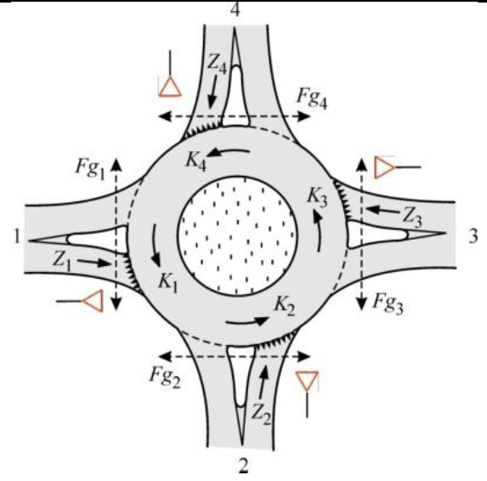 |  |  |  | Žiedinė sankryža: _____________
 |  |  |  | Eismo duomenys: |  |  |  | Data ___
 |  |  |  |  |  |  |  | Laikas ___ |  | Planavimas |  |  |  |  | Analizė
 |  |  |  | Užduotis:
 |  |  |  | Vidutinis laukimo laikas w = ___ s |  |  |  |  |  |  |  |  | Eismo kokybės lygis ___
Eismo srautų/eismo intensyvumo (aut./h) rodiklių lentelė
Iš įvažos | Į nuovažą |  |  |  |  |  |  |  |  | Eismo intensyvumo rodiklių suma įvažoje q_{z,i} |  |  |  | Eismo intensyvumo rodiklių suma žiedinėje važiuojamojoje dalyje q_{k,i}
Iš įvažos | 1 | 2 | 3 |  | 4 | 5 |  |  | 6
 | 1 | 2 | 3 |  | 4 | 5 |  |  | 6 | 7 |  |  |  | 8
1
2
3
4
5
6
Geometriniai poveikio parametrai
Įvaža (kelio (gatvės) pavadinimas) | Įvažos Nr. | Eismo srautas  (Z =įvaža, K = žiedinė važiuojamoji dalis) |  |  |  |  |  |  |  | Eismo juostų (pavadinimas) skaičius (1/2 /3)
 |  |  |  |  |  |  |  |  |  | 9
 | 1 | Z₁
 | 1 | K₁
 | 2 | Z₂
 | 2 | K₂
 | 3 | Z₃
 | 3 | K₃
 | 4 | Z₄
 | 4 | K₄
 | 5 | Z₅
 | 5 | K₅
 | 6 | Z₆
 | 6 | K₆

b forma: |  |  |  |  | Žiedinės sankryžos įvertinimas
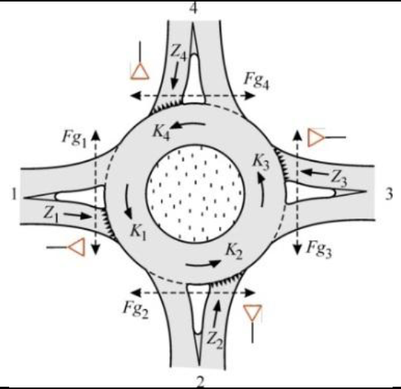 |  |  |  |  |  |  | Žiedinė sankryža: _____________
 |  |  |  |  |  |  | Eismo duomenys: |  |  |  | Data ___
 |  |  |  |  |  |  |  |  |  |  | Laikas ___ |  |  | Planavimas |  |  |  |  |  |  | Analizė
 |  |  |  |  |  |  | Užduotis:
 |  |  |  |  |  |  | Vidutinis laukimo laikas w = ___ s |  |  |  |  |  |  |  |  |  |  |  | Eismo kokybės lygis ___
Eismo intensyvumo rodikliai
Įvaža | Eismo srautas | q_{Pkw, i}  (l. aut./h) |  | q_{Lkw, i}  (sunk. tr. aut./h) |  |  |  | q_{Lz, i}  (automobobiliniai traukiniai /h) | q_{Kr, i}  (motociklai /h) |  |  |  | q_{Rad, i}  (dviratininkai /h) |  |  |  | q_{Fz, i}  (aut./h) |  |  | q_{pe, i} (l.aut. vnt./h)  (1.1  lentelė) |  |  |  |  |  | q_{Fg, i}  (pėst./h)
 |  | 10 |  | 11 |  |  |  | 12 | 13 |  |  |  | 14 |  |  |  | 15 |  |  | 16 |  |  |  |  |  | 17
1 | Z₁
1 | K₁
2 | Z₂
2 | K₂
3 | Z₃
3 | K₃
4 | Z₄
4 | K₄
5 | Z₅
5 | K₅
6 | Z₆
6 | K₆
Pralaidumo nustatymas
Įvaža | Eismo intensyvumo rodikliai |  |  |  |  | Pagrindinis pralaidumas  G_{i}  (l. aut. vnt./h)  (1.2 pav.) |  |  |  |  |  |  |  |  | Mažėjimo koeficientas, pėsčiųjų poveikio  įvertinimui f_{f} (–)  (1.3 pav., 1.4 pav.) |  |  |  |  |  |  |  |  | Pralaidumas  C_{i}  (l. aut. vnt./h)  ((3) lygtis)
Įvaža | q_{z, i}  (l. aut. vnt./h)  (16 skiltis) |  | q_{k, i}  (l. aut. vnt./h)  (16 skiltis)
 | 18 |  | 19 |  |  | 20 |  |  |  |  |  |  |  |  | 21 |  |  |  |  |  |  |  |  | 22
1
2
3
4
5
6
Eismo kokybės įvertinimas
Įvaža | Pralaidumo rezervas  R_{i}  (l. aut. vnt./h)  ((4) lygtis) |  |  |  |  | Vidutinis laukimo laikas  w_{i} (s)  (1.5 pav., 1.2 lentelė) |  |  |  |  |  | Palyginimas su ribiniu laukimo laiku w |  |  |  |  |  |  |  | Eismo kokybės lygis (–)
 | 23 |  |  |  |  | 24 |  |  |  |  |  | 25 |  |  |  |  |  |  |  | 26
1
2
3
4
5
6
Pasiekiamas eismo kokybės lygis

Vienos eismo juostos žiedinės sankryžos su vienos eismo juostos įvaža įvertinimas

45. Planuojant keturšalę žiedinę sankryžą, (žr. 1.6 pav.) siekiama, kad eismo kokybė būtų D lygio, t. y. vidutinis transporto priemonių laukimo laikas kiekvienoje iš keturių įvažų turi būti trumpesnis nei 45 s. Eismo intensyvumo rodikliai, gaunami kaip automobilių eismo intensyvumo piko valandą rodikliai. Be automobilių eismo srautų, įvažose ir išvažose 2 ir 3 tikėtini pėsčiųjų eismo intensyvumo rodikliai – 200 pėsčiųjų /h.
46. Tikrinama, ar pasiekiama norima eismo kokybė.
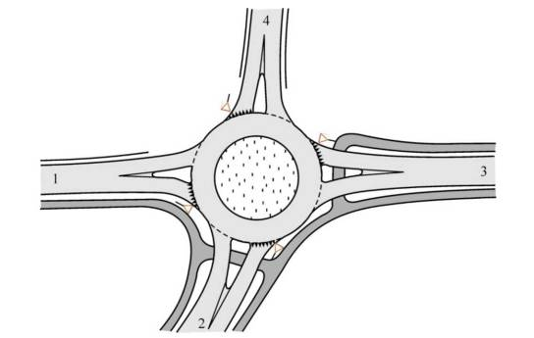

1.6 pav. Vienos eismo juostos žiedinės sankryžos su vienos eismo juostos įvaža schema

a forma: |  |  | Žiedinės sankryžos įvertinimas
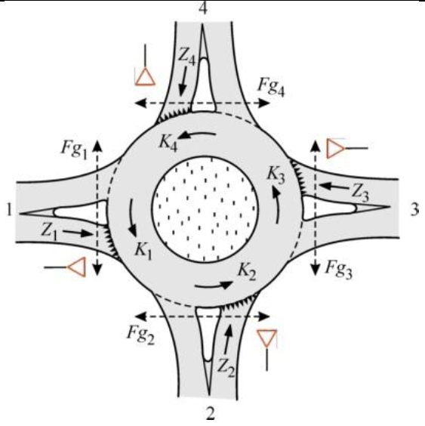 |  |  |  | Žiedinė sankryža: Žiedinė sankryža
 |  |  |  | Eismo duomenys: |  |  |  | Data ___
 |  |  |  |  |  |  |  | Laikas Rytinis pikas |  | Planavimas |  |  |  |  | Analizė
 |  |  |  | Užduotis:
 |  |  |  | Vidutinis laukimo laikas w = 45 s |  |  |  |  |  |  |  |  | Eismo kokybės lygis D
Eismo srautų/eismo intensyvumo (aut./h) rodiklių lentelė
Iš įvažos | Į nuovažą |  |  |  |  |  |  |  |  | Eismo intensyvumo rodiklių suma įvažoje q_{z,i} |  |  |  | Eismo intensyvumo rodiklių suma žiedinėje važiuojamojoje dalyje q_{k,i}
Iš įvažos | 1 | 2 | 3 |  | 4 | 5 |  |  | 6
 | 1 | 2 | 3 |  | 4 | 5 |  |  | 6 | 7 |  |  |  | 8
1 | 0 | 150 | 400 |  | 100 |  |  |  |  | 650 |  |  |  | 400
2 | 100 | 0 | 100 |  | 200 |  |  |  |  | 400 |  |  |  | 550
3 | 350 | 150 | 0 |  | 100 |  |  |  |  | 600 |  |  |  | 400
4 | 100 | 200 | 50 |  | 0 |  |  |  |  | 350 |  |  |  | 600
5
6
Geometriniai poveikio parametrai
Įvaža (kelio (gatvės) pavadinimas) | Įvažos Nr. | Eismo srautas  (Z =įvaža, K = žiedinė važiuojamoji dalis) |  |  |  |  |  |  |  | Eismo juostų (pavadinimas) skaičius (1/2 /3)
 |  |  |  |  |  |  |  |  |  | 9
Gatvė 1 | 1 | Z₁ |  |  |  |  |  |  |  | 1
Gatvė 1 | 1 | K₁ |  |  |  |  |  |  |  | 1
Gatvė 2 | 2 | Z₂ |  |  |  |  |  |  |  | 1
Gatvė 2 | 2 | K₂ |  |  |  |  |  |  |  | 1
Gatvė 3 | 3 | Z₃ |  |  |  |  |  |  |  | 1
Gatvė 3 | 3 | K₃ |  |  |  |  |  |  |  | 1
Gatvė 4 | 4 | Z₄ |  |  |  |  |  |  |  | 1
Gatvė 4 | 4 | K₄ |  |  |  |  |  |  |  | 1
 | 5 | Z₅
 | 5 | K₅
 | 6 | Z₆
 | 6 | K₆

b forma: |  |  |  |  | Žiedinės sankryžos įvertinimas
 |  |  |  |  |  |  | Žiedinė sankryža: Žiedinė sankryža
 |  |  |  |  |  |  | Eismo duomenys: |  |  |  | Data ___
 |  |  |  |  |  |  |  |  |  |  | Laikas Rytinis pikas |  |  | Planavimas |  |  |  |  |  |  | Analizė
 |  |  |  |  |  |  | Užduotis:
 |  |  |  |  |  |  | Vidutinis laukimo laikas w = 45 s |  |  |  |  |  |  |  |  |  |  |  | Eismo kokybės lygis D
Eismo intensyvumo rodikliai
Įvaža | Eismo srautas | q_{Pkw, i}  (l. aut./h) |  | q_{Lkw, i}  (sunk. tr. aut./h) |  |  |  | q_{Lz, i}  (automobobiliniai traukiniai /h) | q_{Kr, i}  (motociklai /h) |  |  |  | q_{Rad, i}  (dviratininkai /h) |  |  |  | q_{Fz, i}  (aut./h) |  |  | q_{pe, i} (l.aut. vnt./h)  (1.1  lentelė) |  |  |  |  |  | q_{Fg, i}  (pėst./h)
 |  | 10 |  | 11 |  |  |  | 12 | 13 |  |  |  | 14 |  |  |  | 15 |  |  | 16 |  |  |  |  |  | 17
1 | Z₁ | / |  | / |  |  |  | / | / |  |  |  |  |  |  |  | 650 |  |  | 715 |  |  |  |  |  | 0
1 | K₁ | / |  | / |  |  |  | / | / |  |  |  |  |  |  |  | 400 |  |  | 440
2 | Z₂ | / |  | / |  |  |  | / | / |  |  |  |  |  |  |  | 400 |  |  | 440 |  |  |  |  |  | 200
2 | K₂ | / |  | / |  |  |  | / | / |  |  |  |  |  |  |  | 550 |  |  | 605
3 | Z₃ | / |  | / |  |  |  | / | / |  |  |  |  |  |  |  | 600 |  |  | 660 |  |  |  |  |  | 200
3 | K₃ | / |  | / |  |  |  | / | / |  |  |  |  |  |  |  | 400 |  |  | 440
4 | Z₄ | / |  | / |  |  |  | / | / |  |  |  |  |  |  |  | 350 |  |  | 385 |  |  |  |  |  | 0
4 | K₄ | / |  | / |  |  |  | / | / |  |  |  |  |  |  |  | 600 |  |  | 660
5 | Z₅
5 | K₅
6 | Z₆
6 | K₆
Pralaidumo nustatymas
Įvaža | Eismo intensyvumo rodikliai |  |  |  |  | Pagrindinis pralaidumas  G_{i}  (l. aut. vnt./h)  (1.2 pav.) |  |  |  |  |  |  |  |  | Mažėjimo koeficientas, pėsčiųjų poveikio  įvertinimui f_{f} (–)  (1.3 pav., 1.4 pav.) |  |  |  |  |  |  |  |  | Pralaidumas  C_{i}  (l. aut. vnt./h)  ((3) lygtis)
Įvaža | q_{z, i}  (l. aut. vnt./h)  (16 skiltis) |  | q_{k, i}  (l. aut. vnt./h)  (16 skiltis)
 | 18 |  | 19 |  |  | 20 |  |  |  |  |  |  |  |  | 21 |  |  |  |  |  |  |  |  | 22
1 | 715 |  | 440 |  |  | 860 |  |  |  |  |  |  |  |  | 1,00 |  |  |  |  |  |  |  |  | 860
2 | 440 |  | 605 |  |  | 730 |  |  |  |  |  |  |  |  | 0,96 |  |  |  |  |  |  |  |  | 700
3 | 660 |  | 440 |  |  | 860 |  |  |  |  |  |  |  |  | 0,95 |  |  |  |  |  |  |  |  | 817
4 | 385 |  | 660 |  |  | 690 |  |  |  |  |  |  |  |  | 1,00 |  |  |  |  |  |  |  |  | 690
5
6
Eismo kokybės įvertinimas
Įvaža | Pralaidumo rezervas  R_{i}  (l. aut. vnt./h)  ((4) lygtis) |  |  |  |  | Vidutinis laukimo laikas  w_{i} (s)  (1.5 pav., 1.2 lentelė) |  |  |  |  |  | Palyginimas su ribiniu laukimo laiku w |  |  |  |  |  |  |  | Eismo kokybės lygis (–)
 | 23 |  |  |  |  | 24 |  |  |  |  |  | 25 |  |  |  |  |  |  |  | 26
1 | 145 |  |  |  |  | = 23 |  |  |  |  |  | < 45 |  |  |  |  |  |  |  | C
2 | 260 |  |  |  |  | = 13 |  |  |  |  |  | < 45 |  |  |  |  |  |  |  | B
3 | 157 |  |  |  |  | = 22 |  |  |  |  |  | < 45 |  |  |  |  |  |  |  | C
4 | 305 |  |  |  |  | = 11 |  |  |  |  |  | < 45 |  |  |  |  |  |  |  | B
5
6
Pasiekiamas eismo kokybės lygis |  |  |  |  |  |  |  |  |  |  |  |  |  |  |  |  |  |  |  |  |  |  |  |  | C

Turbožiedinės sankryžos pralaidumas

47. Originalioje Bovy formulėje išvažiuojančio eismo srauto įtaką įvažiuojančiam eismo srautui lemia atstumas tarp įvažos ir išvažos. Formulėje, dviratininkas įvertinamas 0,5 l. aut. vnt. ir sunkvežimis – 2 l. aut. vnt.:
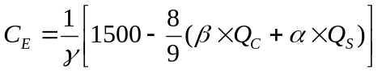 (7),
čia
C₀ – idealus įvažos pralaidumas, nesant eismo žiedinėje važiuojamojoje dalyje (1 500 l. aut. vnt./h) (l. aut. vnt./h),
C_{E} – įvažos pralaidumas (l. aut. vnt./h),
Q_{C} – eismo intensyvumas žiedinėje važiuojamojoje dalyje (l. aut. vnt./h),
Qs – eismo intensyvumas išvažiuojančių tame pačiame jungiamajame kelyje (gatvėje), kur yra įvaža (l. aut. vnt./h),
– koeficientas, atspindintis išvažiuojančio eismo poveikį įvažos pralaidumui, pateiktas 1.7 pav.,
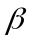 – koeficientas, pakoreguojantis žiedinės važiuojamosios dalies eismo srauto intensyvumą, pagal žiedinės važiuojamosios dalies eismo juostų skaičių, pateiktas 1.7 pav.,
– koeficientas, pakoreguojantis įvažos pralaidumą, pagal žiedinės važiuojamosios dalies eismo juostų skaičių, pateiktas 1.7 pav..
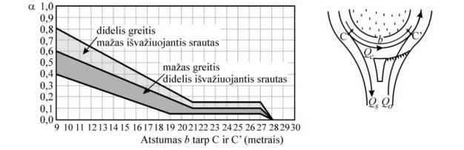

 | Vienos eismo juostos žiedinės sankryžos | Dviejų eismo juostų žiedinės sankryžos
 | 0,9–1,0 | 0,6–0,8
 | 1,0 | 0,6–0,7
1.7 pav. Koeficientai, naudojami Bovy formulėje

48. Turbožiedinių sankryžų pralaidumui skaičiuoti galima naudoti modifikuotą Bovy formulę. Dydis yra padalinamas į 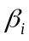 ir 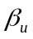 vidinei ir išorinei žiedinės važiuojamosios dalies eismo juostai, todėl atliekant skaičiavimus eismo juostas galima įvertinti atskirai. Abu dydžiai ( ir ) gali būti matematiškai pakeičiami į b_{i} ir b_{u}.:
48.1. Pralaidumo formulės, kai yra dvi įvažos eismo juostos į dviejų eismo juostų žiedinės sankryžos atkarpą yra tokios:

Kairiajai įvažos eismo juostai:
C_{El} = C_{0l} – b_{li} x Q_{Ri} – b_{lu} x Q_{Ru} – a_{li} x Q_{Si} – a_{lu} x Q_{Su} (8)
čia:
b_{li} = b_{max} ir b_{lu} = b_{min}, jeigu Q_{Ri} > Q_{Ru}
b_{li} = b_{min} ir b_{lu} = b_{max}, jeigu Q_{Ri} < Q_{Ru}.

Dešiniajai įvažos eismo juostai:
C_{Er} = C_{0r} – b_{r} x Q_{Ru} – b_{ri} x Q_{Si} – a_{ru} x Q_{Su} (9)

48.2. Pralaidumo formulės, kai yra dvi įvažos eismo juostos į vienos eismo juostos žiedinės sankryžos atkarpą yra tokios:
C_{El} = C_{0l} – b_{l} x Q_{R} – a_{li} x Q_{Si} – a_{lu} x Q_{Su} (10)
C_{Er} = C_{0r} – b_{r} x Q_{R} – a_{ri} x Q_{Si} – a_{ru} x Q_{Su} (11)
čia:
C_{El} – kairiosios įvažos eismo juostos pralaidumas (l. aut. vnt./h),
C_{Er} – dešiniosios įvažos juostos pralaidumas (l. aut. vnt./h),
C_{0r} – dešiniosios įvažos juostos pralaidumas, nesant eismo srauto žiedinėje važiuojamojoje dalyje (l. aut. vnt./h),
Q_{Ri} – eismo intensyvumas vidinėje žiedinės važiuojamosios dalies eismo juostoje (l. aut. vnt./h),
Q_{Ru} – eismo intensyvumas išorinėje žiedinės važiuojamosios dalies eismo juostoje (l. aut. vnt./h),
Q_{Si} – „menamo“ konflikto eismo intensyvumas kairiojoje išvažos eismo juostoje (l. aut. vnt./h),
Q_{Su} – „menamo“ konflikto eismo intensyvumas dešiniojoje išvažos eismo juostoje (l. aut. vnt./h),
b_{li} – koeficientas, atspindintis kaip eismas vidinėje žiedinės važiuojamosios dalies eismo juostoje (i) veikia kairiosios įvažos eismo juostos pralaidumą (l),
b_{lu} – koeficientas, atspindintis kaip eismas išorinėje žiedinės važiuojamosios dalies eismo juostoje (u) veikia kairiosios įvažos eismo juostos pralaidumą (l),
b_{ru} – koeficientas, atspindintis kaip eismas išorinėje žiedinės važiuojamosios dalies eismo juostoje (i) veikia dešiniosios įvažos eismo juostos pralaidumą,
a_{li} – koeficientas, atspindintis kaip eismas, išvažiuojantis kairiąja išvažos eismo juosta (i), veikia kairiosios įvažos eismo juostos pralaidumą (l),
a_{ri} – koeficientas, atspindintis kaip eismas, išvažiuojantis kairiąja išvažos eismo juosta (i), veikia dešiniosios įvažos eismo juostos pralaidumą (r),
a_{lu} – koeficientas, atspindintis kaip eismas, išvažiuojantis dešiniąja išvažos eismo juosta (i), veikia kairiosios įvažos eismo juostos pralaidumą (l),
a_{ru} – koeficientas, atspindintis kaip eismas, išvažiuojantis dešiniąja išvažos eismo juosta (i), veikia dešiniosios įvažos eismo juostos pralaidumą (r).
49. Parametrai, naudojami modifikuotoje Bovy formulėje, pateikti 1.3 lentelėje.
50. Taikomi tokie koeficientai perskaičiavimui į lengvųjų automobilių eismo intensyvumą:
50.1. lengvasis automobilis – 1 aut;
50.2. krovininė transporto priemonė – 1,9 aut.;
krovininė transporto priemonė su priekaba ir vilkikas su puspriekabe – 2,4 aut.

1.3 lentelė. Parametrai, naudojami modifikuotoje Bovy formulėje
 | C₀ | b_{max} | b_{min} | a_{li} saugos salelės plotis |  | a_{lu} a_{ru} | a_{ri} saugos salelės plotis
 |  |  |  | 2.5 m | 7 m | a_{lu} a_{ru} | 2.5 m | 7 m
Turbožiedinė sankryža, pagrindinis eismo srautas kairėje įvažos eismo juostoje | 1 550 | 0,82 | – | 0,21 | 0,15 | 0 | – | –
Turbožiedinė sankryža, pagrindinis eismo srautas dešinėje įvažos eismo juostoje | 1 550 | 0,82 | – | – | – | 0 | 0,14 | 0,07
Turbožiedinė sankryža:  šalutinis eismo srautas kairėje įvažos eismo juostoje (ar viena įvažos eismo juosta ir dvi eismo juostos žiedinėje važiuojamojoje dalyje) | 1 500 | 0,81 | 0,68 | 0,21 | 0,15 | – | – | –
Turbožiedinė sankryža:  šalutinis eismo srautas dešinėje įvažos eismo juostoje | 1 550 | 0,82 | – | – | – | – | 0,14 | 0,07

_________________

Žiedinių sankryžų projektavimo
metodinių nurodymų MN ŽSP 12
2 priedas

RODYKLĖS, NAUDOJAMOS ĮVAŽOSE Į TURBOŽIEDINES SANKRYŽAS

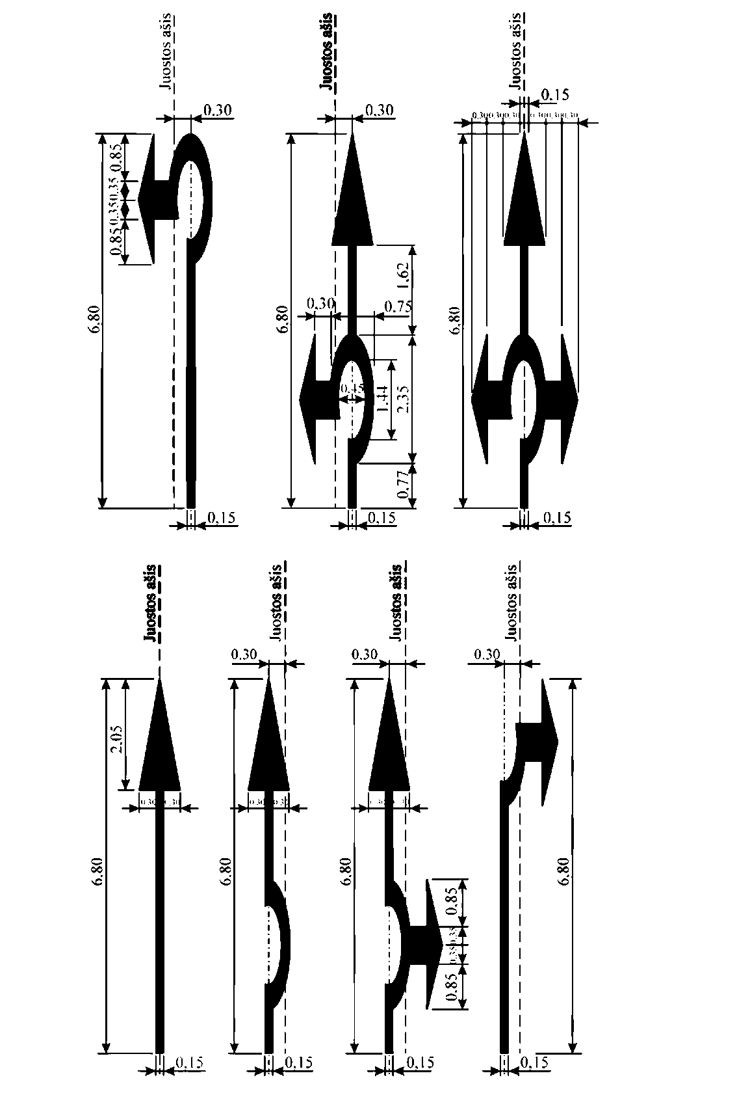

2.1 pav. Rodyklių, naudojamų įvažose į turbožiedines sankryžas, matmenys

_________________

Žiedinių sankryžų projektavimo
metodinių nurodymų MN ŽSP 12
3 priedas

TIPINĖS TURBOŽIEDINĖS SANKRYŽOS GEOMETRINĖS FORMOS
PROJEKTAVIMAS

1. Turbožiedinei sankryžai geometrinė forma suteikiama taip vadinamuoju „turbobloku“. Tai yra visų reikalingų spindulių junginys, kuris turi būti pasuktas taip, kad susidarytų eismo juostos arba ženklinimo linijos. Reikia rasti tokią „turbobloko“ centro padėtį, jog spinduliais būtų galima prijungti visas įvažas. Be spindulių „turbobloką“ sudaro ir vadinamoji „slankioji“ ašis.
2. Vienoje „slankiosios“ ašies pusėje, yra du dešinės pusės pusapskritimių centro taškai, kurių vieno atstumas iki bendro centro yra šiek tiek didesnis negu kito (žr. 3.1 pav.). Pusapskritimio centro taškas su didesniu atstumu iki bendro centro naudojamas vidinės eismo juostos vidiniam pusapskritimiui (vidinės salos pusėje), sudarant perėjimą iš vidinio krašto į vidinę eismo juostų atskyrimo salelę (R1, r1); kitas centro taškas naudojamas likusiai spiralės daliai (R2, R3, R4, r2, r3, r4). Šie du centro taškai parodyti „turbobloko“ schemoje (žr. 3.1 ir 3.2 pav.). Taip pat ir pusapskritimiai kitoje pusėje „slankiosios“ ašies pusėje turi du centro taškus su šiek tiek skirtingais atstumais iki bendro centro.
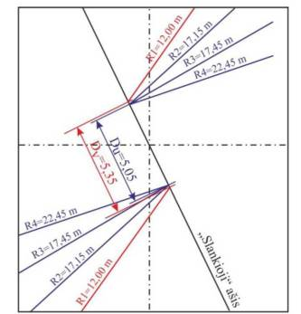

3.1 pav. Turbožiedinės sankryžos pusapskritimių centrai

3. Reikia sudaryti „turbobloko“ schemą. Jei reikia, galima braižyti spirales, vaizduojančias ženklinimo linijas, kurių pusapskritimių spinduliai r1–r4, arba spirales, vaizduojančias eismo juostų kartu su saugos juostomis kraštus, kurių spinduliai R1–R4.
4. Po to reikia visą „turbobloką“ pasukti ir paslinkti, kad atitiktų įvažų jungiamuosius kelius (gatves). 3.2 pav. parodyta teisinga „turbobloko“ padėtis, kai vyraujantis yra rytų–vakarų eismo srautas.
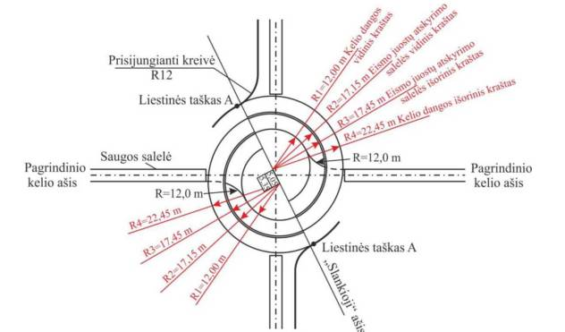

3.2 pav. Tipinės turbožiedinės sankryžos „turboblokas“, pritaikytas prie įvažų, kai vyraujantis yra rytų–vakarų eismo srautas

5. Tam, kad patikrintume „turbobloko“ padėtį, turi būti horizontalia ir vertikalia kryptimi įvažos–išvažos išorinių kraštų pratęsime nubrėžtos dvi pagalbinės linijos. Turi būti matuojami atstumai nuo pagalbinių linijų iki spindulio, nustatančio 30 cm pločio eismo juostų atskyrimo salelės padėtį žiedinėje važiuojamojoje dalyje. Jei atstumai yra vienodi, „slankiosios“ ašies padėtis yra teisinga (žr. 3.3 pav.).
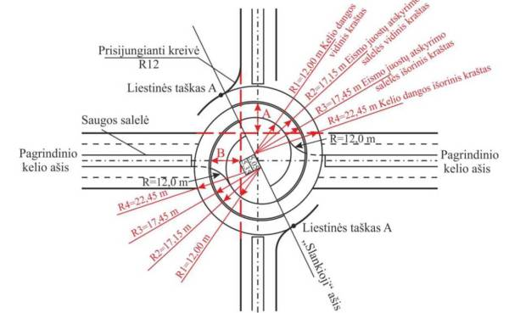

3.3 pav. „Slankiosios“ ašies ir bendro centro padėties tikrinimas

6. Įvažos spindulio liestinės taškų padėtis yra tiesiogiai susijusi su teisinga „slankiosios“ ašies padėtimi. Liestinės taškai abiejuose galuose turi būti ant „slankiosios“ ašies arba nedaug už jos. Jei neatitinka šios sąlygos, „turboblokas“ turi būti sukamas tol, kol atitinka šią sąlygą.

_________________

Žiedinių sankryžų projektavimo
metodinių nurodymų MN ŽSP 12
4 priedas

LITERATŪRA

1. New Geometric Type of at-grade Intersections: Turbo and Flower Roundabouts. Slovenian Guidelines and Experiences („Nauji vieno lygio sankryžų geometriniai tipai: Turbo- ir gėlės žiedinės sankryžos. Slovėnų rekomendacijos ir patirtis“). Tomaz Tollazzi, University of Maribor, Faculty of Civil Engineering, Slovenia. Trento, 2010;
2. Turbo-Kreisverkehre. Entwicklungen und Erfahrungen. Provincie Zuid Holland. Turbo roundabouts. Development and experiences („Turbožiedinės sankryžos. Raida ir patirtis. Pietų Olandijos provincija“). Seminar „Aktuelle Themen der Strassenplanung“. „Vereiningung der Strassenbau- und Verkehrsingenieure in Nordrein- Westfalen“ (VSVI-NRW). L.G.H Fortuijn, 2007;
3. Roundabouts – Application and design. A practical manual („Žiedinės sankryžos – taikymas ir projektavimas. Praktinis vadovas“). Ministry of Transport, Public Works and Water Management. Partners of roads, 2009;
4. Turborotondes („Turbožiedinės sankryžos“). CROW. Verkeerstechniek, 2008.
5. Pedestrian and Bicycle-Friendly Roundabouts. Dilemma of Comfort and Safety („Pėstiesiems ir dviratininkams patogios žiedinės sankryžos. komforto ir saugos dilema“). L.G.H Fortuijn. Province of South-Holland and Delft University of Technology. The Netherlands, 2003.
6. Highway Capacity Manual HCM 2010 („Kelių pralaidumo vadovas“). Transportation Research Board.

_________________

* Žiedinių sankryžų projektavimo metodiniai nurodymai MN ŽSP 12 skelbiami „Valstybės žinių“ interneto tinklalapyje www.valstybes-zinios.lt.

